**LAPORAN PRAKTIKUM**

**REKAYASA SOFTWARE BERBASIS KOMPONEN**



**DISUSUN OLEH :**

**NAMA : RIO KISNA EKA PUTRA**

**NIM : 21120116130060**

**KELOMPOK : 32**

**LABORATORIUM SOFTWARE ENGINEERING**

**DEPARTEMENT TEKNIK KOMPUTER**

**FAKULTAS TEKNIK**

**UNIVERSITAS DIPONEGORO**

**SEMARANG**

**2019**

# LEMBAR PENGESAHAN

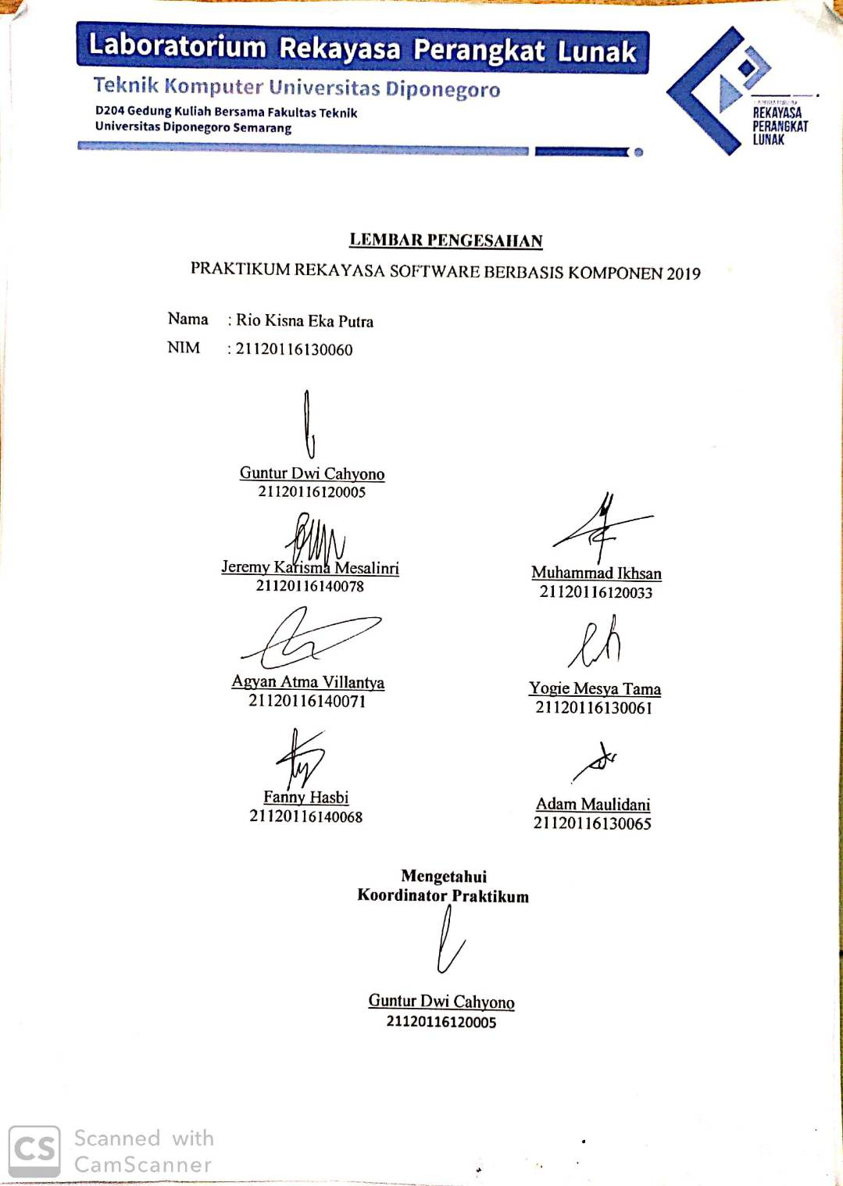

# KATA PENGANTAR

Puji syukur ke hadirat Tuhan Yang Maha Esa atas berkah, rahmat, dan karunia-Nya sehingga Laporan Praktikum Rekayasa Software Berbasis Komponen 2019 ini dapat diselesaikan dan disusun dengan baik. Diharapkan laporan ini dapat membantu dalam mempelajari dan memahami segala sesuatu yang berkaitan Rekayasa Software.

Ucapan terima kasih diberikan kepada :

1. Tuhan Yang Maha Esa yang telah memberikan rahmat dan karunia-Nya.
2. Kedua orang tua yang selalu memberikan dukungan dan doa.
3. Ibu Ike Pertiwi, S.T., M.T, selaku dosen pengampu mata kuliah Rekayasa Software Berbasis Komponen.
4. Seluruh asisten praktikum yang telah membimbing praktikan dalam praktikum.
5. Seluruh teman Teknik Komputer angkatan 2016 dan semua pihak yang terlibat lainnya.

Semoga laporan ini dapat bermanfaat bagi yang membacanya. Kritik dan saran sangat diterima demi lebih baiknya laporan ini. Akhir kata saya mengucapkan terimakasih

Semarang, 14 Desember 2019

Penulis

Rio Kisna Eka Putra  
 NIM: 21120116130060

# DAFTAR ISI

LEMBAR PENGESAHAN ii

KATA PENGANTAR iii

DAFTAR ISI iv

DAFTAR GAMBAR vi

ABSTRAK xii

BAB I PENDAHULUAN 1

1.1 Latar Belakang 1

1.2 Tujuan Praktikum 2

1.3 Sistematika Penulisan 3

BAB II JAVABEAN 4

2.1 Tujuan 4

2.2 Alat dan Bahan 5

2.3 Dasar Teori 8

2.4 Langkah Kerja 11

2.5 Tugas dan Pembahasan 28

2.6 Kesimpulan 37

BAB III EJB *SESSION* BEAN 38

3.1 Tujuan 38

3.3 Alat dan Bahan 39

3.3 Dasar Teori 42

3.4 Langkah Kerja 46

3.5 Hasil Percobaan 59

3.6 Tugas dan Pembahasan 66

3.7 Kesimpulan 75

BAB IV Aplikasi CRUD menggunakan EJB, JPA, dan MySQL 76

4.1 Tujuan 76

4.2 Dasar Teori 77

4.3 Langkah Kerja 81

4.4 Hasil Percobaan 112

4.5 Tugas dan Pembahasan 136

4.6 Kesimpulan 151

BAB V JAVA SERVER FACES 152

5.1 Tujuan 152

5.2 Dasar Teori 153

5.3 Langkah Kerja 157

5.4 Hasil dan Analisa 179

5.5 Tugas dan Pembahasan 183

5.6 Kesimpulan 190

BAB VI PENUTUP 191

6.1 Kesimpulan 191

6.2 Saran 192

DAFTAR PUSTAKA 193

LAMPIRAN 1 (LEMBAR ASSISTENSI) 194

# DAFTAR GAMBAR

Gambar 2.1 Laptop 5

Gambar 2.2 NetBeans 5

Gambar 2.3 Komponen BumperSticker.jar 6

Gambar 2.4 Github 6

Gambar 2.5 Git 7

Gambar 2.6 Membuat *project* baru 11

Gambar 2.7 Memberi nama project 11

Gambar 2.8 Membuat JFrame *Form* 12

Gambar 2.9 Memberi nama JFrame *Form* 13

Gambar 2.10 Tampilan pada snapframe 13

Gambar 2.11 *Connection mode* 14

Gambar 2.12 Memilih *action* 15

Gambar 2.13 Memilih keluaran pada target komponen 15

Gambar 2.14 Isi value label 16

Gambar 2.15 Source code jButtonActionPerformed 16

Gambar 2.16 Clean and Build Project 17

Gambar 2.17 Import beans 18

Gambar 2.18 Menambahkan komponen dari .jar yang sudah ada 19

Gambar 2.19 Mencari lokasi bumperSticker.jar 20

Gambar 2.20 Memilih bumperSticker 21

Gambar 2.21 Memilih folder tujuan 22

Gambar 2.22 Selesai mengimport komponen 23

Gambar 2.23 Menambahkan bumpersticker ke *form* 24

Gambar 2.24 Menambahkan *button* 25

Gambar 2.25 Memilih *actionPerformed* sebagai *event* 25

Gambar 2.28 Kondisi awal 29

Gambar 2.29 Menampilkan identitas kelompok 30

Gambar 2.30 Kondisi wajah sedih 30

Gambar 2.31 Kondisi awal program 34

Gambar 2.32 Ketika Button di tekan sekali 35

Gambar 2.33 Gambar di tekan kedua kalinya 35

Gambar 3.1 Laptop 39

Gambar 3.2 NetBeans 39

Gambar 3.3 Java *Enterprise* Edition 40

Gambar 3.4 Jawa SDK 40

Gambar 3.5 Glassfish Server 41

Gambar 3.6 New *Project* Java EE 46

Gambar 3.7 Memberi nama *Project* 46

Gambar 3.8 Memilih GlassFish Server untuk Web Server 47

Gambar 3.9 Membuat *Session* Bean 47

Gambar 3.10 Memberi nama *Session* Bean 48

Gambar 3.11 Insert *Code* 48

Gambar 3.12 Generate *code* 49

Gambar 3.13 Menambah fungsi login 49

Gambar 3.14 Menambah fungsi isLoginStatus 50

Gambar 3.15 Menambah fungsi setLoginStatus 50

Gambar 3.16 Membuat *Session* Bean Validasi *Session* 51

Gambar 3.17 Membuat JSP Baru 53

Gambar 3.18 Membuat LoginView.jsp 53

Gambar 3.19 Membuat Servlet Baru 55

Gambar 3.20 Membuat LoginServlet 55

Gambar 3.21 Memberi URL Pattern 56

Gambar 3.22 *Call* *Enterprise* Bean 56

Gambar 3.23 Memanggil EJB ke servlet 57

Gambar 3.24 index.html 64

Gambar 3.25 Halaman Login 64

Gambar 3.26 Memasukan inputan salah 65

Gambar 3.27 Memasukan Inputan Benar 65

Gambar 3.28 index.html tugas 71

Gambar 3.29 Halaman pencarian 71

Gambar 3.30 Mencari mahasiswa yang terdaftar 72

Gambar 3.31 Mencoba mencari mahasiswa yang belum terdaftar 72

Gambar 3.32 Mahasiswa tidak ditemukan 73

Gambar 3.33 Menambahkan mahasiswa baru 73

Gambar 3.34 Mahasiswa baru telah di tambahkan 74

Gambar 4.1 Membuat *database* baru 81

Gambar 4.2 Mengim*port* *file* sql 82

Gambar 4.3 Membuat project web application 83

Gambar 4.4 Memberi nama project 83

Gambar 4.5 Memilih GlassFish *Server* 83

Gambar 4.6 *Finish* pembuatan project 84

Gambar 4.7 Memilih other untuk menambahkan *file* connection pool 84

Gambar 4.8 Membuat connection pool baru 85

Gambar 4.9 Memilih koneksi untuk *database* MySQL 85

Gambar 4.10 Mengkonfigurasi koneksi 86

Gambar 4.11 Memilih other untuk membuat *file* JDBC Resource 86

Gambar 4.12 Membuat JDBC Resource baru 87

Gambar 4.13 Memilih Connecetion pool yang sudah dibuat 87

Gambar 4.14 Membuat Persistance Unit baru 88

Gambar 4.15 Memilih JDBC resource yang sudah dibuat 88

Gambar 4.16 Membuat *file* JSP baru 89

Gambar 4.17 Contoh membuat JSP *home* 89

Gambar 4.18 *File* JSP yang telah dibuat 90

Gambar 4.19 Menambahkan Asset ke project 96

Gambar 4. 20 Membuat Java *Package* baru 96

Gambar 4. 21 Contoh membuat Java *Package* com.*controlletr* 96

Gambar 4. 22 Membuat Entity *Class* baru 97

Gambar 4. 23 Contoh membuat Entity *Class* *Student* 97

Gambar 4. 24 Membuat session bean baru 100

Gambar 4. 25 Contoh membuat Session Bean *User*DAO 101

Gambar 4. 26 Membuat Servlet baru 105

Gambar 4. 27 Contoh membuat *Register*Servlet 105

Gambar 4. 28 Mengubah pattern url *Register*Servlet 106

Gambar 4. 29 Mengubah isi dari *file* web.xml 112

Gambar 4.30 Mengganti halaman awal web menjadi *login* 112

Gambar 4.31 Hasil halaman *Login* 132

Gambar 4.32 Hasil halaman *Register* 133

Gambar 4.33 Hasil halaman *Home* 133

Gambar 4.34 Hasil percobaan tambah data 134

Gambar 4.35 Hasil percobaan *edit* data 134

Gambar 4.36 Hasil percobaan search data 135

Gambar 4.37 Hasil percobaan *delete* data 135

Gambar 4.38 Tampilan *login* 148

Gambar 4.39 Tampilan *register* 148

Gambar 4.40 Tampilan Halaman *Home* 149

Gambar 4.41 Tampilan halaman *About* 149

Gambar 4.42 Tampilan halaman *error* 150

Gambar 5.1 Membuka XAMPP 157

Gambar 5.2 Mengakses phpmyadmin 157

Gambar 5.3 Membuat Database 157

Gambar 5.4 Mengimport ke database baru 157

Gambar 5.5 Mengimport file sql 158

Gambar 5.6 Mengeksekusi file sql 158

Gambar 5.7 Membuat user baru terhadap database 159

Gambar 5.8 Memasukan informasi login 159

Gambar 5.9 Mengatur hak user 160

Gambar 5.10 Membuat project baru 160

Gambar 5.11 Project Java Web Application 160

Gambar 5.12 Memberi nama project 161

Gambar 5.13 Menambah instance server 161

Gambar 5.14 Lokasi instalasi dan detail login server 162

Gambar 5.15 Memilih Apache Tomcat sebagai server 162

Gambar 5.16 Memilih JSF sebaagai *framework* 163

Gambar 5.17 Menambahkan file jar 163

Gambar 5.18 Menambahkan connector 164

Gambar 5.19 Membuat Java Package baru 164

Gambar 5.20 Membuat Java Class baru 164

Gambar 5.21 Membuat class koneksi 165

Gambar 5.22 *Fix import* 166

Gambar 5.23 Mengubah informasi login database 166

Gambar 5.24 Coba run file koneksi 167

Gambar 5.25 Koneksi berhasil dibuat 167

Gambar 5.26 Membuat JSF Managed Bean baru 167

Gambar 5.27 Membuat JSF Managed Bean Mahasiswa 168

Gambar 5.28 File index.xhtml 172

Gambar 5.29 isi file index.xhtml 172

Gambar 5.30 Mencoba run file index.xhtml 174

Gambar 5.31 Hasil run file index.xhtml 174

Gambar 5.32 Membuat JSF Page baru 175

Gambar 5.33 Membuat JSF Page Edit 175

Gambar 5.34 Membuat JSF Page Tambah 176

Gambar 5.35 Hasil praktikum halaman index 179

Gambar 5.36 Hasil praktikum tambah data 179

Gambar 5.37 Hasil praktikum berhasil menambah data 180

Gambar 5.38 Hasil praktikum edit mahasiswa 180

Gambar 5.39 Hasil praktikum halaman edit mahasiswa 181

Gambar 5.40 Hasil praktikum edit mahasiswa berhasil 182

Gambar 5.41 Hasil praktikum delete mahasiswa berhasil 182

Gambar 5.42 Tabel penjurusan 183

Gambar 5.43 Tabel mahasiswa baru 184

Gambar 5.44 Constraint foreign key 184

Gambar 5.45 tabel view 185

Gambar 5.46 Hasil tugas halaman index 187

Gambar 5.47 Hasil tugas pesan tambah mahasiswa 188

Gambar 5.48 Hasil tugas tambah mahasiswa berhasil 188

Gambar 5.49 Hasil tugas data tertambah 189

Gambar 5.50 Hasil tugas pesan error edit mahasiswa 189

Gambar 5.51 Hasil tugas edit data berhasil 189

# ABSTRAK

*Di masa yang sudah tidak terpisahkan dengan teknologi seperti sekarang ini, manusia semakin tidak bisa lepas dari komputer. Komputer pun sekarang sudah beralih menjadi semakin kecil, hingga muncullah mobile device atau smartphone yang lebih mudah dibawa-bawa dan memiliki fungsi yang hampir sama dengan sebuah komputer. Bidang rekayasa perangkat perangkat lunak-pun semakin berkembang mengikuti perkembangan teknologi komputer. Oleh karena itu muncullah banyak jenis aplikasi untuk pengembangan perangkat lunak berbasis komponen pada kehidupan sehari-hari, seperti pembuatan aplikasi sederhana, semisal konversi suhu dengan lingkungan pengembang Netbeans. Pada Laporan Praktikum Rekayasa Software Berbasis Komponen ini berisi mengenai materi pendalaman dari aplikasi berbasis desktop dan web. Dengan menggunakan komponen seperti Java Persistence API dan Java Server Faces.*

**Kata Kunci :**Komponen, RSBK, rekayasa perangkat lunak, Netbeans

# BAB I PENDAHULUAN

## 1.1 Latar Belakang

Praktikum Rekayasa Software Berbasis Komponen adalah praktikum yang dilaksanakan pada semester 7 oleh mahasiswa di Fakultas Teknik Jurusan Teknik Komputer Universitas Diponegoro. Praktikum ini merupakan praktikum implementasi dari mata kuliah RSBK pada semester sebelumnya. Praktikum ini dilaksanakan agar mahasiswa dapat mengetahui tentang Rekayasa Software Berbasis Komponen dengan baik dan jelas.

## 1.2 Tujuan Praktikum

1. Agar mahasiswa mengetahui konsep RSBK dengan baik.
2. Menambah wawasan mahasiswa mengenai sistem RSBK.
3. Praktikan mampu membuat aplikasi berbasis komponen.
4. Mengetahui berbagai macam pengaplikasian komponen pada pemrograman dan pengimplementasiannya.
5. Melatih mahasiswa untuk memahami pembuatan software berbasis komponen di Departemen Teknik Komputer.

## 1.3 Sistematika Penulisan

Laporan akhir ini dibuat dengan sistematika sebagai berikut :

Halaman Cover

Halaman Pengesahan

Kata Pengantar

Daftar Isi

Daftar Gambar

Abstrak

BAB I PENDAHULUAN

1.1. Latar Belakang

1.2. Tujuan

1.3. Sistematika Penulisan

BAB II Java Bean

BAB III EJB Session Bean

BAB IV CRUD Menggunakan EJB, JPA dan MySQL

BAB V Java Server Faces

BAB VI PENUTUP

Daftar Pustaka

LAMPIRAN I (Lembar Asistensi)

# BAB II JAVABEAN

## 2.1 Tujuan

1. Praktikan dapat mengetahui dasar Java Bean
2. Praktikan dapat mengetahui fungsi Java Bean
3. Praktikan dapat mengetahui penggunaan *command* Git dan Github
4. Praktikan dapat memahami konsep rekayasa komponen berupa *reuse* dan *compose*

## 2.2 Alat dan Bahan

1. Laptop



Gambar 2.1 Laptop

Laptop digunakan sebagai media instalasi keperluan praktikum seperti NetBeans.

1. NetBeans



Gambar 2.2 NetBeans

NetBeans adalah suatu serambi pengembangan perangkat lunak yang ditulis dalam bahasa pemrograman Java. Serambi Pada NetBeans, pengembangan suatu aplikasi dapat dilakukan dimulai dari setelan perangkat lunak modular bernama *modules*.

1. BumperSticker.Jar

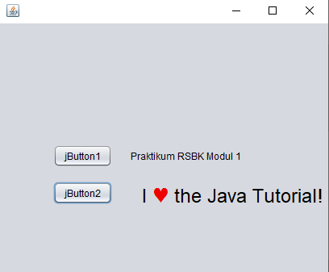

Gambar 2.3 Komponen BumperSticker.jar

Berkas ini adalah komponen yang digunakan saat praktikum yang dapat digunakan berulang-ulang

1. Akun Github yang sudah terverifikasi



Gambar 2.4 Github

GitHub adalah layanan penginangan web bersama untuk proyek pengembangan perangkat lunak yang menggunakan sistem pengontrol versi Git dan layanan hosting internet. Hal ini banyak digunakan untuk kode komputer. Ini memberikan kontrol akses dan beberapa fitur kolaborasi seperti pelacakan *bug*, permintaan fitur, manajemen tugas, dan wiki untuk setiap proyek.

1. Git



Gambar 2.5 Git

Git adalah perangkat lunak pengontrol versi atau proyek manajemen kode perangkat lunak yang diciptakan oleh Linus Torvalds, yang pada awalnya ditujukan untuk pengembangan kernel Linux.

## 2.3 Dasar Teori

### 2.3.1 Java Bean

Java Beans merupakan komponen model java yang mendukung prinsip *reusability* pada proses perangkat lunak. Kelebihan yang lainnya, dapat dimanipulasi secara visual menggunakan *builder* *tool* dan memungkinkan pengguna untuk membangun aplikasi secara mudah.

Java beans sifatnya *portable*, sehingga tidak harus di*install* pada sistem operasi. Arsitekturnya dibangun melalui kolaborasi antar industri dan mengijinkan developer untuk menulis ulang komponen ke dalam bahasa pemrograman java.

Java beans dapat berupa visual bean (*button*, *text box*) dan non visual bean (FTP, SMTP, Zip *code validator*). Sedang fungsionalitas yang didukung oleh java beans adalah :

* Event; yakni suatu *message* yang dari suatu obyek ke obyek yang lain, memberitahukan ke penerima bahwa telah terjadi 'sesuatu', atau simplenya untuk komunikasi antar bean. Untuk itu, *event* dibedakan atas 3 *event*, yakni *event source, event listener, event object.*
* Property; mendefenisikan karakteristik dari suatu bean, atau method untuk *get/set* *property* *valuaes*. Cotoh "Public void set(*value*);". Property sendiri dibedakan atas 4 jenis, *simple property, indexed property, bound property, dan constrained property*.
* *Persistence*; memungkinkan beans untuk menyimpan dan *merestore*, atau sebagai *development tool* menyimpan Java Bean di dalam *hardisk* dan dapat di *load* pada suatu waktu. Selain itu, memelihara nilai *property* tanpa tergantung apakah Java Beans dapat menyimpan memori atau harddisk.
* *Object serialization*, yang memungkinkan *persistence* diperoleh, yakni dengan menyimpan semua *content* dari suatu *object* pada data *stream* dan meng *generate* kembali *object* ketika membuat dari data *stream*.
* *Introspection*, untuk mengetahu *property*, *events* dan *method*. Misalnya dibuat *class* XXXBeanInfo, khusus untuk menjelaskan *calss* XXX secara detail. BeanInfo ini akan menjelaskan informasi bean seperti *icon, property, method* dan informasi lainnya.
* Java *Reflection* API, yakni Java API yang berfungsi untuk menemukan metode, *field field, construktor, superclasses* pada RUNTIME. API ini juga digunakan untuk menulis *development tools* yang lain yakni *debuggers, class browsers, GUI builders*.

*(Sumber : http://lea.si.fti.unand.ac.id/2013/11/javabeans/)*

### 2.3.2 Swing/AWT

AWT adalah singkatan dari *Abstract* Window *Toolkit*. Ini adalah API untuk mengembangkan aplikasi berbasis GUI atau Windows di Java. Ini membutuhkan objek OS asli untuk mengimplementasikan fungsionalitas. Juga, komponen AWT adalah kelas berat dan membutuhkan lebih banyak ruang memori. Apalagi mereka butuh waktu untuk mengeksekusi. Selanjutnya, programmer harus mengimpor paket javax.awt untuk mengembangkan GUI berbasis AWT. Tombol, *scrollbars*, bidang teks, daftar, dialog, dan panel adalah beberapa komponen AWT. Setelah membuat objek, mereka ditempatkan dalam sebuah wadah. Juga, ia menyediakan ruang yang diperlukan untuk memuat komponen. Biasanya, aplikasi AWT dalam satu OS mungkin terlihat berbeda di OS lain.

Swing adalah *toolkit* widget GUI untuk Java. Ini dibangun di atas API AWT. Juga, ini adalah bagian dari Java Foundation Classes (JFC) Oracle. Selanjutnya, Swing menyediakan komponen dasar seperti label, kotak teks, tombol, dll. Serta komponen lanjutan seperti panel tab, tabel, dan, pohon. Oleh karena itu, Swing menyediakan komponen yang lebih canggih daripada AWT. Di sini, programmer harus mengimpor paket javax.swing untuk menulis aplikasi Swing. Paket ini menyediakan sejumlah kelas seperti JButton, JTable, JList, JTextArea, dan, JCheckBox. Swing merupakan platform-independent dan komponennya ringan. Selanjutnya, komponen membutuhkan ruang memori minimum. Oleh karena itu, aplikasi Swing mengeksekusi lebih cepat. Salah satu pola desain umum dalam pengembangan adalah pola Model, Tampilan, Pengendali (MVC). Ayunan mengikuti pola ini. Ini membantu menjaga kode dengan mudah.

*(Sumber : https://perbedaan.budisma.net/perbedaan-awt-dan-swing.html)*

### 2.3.3 Prinsip Rekayasa Komponen (*Reuse* dan *Compose*)

Java Beans merupakan bahasa pemrograman yang berorientasi objek, di mana semua komponen yang ada di dalamnya merupakan sebuah objek yang di satukan membentuk satu objek tunggal yang kompleks. Sehingga, Java Beans memungkinkan pengguna untuk membuat komponen dan menggunakan ulang komponen tersebut, atau lebih dikenal dengan prinsip *Reuse* dan *Compose*. Dengan prinsip ini, terdapat kelebihan, yaitu mengembangkan aplikasi akan lebih praktis, mudah dan cepat.

## 2.4 Langkah Kerja

1. Buat *file* baru : *File* 🡪 New Project 🡪 Java 🡪 *Java application*

Langkah ini akan membuat *project* baru

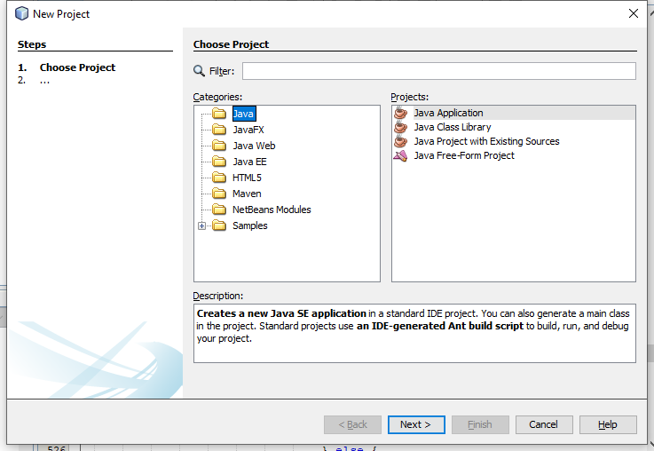

Gambar 2.6 Membuat *project* baru

1. Beri nama SnapApp32

Nama dan lokasi *project* digunakan untuk mempermudah akses di lain waktu

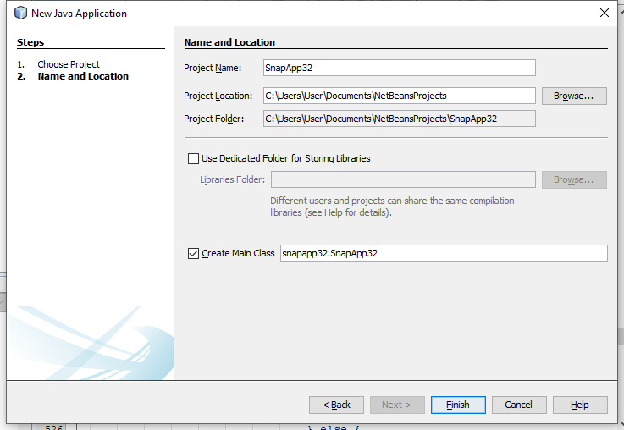

Gambar 2.7 Memberi nama project

1. Klik kanan pada package SnapApp 🡪 pilih New 🡪 pilih JFrame *Form*

JFrame *Form* adalah sebuah “halaman” dari aplikasi yang dibuat

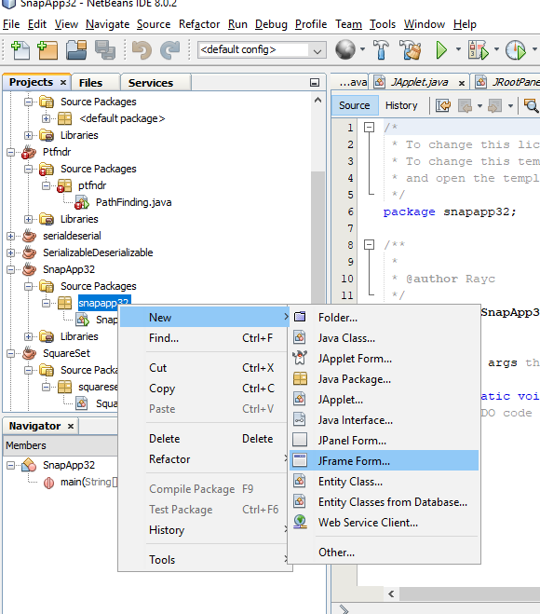

Gambar 2.8 Membuat JFrame *Form*

1. Beri nama SnapFrame

Nama yang diberikan adalah nama *class* untuk halaman aplikasi

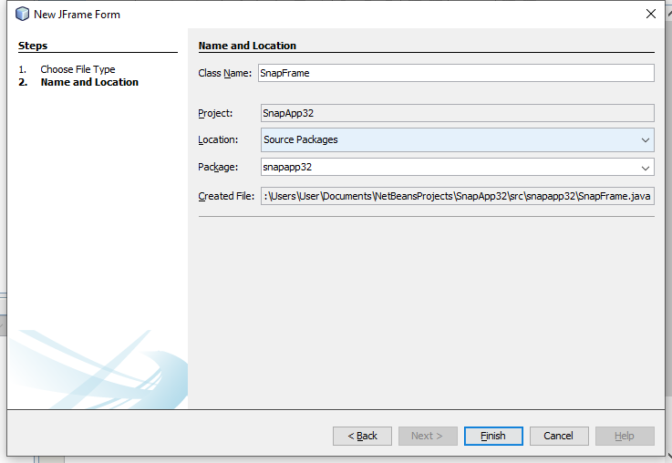

Gambar 2.9 Memberi nama JFrame *Form*

1. Buat tampilan seperti berikut ini

Digunakan sebuah *button* dan sebuah label

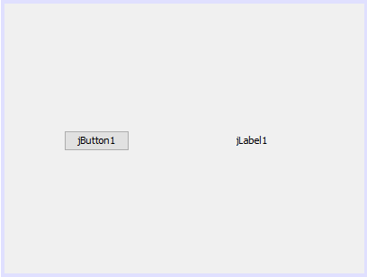

Gambar 2.10 Tampilan pada snapframe

1. Klik *Connection Mode*, kemudian klik pada tombol, kemudian klik pada label. *Connection Mode* digunakan untuk memberikan nilai pada label ketika *button* diberi *action*.

*Connection Mode* pada dasarnya adalah memanipulasi suatu elemen jika terdapat aksi yang dilakukan pada elemen lain

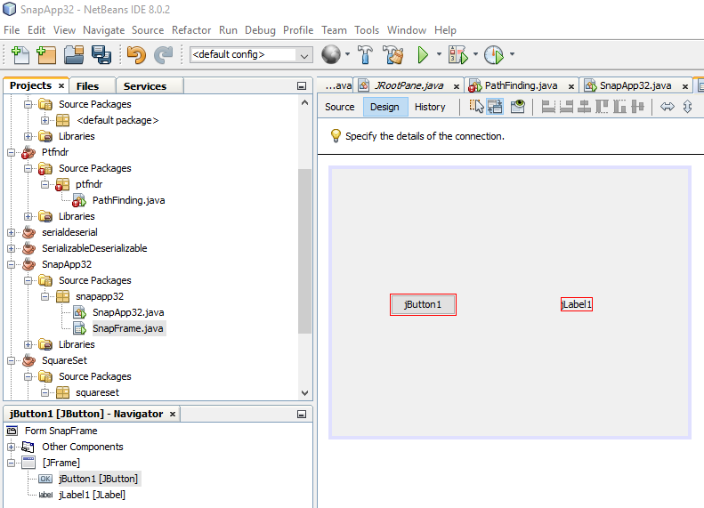

Gambar 2.11 *Connection mode*

1. Setelah itu akan muncul *connection* *Wizard*, pilih *action* 🡪 *actionPerformed*. Langkah ini akan membuat *button* ketika diberi *action* akan menjalankan *events* *actionPerformed*.

Event *actionPerformed* akan menangkap aksi yang dilakukan pada *button* sebagai *input* untuk diolah

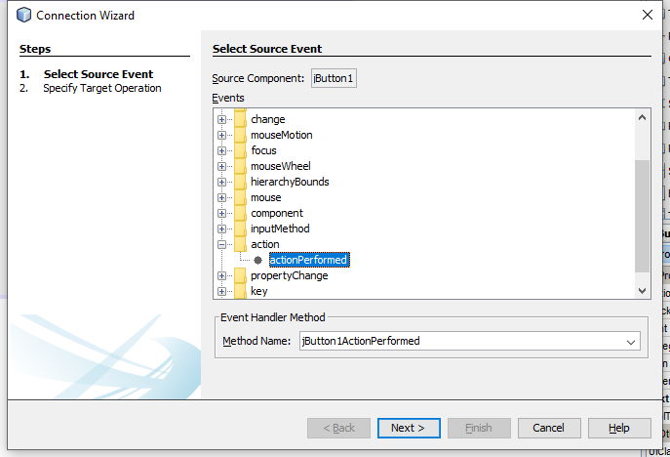

Gambar 2.12 Memilih *action*

1. Sekarang pengaturan pada labelnya, pilih set *property* 🡪 *Text*. Hal ini bertujuan untuk memilih *action* yang akan terjadi pada label.

*Set property* akan membuat label menjadi objek dari *output* yang dihasilkan

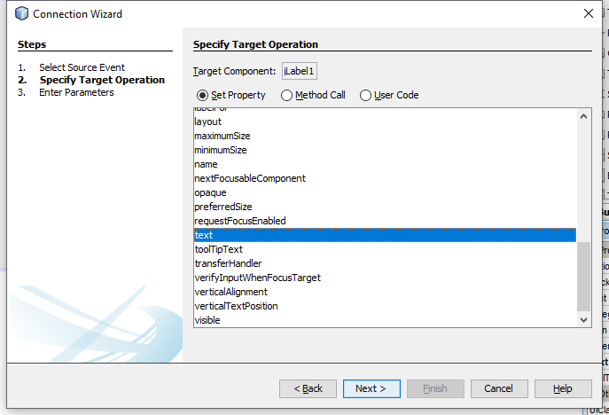

Gambar 2.13 Memilih keluaran pada target komponen

1. Isi Value “praktikum rsbk modul 1”, kemudian *finish*. Ini akan menghasilkan *output* “praktikum rsbk modul 1” pada label ketika *button* diberi *action*.

*Value* akan mendeklarasikan *output* yang ditaruh pada objek yaitu label

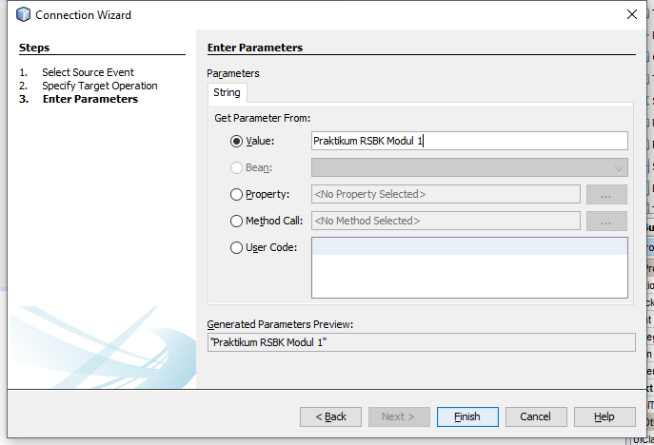

Gambar 2.14 Isi value label

1. Secara otomatis value akan muncul seperti source code berikut

Source code dari pengolahan action yang telah dibuat secara GUI

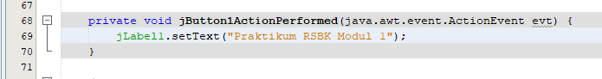

Gambar 2.15 Source code jButtonActionPerformed

1. *Clean and Build*

Agar project tercompile

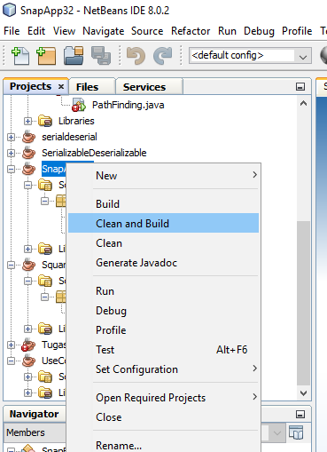

Gambar 2.16 Clean and Build Project

1. Klik Tool 🡪 Pallete 🡪 Swing / AWT Components untuk mengimport component baru.

Digunakan untuk mengimpor komponen Swing/AWT

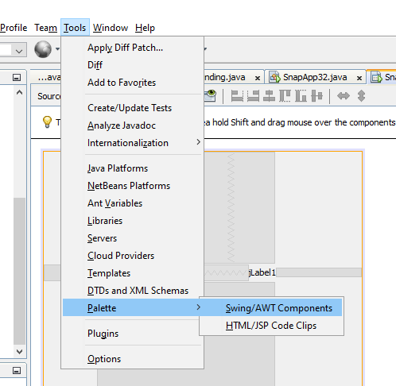

Gambar 2.17 Import beans

1. Klik Add From Jar untuk mulai memilih package component.

Untuk memilih package dari suatu komponen berupa file berekstensi .jar

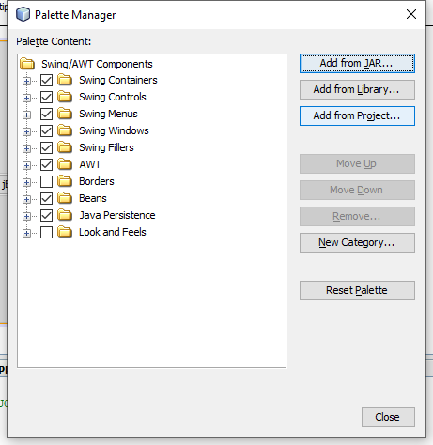

Gambar 2.18 Menambahkan komponen dari .jar yang sudah ada

1. Kemudian cari lokasi berkas BumperSticker, pilih berkasnya BumperSticker.jar

Memilih *file* *package* komponen dalam suatu *direktori*

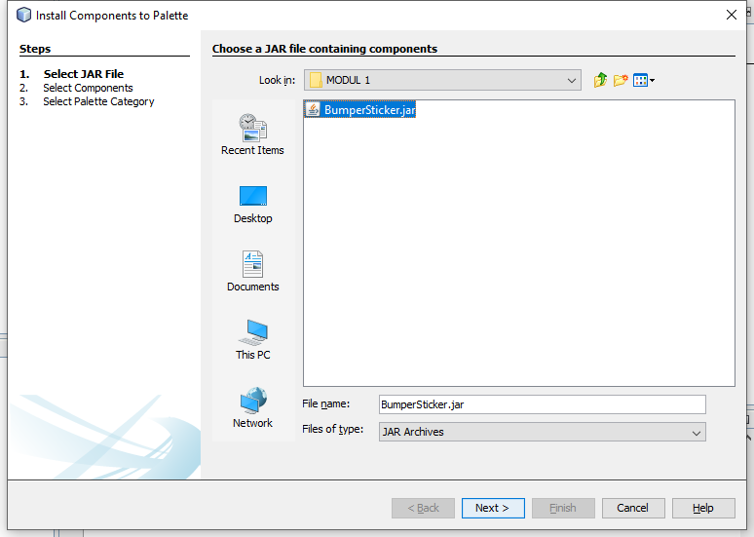

Gambar 2.19 Mencari lokasi bumperSticker.jar

1. Pilih bumperSticker

Memilih komponen dari suatu *package* yang akan dipakai

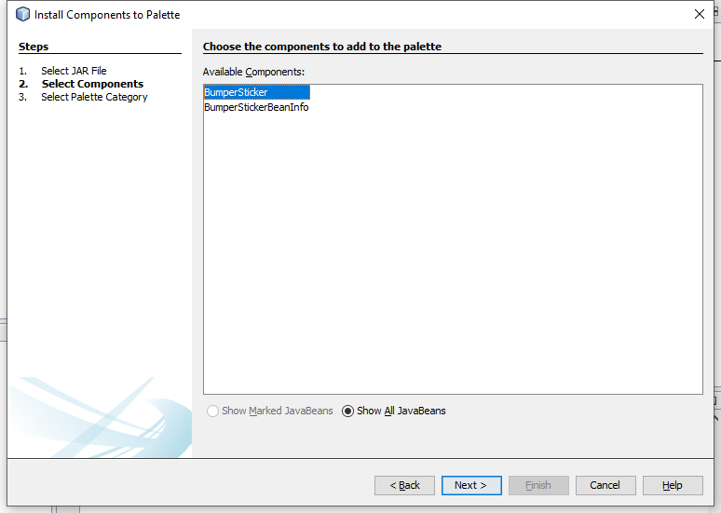

Gambar 2.20 Memilih bumperSticker

1. Pilih Beans yang berarti meletakkan *component* baru tersebut ke folder beans.

Komponen tersebut diletakkan ke dalam folder Beans, yang merupakan salah satu kategori komponen

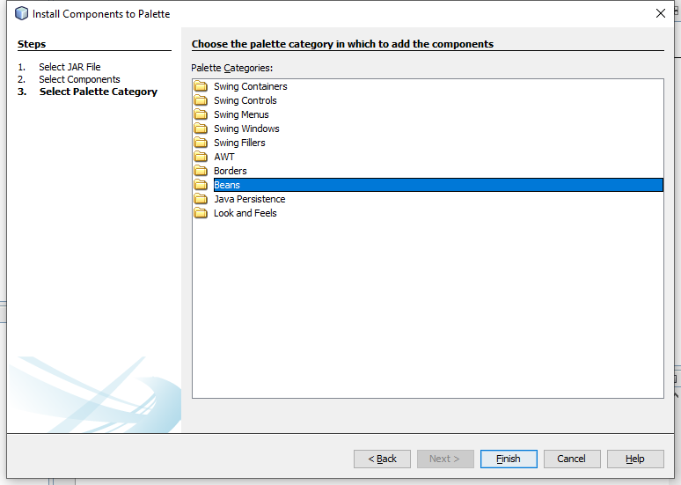

Gambar 2.21 Memilih folder tujuan

1. Klik *close* setelah selesai *mengimport* *component*.

Menutup jendela impor komponen



Gambar 2.22 Selesai mengimport komponen

1. *Drag* Beans 🡪 BumperSticker ke *Form*

Menggunakan komponen di dalam *form*

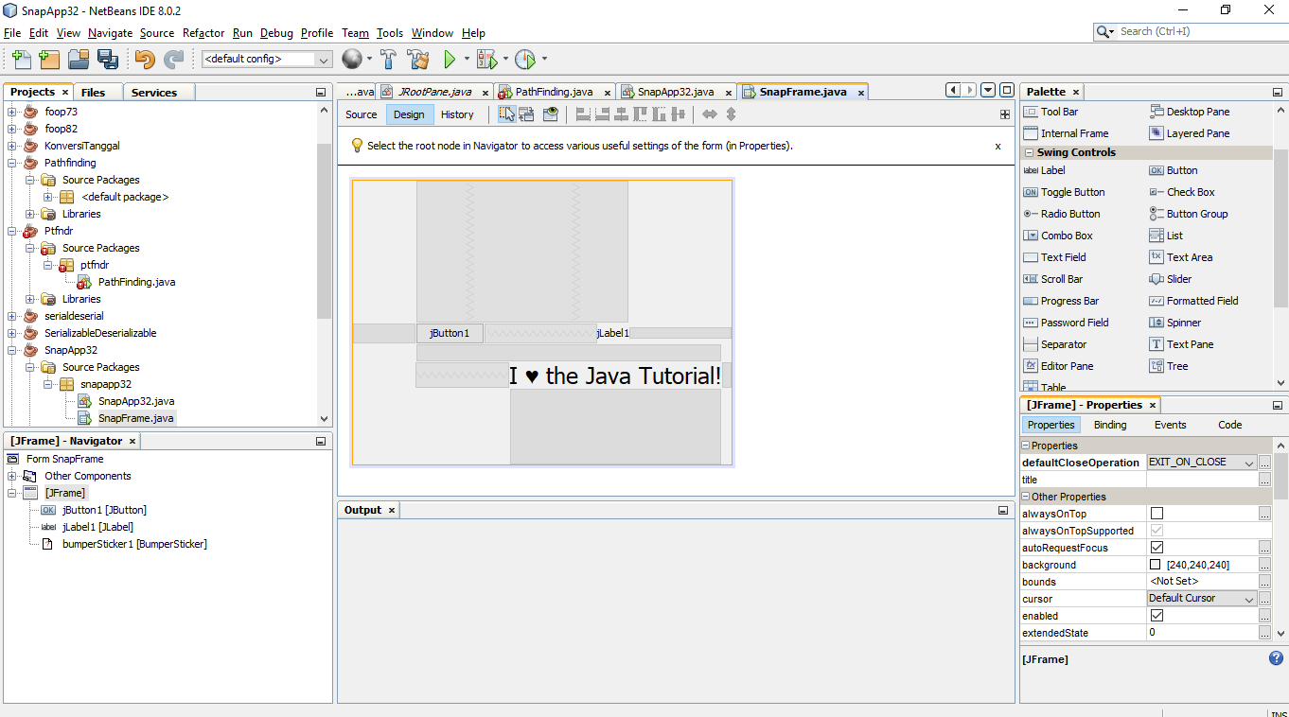

Gambar 2.23 Menambahkan bumpersticker ke *form*

Tambahkan satu *button* lagi untuk menjalankan animasinya,

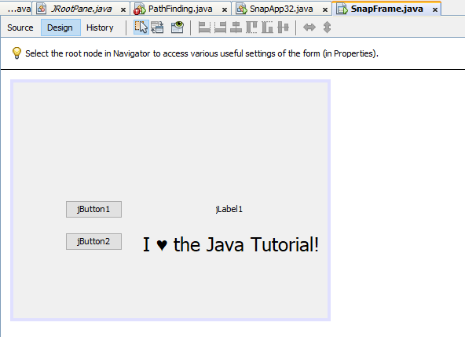

Gambar 2.24 Menambahkan *button*

1. Koneksikan Btton 2 dengan Bean BumperSticker, gunakan *actionperformed*, pilih MethodCall, pilih method go()

Menangkap *action* yang digunakan sebagai *input* untuk diolah menjadi *output*

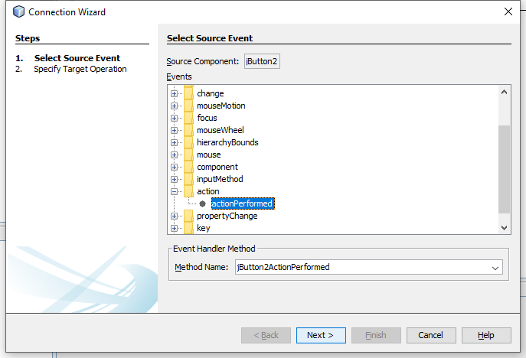

Gambar 2.25 Memilih *actionPerformed* sebagai *event*

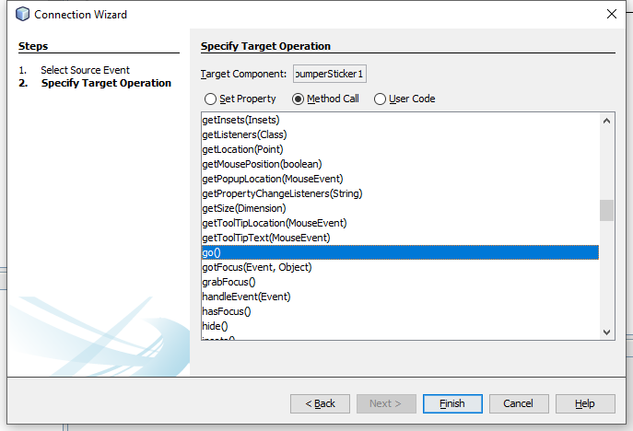

Gambar 2.26 *Connection mode* antara bumpersticker dan *button*

1. Setelah itu run projectnya. Jika jButton1 ditekan maka label akan menampilkan teks “praktikum rsbk modul 1” dan jika jButton2 ditekan maka gambar *love* akan berkedip merah hitam.



Gambar 2.27 Hasil run program

## 2.5 Tugas dan Pembahasan

### 2.5.1 Tugas 1

*Source code* pembentuk wajah

|  |
| --- |
| public void paint(Graphics g) {  Graphics2D g2 = (Graphics2D)g;  g2.setRenderingHint(RenderingHints.KEY_ANTIALIASING,  RenderingHints.VALUE_ANTIALIAS_ON);  // Face  int w = getWidth();  int h = getHeight();  int pad = 12;  int cw = w - pad * 2;  int ch = h - pad * 2;  g2.setColor(getBackground());  g2.fillArc(pad, pad, cw, ch, 0, 360);  g2.setColor(getForeground());  g2.drawArc(pad, pad, cw, ch, 0, 360);  // Mouth  int sw = cw / 2;  int sh = ch / 2;  if (mSmile == true)  g2.drawArc(w / 2 - sw / 2, h / 2 - sh / 2, sw, sh, 270 - mMouthWidth / 2, mMouthWidth);  else  g2.drawArc(w / 2 - sw / 2, h / 2 + sh / 3, sw, sh, 90 - mMouthWidth / 2, mMouthWidth);  // Eyes  int er = 4;  g2.fillArc(w / 2 - cw * 1 / 8 - er / 2, h / 2 - ch / 4 - er, er, er, 0, 360);  g2.fillArc(w / 2 + cw * 1 / 8 - er / 2, h / 2 - ch / 4 - er, er, er, 0, 360);  } |

Pada *source code* di atas, adalah fungsi untuk membuat sebuah *graphics* atau gambar pada sebuah *canvas*. Gambar ini dibuat berdasarkan fungsi bawaan dari *graphics* seperti setColor digunakan untuk memberi warna. fillArc digunakan untuk mengisi objek berupa lengkungan, drawArc digunakan untuk menggambar objek berupa lengkungan. Dengan perhitungan yang sesuai, dapat dibuat sebuah gambar menggunakan fungsi-fungsi tersebut. Kemudian pada pengkondisian mSmile, jika mSmile *true* maka akan di jalankan sebuah *code* dimana garis yang dibuat berupa garis melengkung membentuk senyuman. Namun jika *false*, garis yang dibuat berupa garis melengkung membentuk raut sedih.

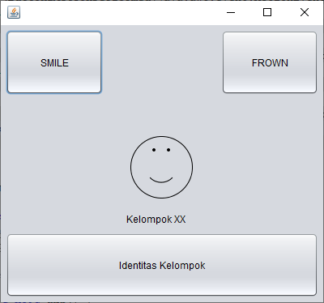

Gambar 2.28 Kondisi awal

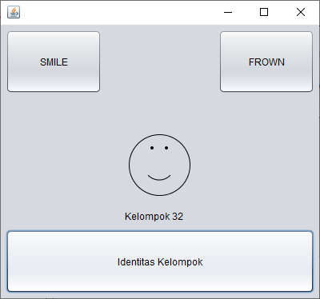

Gambar 2.29 Menampilkan identitas kelompok

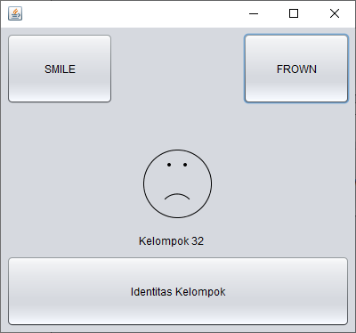

Gambar 2.30 Kondisi wajah sedih

Terdapat 3 buah *button* pada program ini, yaitu *button* *smile* untuk mengubah ekspresi wajah pada komponen yang di masukan. Fungsi yang di jalankan adalah fungsi *smile* yang di dalamnya memasukan nilai mSmile sebagai *true*. *Button* Frown adalah button yang akan menjalankan fungsi frown yang di dalamnya memasukan nilai mSmile sebagai *false*, sehingga wajah menjadi sedih. *Button* ketiga adalah *button* untuk menunjukan identitas kelompok.

### 2.5.2 Tugas 2

Source code Colors

|  |
| --- |
| package Colors;  import java.awt.*;  import java.awt.event.*;  import java.io.*;  public class Colors extends Canvas implements Serializable{  private Color color;  private boolean rect;  public Colors(){  rect=false; setSize(100,100);  change();}  public boolean getRect(){  return rect;}  public void setRect(boolean flag){  this.rect=flag; repaint();}  public void change(){  color = randomColor();  repaint();}  private Color randomColor(){  int r=(int)(255*Math.random());  int g =(int)(255*Math.random());  int b=(int)(255*Math.random());  return new Color(r,g,b);}  public void paint(Graphics g){  Dimension d = getSize();  int h=d.height;  int w=d.width;  g.setColor(color);  if(rect){  g.fillRect(0,0,w-1,h-1);}  else{  g.fillOval(0,0,w-1,h-1);}  }  } |

Pada *source code* Colors, dideklarasikan *method* randomColor() yang akan menghasilkan warna secara acak. Setelahnya, digunakan *method* repaint() untuk mengaplikasikan warna atau mengubah warna yang sudah ada di dalam objek. Selain itu, juga dideklarasikan komponen *rectangle* yang berukuran panjang dan lebar masing-masing sebesar 100px. Namun, komponen *rectangle* mempunyai nilai boolean false yang berarti terdapat komponen *rectangle* pada *form* namun tidak ditampilkan.

Source code ColorsTriangle

|  |
| --- |
| package Colors;  import java.awt.*;  import java.awt.event.*;  import java.io.*;  public class ColorsTriangle extends Canvas implements Serializable{  private Color color;  private boolean rect;  public ColorsTriangle(){  rect=false; setSize(100,100);  change();}  public boolean getRect(){  return rect;}  public void setRect(boolean flag){  this.rect=flag; repaint();}  public void change(){  color = randomColor();  repaint();}  private Color randomColor(){  int r=(int)(255*Math.random());  int g =(int)(255*Math.random());  int b=(int)(255*Math.random());  return new Color(r,g,b);}  public void paint(Graphics g){  Dimension d = getSize();  int h=d.height;  int w=d.width;  g.setColor(color);  if(rect){  g.fillPolygon(new int[] {0,99,99}, new int[]{50,99,1}, 3);}  else{  g.fillPolygon(new int[] {0,99,99}, new int[]{50,99,1}, 3);}  }  } |

Source code ColorsTriangle2

|  |
| --- |
| package Colors;  import java.awt.*;  import java.awt.event.*;  import java.io.*;  public class ColorsTriangle2 extends Canvas implements Serializable{  private Color color;  private boolean rect;  public ColorsTriangle2(){  rect=false; setSize(100,100);  change();}  public boolean getRect(){  return rect;}  public void setRect(boolean flag){  this.rect=flag; repaint();}  public void change(){  color = randomColor();  repaint();}  private Color randomColor(){  int r=(int)(255*Math.random());  int g =(int)(255*Math.random());  int b=(int)(255*Math.random());  return new Color(r,g,b);}  public void paint(Graphics g){  Dimension d = getSize();  int h=d.height;  int w=d.width;  g.setColor(color);  if(rect){  g.fillPolygon(new int[] {99,0,0}, new int[]{50,99,1}, 3);}  else{  g.fillPolygon(new int[] {99,0,0}, new int[]{50,99,1}, 3);}  }  } |

Pada *source* *code* ColorsTriangle dan ColorsTriangle2, dideklarasikan ukuran segitiga yaitu dengan panjang dan lebar masing-masing sebesar 100px. Kemudian, digunakan *method* repaint() untuk mengaplikasikan warna acak dari *method* randomColor() yang telah dideklarasikan di dalam *method* *call* change() setelah button mendapat action berupa ditekan.

*Source code Action Button*

|  |
| --- |
| colors1.change();  colorsTriangle1.change();  colorsTriangle21.change();  if (cek){  jLabel1.setIcon(new javax.swing.ImageIcon(getClass().getResource("/tugaspraktikumrsbk1/riokisna100p.jpg")));  jLabel2.setIcon(new javax.swing.ImageIcon(getClass().getResource("/tugaspraktikumrsbk1/daud100p.jpg")));  cek = false;  }  else {  jLabel2.setIcon(new javax.swing.ImageIcon(getClass().getResource("/tugaspraktikumrsbk1/riokisna100p.jpg")));  jLabel1.setIcon(new javax.swing.ImageIcon(getClass().getResource("/tugaspraktikumrsbk1/daud100p.jpg")));  cek = true;  } |

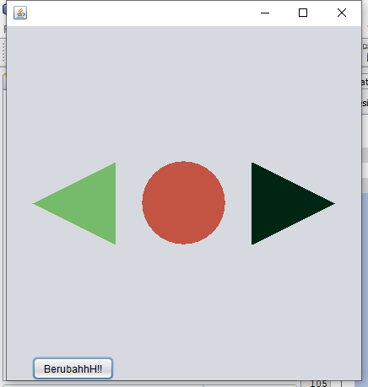

Gambar 2.31 Kondisi awal program

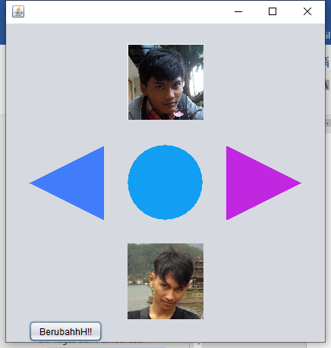

Gambar 2.32 Ketika Button di tekan sekali

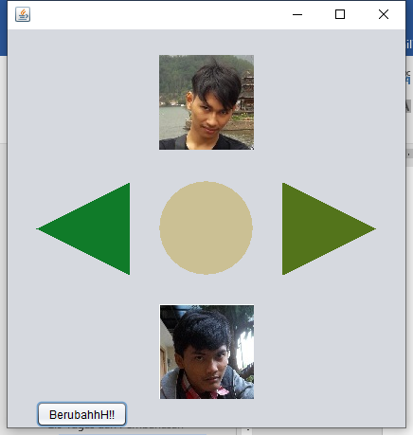

Gambar 2.33 Gambar di tekan kedua kalinya

Ketika tombol berubah mendapat *action* berupa ditekan, tombol akan memberikan *method call* berupa change(). Pada *source code* ColorsTriangle dan ColorsTriangle2, telah didefinisikan *argument* di dalam method change yaitu repaint() komponen dengan warna dari *method* randomColor(). Namun pada komponen *rectangle*, *argument* didefinisikan di dalam source code Action *Button*. Ketika *button* ditekan, maka nilai boolean dari *rectangle* akan berubah dari *false* menjadi *true*, sehingga method repaint() dapat digunakan, *Method* repaint() pada *rectangle* digunakan bukan untuk mengubah warna dari *rectangle* menggunakan *method* randomColor() seperti pada ColorsTriangle dan ColorsTriangle2, namun akan mengimpor gambar *icon* pada direktori dari *project* yang telah diatur. Sehingga, akan muncul gambar *icon*. Agar gambar *icon* dapat bertukar tempat setiap kali *button* ditekan, digunakan pengkondisian *if else* dengan parameter cek=*true* atau cek=*false*, sesuai dengan *state* *button* setelah ditekan dan argumen mengimpor gambar *icon* dengan posisi saling berkebalikan.

Link Github : <https://github.com/riokisna/Praktikum-RSBK-Kelompok32>

## 2.6 Kesimpulan

1. Dengan menggunakan Java Beans, mengembangkan aplikasi dapat dibuat secara mudah dan praktis karena setiap komponen dianggap sebagai objek.
2. Dengan mengembangkan aplikasi menggunakan Java Beans, penulisan *source* *code* secara manual berkurang karena sebagian besar pengembangannya menggunakan GUI
3. *Connection Mode* digunakan untuk menghubungkan dua komponen yang bekerjasama mengolah input untuk menghasilkan *output*.
4. Komponen dapat digunakan sebagai objek untuk menerima *input* dengan cara memberi *event* yang beragam pada *source event connection mode wizard*.
5. Komponen juga dapat digunakan sebagai objek untuk menampilkan output dengan cara memilih komponen menjadi target *operation* pada *connection* *mode wizard*.
6. Komponen dapat dibuat dan digunakan ulang dengan cara mengimpor *package* *component*.

# BAB III EJB *SESSION* BEAN

## 3.1 Tujuan

1. Praktikan mengetahui apa itu *session* bean
2. Praktikan mengenal glashfish server pada netbeans
3. Praktikan mengetahui perbedaan *Stateless* dan *Stateful*l
4. Praktikan dapat mengetahui fungsi dari *class* Servlet

## 3.3 Alat dan Bahan

1. Laptop



Gambar 3.1 Laptop

Laptop digunakan sebagai media instalasi keperluan praktikum seperti NetBeans.

1. NetBeans IDE



Gambar 3.2 NetBeans

NetBeans adalah suatu serambi pengembangan perangkat lunak yang ditulis dalam bahasa pemrograman Java. Serambi Pada NetBeans, pengembangan suatu aplikasi dapat dilakukan dimulai dari setelan perangkat lunak modular bernama *modules*.

1. Java EE SDK

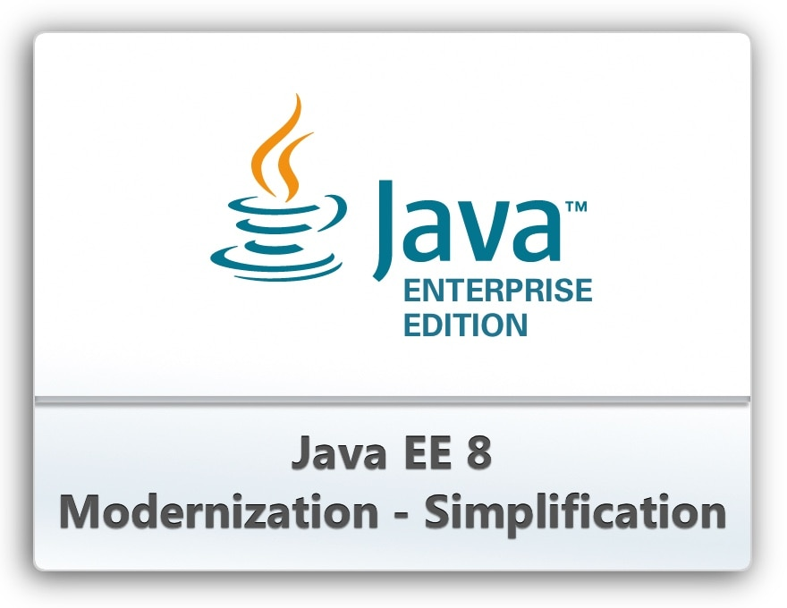

Gambar 3.3 Java *Enterprise* Edition

Java EE adalah plugin netbeans untuk membuat sebuah *Project* web yang berisi modul EJB dan modul WAR.

1. Java SDK 7

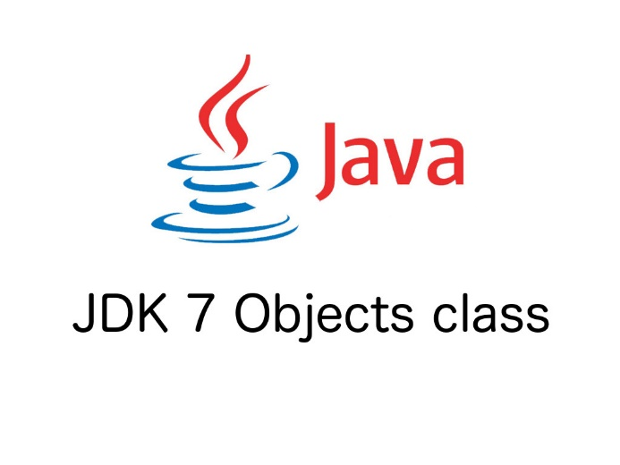

Gambar 3.4 Jawa SDK

Java Standard Edition Development Kit adalah implementasi salah satu dari paket Edisi standar yang ditujukan untuk pengembangan java di Windows.

1. Glassfish Server



Gambar 3.5 Glassfish Server

Glassfish server adalah salah satu web server yang kerap digunakan dalam pengembangan aplikasi web J2EE.

## 3.3 Dasar Teori

### 3.3.1 Java *Enterprise* Edition (Java EE)

Java *Enterprise* Edition ( Java EE ), sebelumnya Java 2 Platform, *Enterprise* Edition ( J2EE ), saat ini berganti nama menjadi Jakarta EE, adalah seperangkat spesifikasi, memperluas [Java SE](https://en.wikipedia.org/wiki/Java_SE) 8 [[1]](https://en.wikipedia.org/wiki/Java_Platform,_Enterprise_Edition#cite_note-1) dengan spesifikasi untuk fitur-fitur perusahaan seperti [komputasi terdistribusi](https://en.wikipedia.org/wiki/Distributed_computing) dan [layanan web](https://en.wikipedia.org/wiki/Web_service) . [[2]](https://en.wikipedia.org/wiki/Java_Platform,_Enterprise_Edition#cite_note-2) Aplikasi Java EE dijalankan pada [runtimes referensi](https://en.wikipedia.org/w/index.php?title=Reference_runtime&action=edit&redlink=1) , yang dapat berupa [server layanan](https://en.wikipedia.org/wiki/Application_server) mikro atau [server aplikasi](https://en.wikipedia.org/wiki/Application_server) , yang menangani transaksi, keamanan, skalabilitas, [konkurensi](https://en.wikipedia.org/wiki/Concurrency_(computer_science)) , dan pengelolaan komponen yang dikerahkannya.

Java EE didefinisikan oleh [spesifikasinya](https://en.wikipedia.org/wiki/Program_specification) .  Spesifikasi mendefinisikan [API](https://en.wikipedia.org/wiki/Application_programming_interface) (antarmuka pemrograman aplikasi) dan interaksinya. Seperti spesifikasi [Proses Komunitas Java](https://en.wikipedia.org/wiki/Java_Community_Process) lainnya , penyedia harus memenuhi persyaratan kesesuaian tertentu untuk menyatakan produk mereka sebagai yang *sesuai* dengan *Java EE* .

Java EE mencakup beberapa spesifikasi yang melayani berbagai tujuan, seperti menghasilkan halaman web, membaca dan menulis dari database dengan cara transaksional, mengelola antrian yang didistribusikan. Java EE APIs mencakup beberapa teknologi yang memperluas fungsionalitas [Java SE](https://en.wikipedia.org/wiki/Java_Platform,_Standard_Edition)[API dasar](https://en.wikipedia.org/wiki/Application_programming_interface) , seperti [*Enterprise* JavaBeans](https://en.wikipedia.org/wiki/Enterprise_JavaBean) , [konektor](https://en.wikipedia.org/wiki/Java_EE_Connector_Architecture) , [servlets](https://en.wikipedia.org/wiki/Servlet) , [JavaServer Pages,](https://en.wikipedia.org/wiki/JavaServer_Pages) dan beberapa teknologi [layanan web](https://en.wikipedia.org/wiki/Web_service) .

*Sumber :* [*https://en.wikipedia.org/wiki/Java_Platform,_Enterprise_Edition*](https://en.wikipedia.org/wiki/Java_Platform,_Enterprise_Edition)

### 3.3.2 Component *Stateful*l

Stateful adalah disaat informasi yang diberikan sebelumnya disimpan dan mempengaruhi konten/informasi/data yang akan diberikan setelahnya. Berikut ini adalah karakterisktik Statefull komponen:

1. Server menyimpan informasi tentang *file* yang terbuka, dan posisi *file* sekarang (current position),
2. Open (dibuka) sebelum access dan kemudian ditutup, dan
3. Menyediakan *file* locks.

*(Sumber :* [*https://medium.com/@wafaakamilahmaulanihermawan/Statefull-vs-Stateless-application-6d600eddefe3*](https://medium.com/@wafaakamilahmaulanihermawan/statefull-vs-stateless-application-6d600eddefe3)*)*

### 3.3.3 Component *Stateless*

Stateless adalah disaat informasi tidak disimpan sehingga tampilan web akan sama saja kalau dilihat oleh anda berulang kali atau oleh orang lain.

1. Server tidak menyimpan state informasi,
2. Operasi *file* harus mengandung semua yang diperlukan (memuat pesan yang lengkap),
3. Dapat dengan mudah di-recovery apabila terjadi client ataupun server crach, dan
4. Membutuhkan extra lock server untuk mempertahankan state.

*(Sumber :* [*https://medium.com/@wafaakamilahmaulanihermawan/Statefull-vs-Stateless-application-6d600eddefe3*](https://medium.com/@wafaakamilahmaulanihermawan/statefull-vs-stateless-application-6d600eddefe3)*)*

### 3.3.4 Java Server Page (JSP)

JSP adalah sebuah bahasa pemrograman berbasis Java yang diperuntukkan untuk membuat sebuah website. JSP sangat sesuai dan tangguh untuk menangani kebutuhan akan sebuah website. Sama seperti PHP, bahasa yang satu ini dikhususkan untuk berkutat di bagian backend. Artinya, bagian static yang berupa tag-tag HTML akan terpisah dari kode JSP. Kita dapat membuat halaman web static dengan html dan css seperti biasanya, kemudian akan disisipi dengan JSP untuk membuat halaman web menjadi dinamis.

Ada beberapa alasan penting yang membuat JSP cukup terkenal dalam pengembangan aplikasi web:

Yang pertama, JSP menggunakan bahasa Java. Bagi sebagian orang yang sudah terbiasa dengan Java pasti tidak akan kesulitan saat mempelajari ataupun menggunakan bahasa yang satu ini.

Yang kedua, JSP mendukung multiplatform sama seperti Java. Dalam hal ini, JSP memungkinkan kode dapat dipindah-pindahkan ke berbagai platform tanpa perlu melakukan perubahan apapun.

Dan yang ketiga, JSP cenderung memiliki perfomansi yang lebih baik, karena dalam JSP, dilakukan proses compile terlebih dahulu menjadi servlet. Servlet adalah *class* Java yang siap dijalankan oleh web server.

*(Sumber :* [*https://www.mahirkoding.com/pengenalan-jsp/*](https://www.mahirkoding.com/pengenalan-jsp/)*)*

### 3.3.5 Java Servlet

Servlet adalah bahasa pemrograman Java kelas digunakan untuk memperluas kemampuan dari server yang tuan aplikasi mengakses melalui model pemrograman request-respon. Meskipun servlet dapat menanggapi setiap jenis permintaan, mereka biasanya digunakan untuk memperpanjang aplikasi host oleh server Web. Dengan demikian, dapat dianggap sebagai Java Applet yang berjalan pada server bukan browser.

Servlet adalah berbasis Java server-side teknologi web. Sesuai namanya, melayani permintaan klien dan menerima respon dari server. Secara teknis, Servlet adalah kelas Java dalam Java EE yang sesuai dengan Java Servlet API, sebuah protokol di mana kelas Java mungkin merespon permintaan. Mereka tidak terikat dengan sebuah protokol client-server khusus, tetapi yang paling sering digunakan dengan protokol HTTP. Oleh karena itu, kata “Servlet” sering digunakan dalam arti “Servlet HTTP”. [2] Dengan demikian, seorang pengembang perangkat lunak dapat menggunakan servlet untuk menambahkan konten dinamis ke server Web menggunakan platform Java. Isi dihasilkan umumnya HTML, tetapi mungkin data lain seperti XML. Servlets adalah mitra Jawa non-Jawa teknologi konten web yang dinamis seperti PHP dan ASP.NET. Servlets dapat mempertahankan negara dalam variabel sesi transaksi di server banyak dengan menggunakan cookie HTTP, atau menulis ulang URL.  
Untuk menyebarkan dan menjalankan Servlet, wadah Web harus digunakan. Sebuah wadah Web (juga dikenal sebagai wadah Servlet) pada dasarnya adalah komponen Web server yang berinteraksi dengan servlet. Wadah Web bertanggung jawab untuk mengelola siklus hidup servlets, pemetaan URL ke servlet tertentu dan memastikan bahwa URL pemohon memiliki hak akses yang benar.  
API servlet, yang terkandung dalam hirarki javax.servlet paket Java, mendefinisikan interaksi yang diharapkan dari wadah Web dan servlet [2].  
Servlet adalah sebuah objek yang menerima permintaan dan menghasilkan respon berdasarkan permintaan itu. Paket servlet mendefinisikan dasar Jawa objek untuk mewakili servlet permintaan dan tanggapan, serta sebagai objek untuk mencerminkan konfigurasi servlet parameter dan lingkungan eksekusi. Paket javax.servlet.http mendefinisikan HTTP spesifik sub*class* dari elemen servlet generik, termasuk objek manajemen sesi yang melacak beberapa permintaan dan tanggapan antara Web server dan klien. Servlets dapat dikemas dalam *file* WAR sebagai aplikasi Web.  
Servlets dapat dihasilkan secara otomatis dari JavaServer Pages (JSP) oleh kompilator JavaServer Pages. Perbedaan antara Servlets dan JSP adalah bahwa Servlets biasanya menanamkan HTML di dalam kode Java, sedangkan JSP embed kode Java dalam HTML. Sedangkan penggunaan langsung dari Servlets untuk menghasilkan HTML (seperti yang ditunjukkan pada contoh di bawah) telah menjadi langka, tingkat yang lebih tinggi MVC kerangka web di Java EE (JSF) masih secara eksplisit menggunakan teknologi Servlet untuk penanganan permintaan / tanggapan tingkat rendah melalui FacesServlet yang . Sebuah penggunaan agak lebih tua adalah dengan menggunakan servlet bersama dengan JSP dalam pola yang disebut “Model 2”, yang merupakan rasa pola model-view-controller.

*(Sumber :* [*https://aeroyid.wordpress.com/2012/07/16/javamemperkenalkan-java-servlet-dan-membuat-helloworld/*](https://aeroyid.wordpress.com/2012/07/16/javamemperkenalkan-java-servlet-dan-membuat-helloworld/)*)*

## 3.4 Langkah Kerja

1. Buka aplikasi **NETBEANS IDE**.

Di sini menggunakan Netbeans 8.0.2

1. Buat *Project* baru pilih Java EE > *Enterprise* Application lalu klik next

Java EE adalah *Project* yang digunakan untuk membuat web service

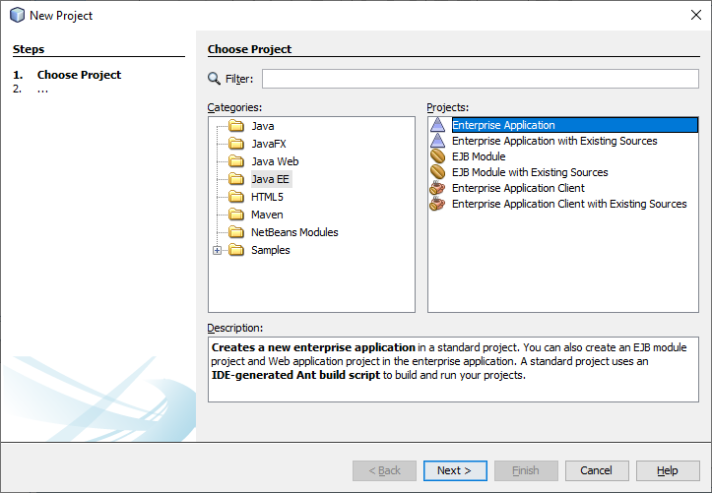

Gambar 3.6 New *Project* Java EE

1. Pilih location *Project* lalu klik next

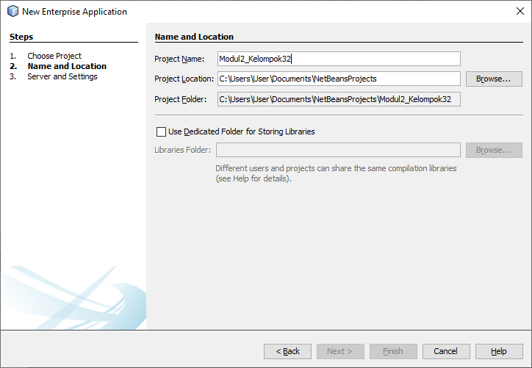

Gambar 3.7 Memberi nama *Project*

1. Pilih server glashfish server yang, ikuti seperti gambar.

GlassFish Server adalah web server yang digunakan untuk *Project* ini.

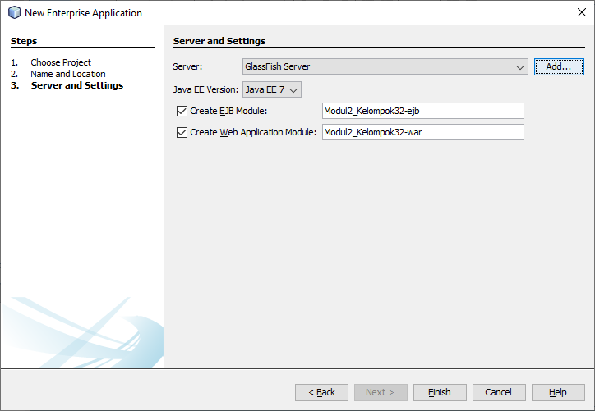

Gambar 3.8 Memilih GlassFish Server untuk Web Server

1. Buat *file* *Session* Been baru dengan cara klik kanan *Project* EJB pilih New>*Session* Bean.

*Session* bean adalah sebuah *file* java yang dapat di panggil ke dalam servlet nantinya.

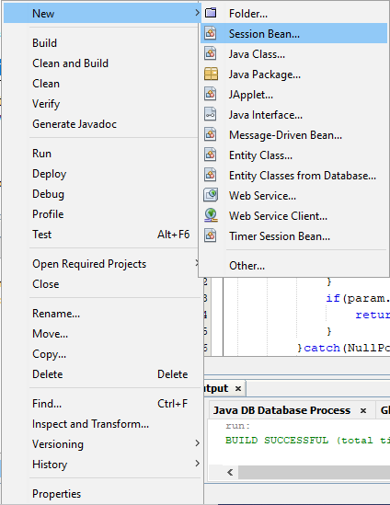

Gambar 3.9 Membuat *Session* Bean

1. Pada Isikan Login*Session* pada **EJB Name**. Pada ***Session* Type** pilih *Stateful* dan centang pilihan Local pada **Create Interface**.

*Stateful* artinya data dapat disimpan secara sementara, sedangkan local interface akan membuat *file* interface yang terhubung dengan *session* bean ini.

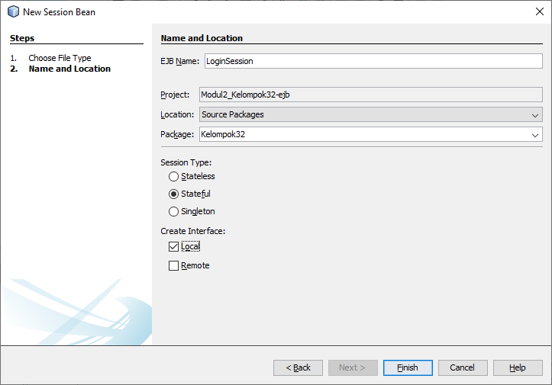

Gambar 3.10 Memberi nama *Session* Bean

1. Klik kanan pada text editor dan pilih **Insert *Code***

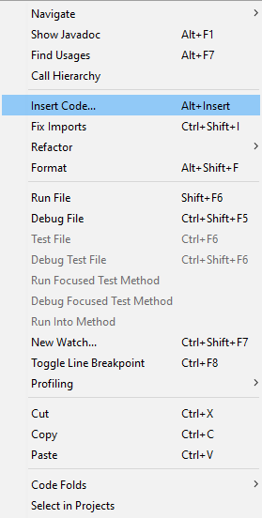

Gambar 3.11 Insert *Code*

1. Pilih **Add Business *Method*e.**

Fitur ini digunakan untuk memasukan fungsi yang terhubung langsung ke interface dengan mudah.

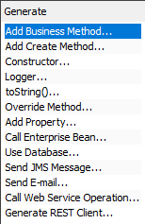

Gambar 3.12 Generate *code*

1. Masukan nama Login dengan **Return Type** boolean. Tambahkan 2 parameter dengan nama **Nama** dan **Nim**.

Parameter di masukan beserta nama fungsinya, yang otomatis akan membuat sebuah fungsi return.

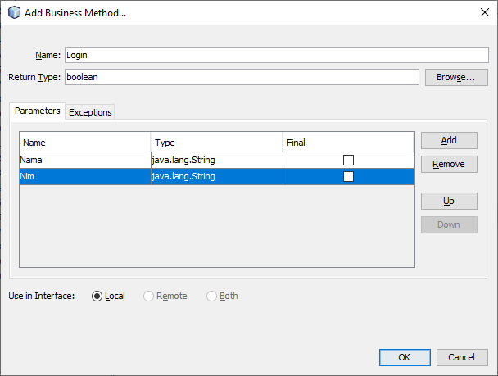

Gambar 3.13 Menambah fungsi login

1. Lakukan hal yang sama untuk *Method* **isLoginStatus** dan **setLoginStatus**

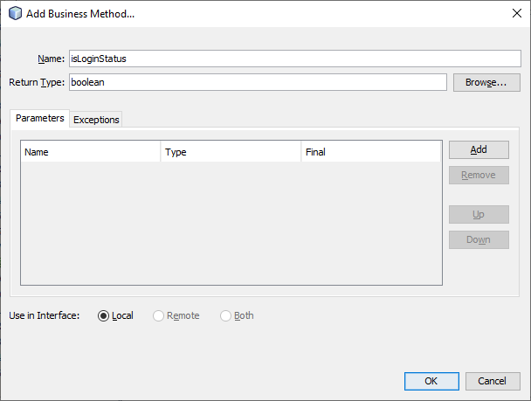

Gambar 3.14 Menambah fungsi isLoginStatus

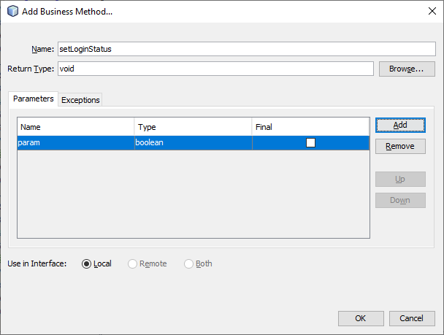

Gambar 3.15 Menambah fungsi setLoginStatus

1. Tambahkan *source* *code* berikut didalam *class* Login*Session*

Ini adalah *code* utama dari fungsi java.

|  |
| --- |
| private final String [] Nama = {"Praktikum RSBK"};  private final String [] Nim = {"21120116000001"};  private boolean loginStatus = false;  @Override  public boolean Login(String Nama, String Nim) {  return Nama.equals(this.Nama[0]) && Nim.equals(this.Nim[0]);  }  @Override  public boolean isLoginStatus() {  return loginStatus;  }  @Override  public void setLoginStatus(boolean param) {  this.loginStatus = param;  } |

1. Ikuti langkah 5 untuk membuat *Session* Bean baru
2. Pada Isikan Validasi*Session* pada **EJB Name**. Pada ***Session* Type** pilih *Stateless*.

*Stateless* artinya tidak menyimpan data.

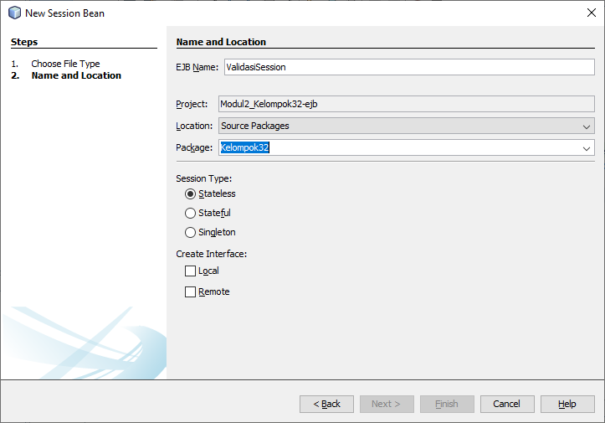

Gambar 3.16 Membuat *Session* Bean Validasi *Session*

1. Tambakan *source* *code* berikut didalam *class* **Validasi*Session***.

Ini adalah *source* *code* yang digunakan untuk memvalidasi *session* login.

|  |
| --- |
| public boolean nama(String param) {  try{  if(param.isEmpty()){  return false;  }  if(param.length()<=5){  return false;  }  }catch(NullPointerException e){  return false;  }  return true;  }  public boolean nim(String param) {  try{  Long.parseLong(param);  }catch(NumberFormatException e){  return false;  }  if(param.isEmpty()){  return false;  }  if(param.length()<14){  return false;  }  return true;  } |

1. Buka *file* index.html di directory **Modul2_Kelompok32-war>Web Page** dan timpa *source* *code* yang sudah ada dengan *source* *code* berikut.

*File* index.html berisikan baris kode untuk tampilan halaman awal sebuah web service.

|  |
| --- |
| <!DOCTYPE html>  <html lang="en" dir="ltr">  <head>  <meta charset="utf-8">  <title>2020 Gelar ST</title>  </head>  <body>  <h1 style="text-align:center"> 2020 GELAR ST</h1>  <h3 style="text-align:center">Tahun depan kita wisuda</h3>  <h3 style="text-align:center">Pelajari program berikut biar bisa mewujudkannya</h3>  <h3 style="text-align:center;"><a href="Login" style="text-decoration:none"><< Klik Disini >></a></h3>  <h4 style="text-align:center">&copy; Copyright Praktikum Rekayasa Perangkat Lunak 2019</h4>  </body>  </html> |

1. Buat *file* JSP dengan cara klik kanan pada *Project* war pilih **New>JSP**

*File* Javascript berguna sebagai tampilan untuk halaman baru.

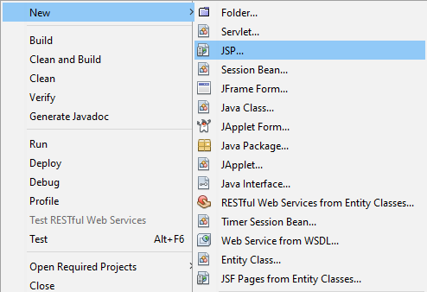

Gambar 3.17 Membuat JSP Baru

1. Beri nama LoginView lalu klik finish

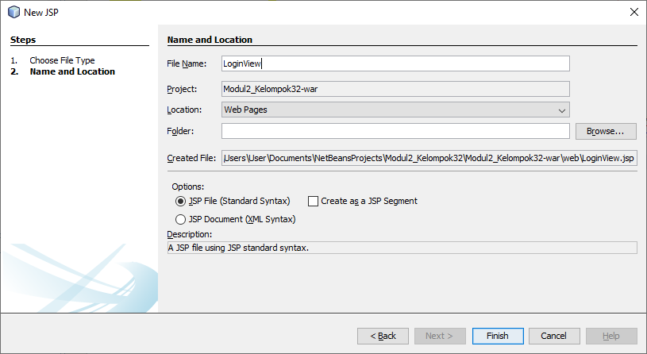

Gambar 3.18 Membuat LoginView.jsp

1. Paste *source* *code* berikut ke dalam *file* JSP yang dibuat.

*Source* *code* ini berisi sebuah tampilan untuk login.

|  |
| --- |
| <%@page contentType="text/html" pageEncoding="UTF-8"%>  <!DOCTYPE html>  <html lang="en" dir="ltr">  <head>  <meta charset="utf-8">  <title>Tahun Depan Wisuda</title>  <meta name="viewport" content="width=device-width, initial-scale=1.0">  </head>  <body>  <header>  <h1 style="text-align:center">SEMANGAT, TAHUN DEPAN WISUDA</h1>  </header>  <main style="display:flex;justify-content:center;flex-direction: column;">  <% String stat = (String)request.getAttribute("status");  if(stat != "true"){%>  <form action="Login" *Method*="post" style="display:flex;justify-content:center;flex-direction: column;align-items: center;">  <label for="nama" style="margin-bottom:5px">Nama Mahasiswa</label>  <input id="nama" type="text" name="nama" placeholder="Nama Mahasiswa">  <span style="color:red">${namaEr}</span>  <br>  <label for="nim" style="margin-bottom:5px">NIM Mahasiswa</label>  <input id="nim" type="text" name="nim" placeholder="Nim Mahasiswa">  <span style="color:red">${nimEr}</span>  <span style="color:red">${userEr}</span>  <br>  <input type="submit" name="submit" value="Cari" style="width:150px">  </form>  <%} else {%>  <h2 style="text-align: center">Hallo ${namaMahasiswa}, Semoga cepat lulus ya</h2>  <form action="Login" *Method*="get" style="display:flex;justify-content:center;flex-direction: column;align-items: center;">  <input type="submit" name="keluar" value="Kembali" style="width:150px">  </form>  <%}%>  </main><br>  <footer style="text-align:center">&copy; Copyright Praktikum Rekayasa Perangkat Lunak 2019</footer>  </body>  </html> |

1. Buat *file* Sevlet dengan cara klik kanan pada *Project* web lalu pilih **New>Sevlet.**

*File* Servlet adalah sebuah penghubung antara *code* pada java ke web service.

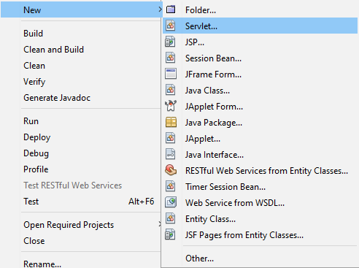

Gambar 3.19 Membuat Servlet Baru

1. Beri nama LoginSevlet pada kolom ***Class* Name** dan Kelompok32padapackage.

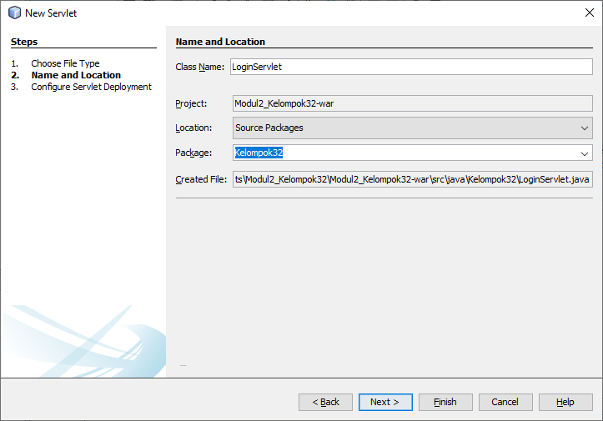

Gambar 3.20 Membuat LoginServlet

1. Pastikan **Add information** di uncheck dan ganti URL Pattern(s) menjadi /Login

Dengan mengatur URL Pattern, kita dapat menentukan keluaran URL dari *file* tersebut.

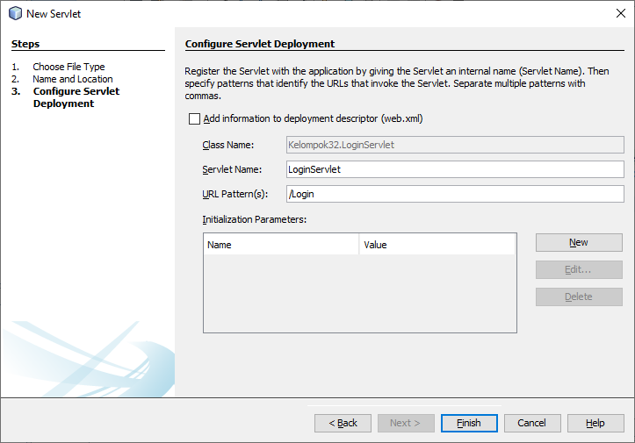

Gambar 3.21 Memberi URL Pattern

1. Import Login*Session* dan Validasi*Session* dengan cara klik kanan pada text editor dan pilih *Call* *Enterprise* Bean.

*Call* *Enterprise* Bean berfungsi untuk memanggil fungsi *Session* Bean yang telah di buat.

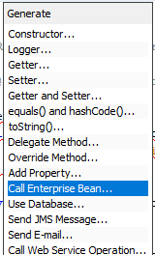

Gambar 3.22 *Call* *Enterprise* Bean

1. Pilih Login*Session* lalu klik OK dan ulang dari langkah 22 untuk impor Validasi*Session*.

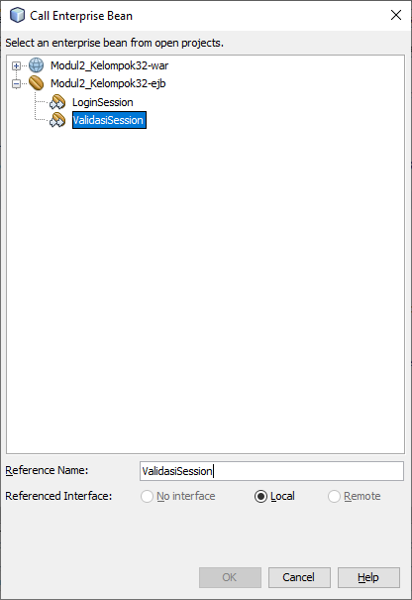

Gambar 3.23 Memanggil EJB ke servlet

1. Hapus *source* *code* pada *Method* **processRequest,** lalutambahkan *source* *code* berikut.

*Source* *code* ini berfungsi untuk memuat *file* LoginView.jsp

|  |
| --- |
| validasi*Session* = new Validasi*Session*();    request.setAttribute("status", "false");  RequestDispatcher rd = getServletContext().getRequestDispatcher("/LoginView.jsp");  rd.forward(request, response); |

1. Tambahkan *source* *code* berikut didalam *Method* **doGet**.

*Source* *code* ini adalah *source* *code* logout atau kembali dengan menghapus *session*

|  |
| --- |
| if("Keluar".equals(request.getParameter("keluar"))){  login*Session*.setLoginStatus(false);  request.setAttribute("nimEr", "");  request.setAttribute("namaEr", "");  } |

1. Tambahkan *source* *code* berikut didalam *Method* **doPost**.

*Source* *code* ini adalah *source* *code* yang dieksekusi ketika menekan button Login.

|  |
| --- |
| String nama = request.getParameter("nama");  String nim = request.getParameter("nim");  boolean stNama, stNim = false;  stNama = validasi*Session*.nama(nama);  stNim = validasi*Session*.nim(nim);  if (stNim && stNama){  if (login*Session*.Login(nama, nim)) {  login*Session*.setLoginStatus(true);  } else {  request.setAttribute("userEr", "Mahasiswa tidak terdaftar");  }  }  else{  if (!stNim) request.setAttribute("nimEr", "Inputan Salah");  if (!stNama) request.setAttribute("namaEr", "Inputan Salah");  }    if (login*Session*.isLoginStatus()) {  request.setAttribute("status", "true");  RequestDispatcher rd = getServletContext().getRequestDispatcher("/LoginView.jsp");  rd.forward(request, response);  } else {  request.setAttribute("status", "false");  RequestDispatcher rd = getServletContext().getRequestDispatcher("/LoginView.jsp");  rd.forward(request, response);  } |

Jalankan *Project* *Enterprise* dengan cara klik kanan *Project* *Enterprise* lalu klik pilih run.

## 3.5 Hasil Percobaan

*Source* *code* Login*Session*.java

|  |
| --- |
| private final String [] Nama = {"Rio Kisna Eka Putra"};  private final String [] Nim = {"21120116130060"};  private boolean loginStatus = false;  @Override  public boolean Login(String Nama, String Nim) {  return Nama.equals(this.Nama[0]) && Nim.equals(this.Nim[0]);  }  @Override  public boolean isLoginStatus() {  return loginStatus;  }  @Override  public void setLoginStatus(boolean param) {  this.loginStatus = param;  } |

*Source* *code* diatas adalah kelas utama dari program ini yang berisi sebuah model untuk variabel nama dan nim yang sudah terisi. Kemudian juga ada pernyataan loginStatus untuk *session* dan beberapa fungsi seperti fungsi *login* untuk pembanding Nama dan nim, fungsi isLoginStatus() untuk mengambil nilai loginStatus, dan setLoginStatus() untuk mengatur nilai loginStatus.

Validasi*Session*.java

|  |
| --- |
| public boolean nama(String param) {  try{  if(param.isEmpty()){  return false;  }  if(param.length()<=5){  return false;  }  }catch(NullPointerException e){  return false;  }  return true;  }  public boolean nim(String param) {  try{  Long.parseLong(param);  }catch(NumberFormatException e){  return false;  }  if(param.isEmpty()){  return false;  }  if(param.length()<14){  return false;  }  return true;  } |

Ini adalah *Source* *code* yang digunakan untuk validasi saat login dimana mengambil nilai dari kotak teks untuk nama dan nim. Dilakukan pengecekan dari variabel yang dimasukan tersebut pada fungsi nama dan nim di kelas ini.

Index.html

|  |
| --- |
| <!DOCTYPE html>  <html lang="en" dir="ltr">  <head>  <meta charset="utf-8">  <title>2020 Gelar ST</title>  </head>  <body>  <h1 style="text-align:center"> 2020 GELAR ST</h1>  <h3 style="text-align:center">Tahun depan kita wisuda</h3>  <h3 style="text-align:center">Pelajari program berikut biar bisa mewujudkannya</h3>  <h3 style="text-align:center;"><a href="Login" style="text-decoration:none"><< Klik Disini >></a></h3>  <h4 style="text-align:center">&copy; Copyright Praktikum Rekayasa Perangkat Lunak 2019</h4>  </body>  </html> |

Ini adalah *source* *code* yang berfungsi untuk menampilkan halaman utama web yang dibuat. Hanya berisi teks-teks yang diantaranya ada sebuah teks yang ketika di klik akan mengarahkan ke LoginView.jsp.

LoginView.jsp

|  |
| --- |
| <%@page contentType="text/html" pageEncoding="UTF-8"%>  <!DOCTYPE html>  <html lang="en" dir="ltr">  <head>  <meta charset="utf-8">  <title>Tahun Depan Wisuda</title>  <meta name="viewport" content="width=device-width, initial-scale=1.0">  </head>  <body>  <header>  <h1 style="text-align:center">SEMANGAT, TAHUN DEPAN WISUDA</h1>  </header>  <main style="display:flex;justify-content:center;flex-direction: column;">  <% String stat = (String)request.getAttribute("status");  if(stat != "true"){%>  <form action="Login" *Method*="post" style="display:flex;justify-content:center;flex-direction: column;align-items: center;">  <label for="nama" style="margin-bottom:5px">Nama Mahasiswa</label>  <input id="nama" type="text" name="nama" placeholder="Nama Mahasiswa">  <span style="color:red">${namaEr}</span>  <br>  <label for="nim" style="margin-bottom:5px">NIM Mahasiswa</label>  <input id="nim" type="text" name="nim" placeholder="Nim Mahasiswa">  <span style="color:red">${nimEr}</span>  <span style="color:red">${userEr}</span>  <br>  <input type="submit" name="submit" value="Cari" style="width:150px">  </form>  <%} else {%>  <h2 style="text-align: center">Hallo ${namaMahasiswa}, Semoga cepat lulus ya</h2>  <form action="Login" *Method*="get" style="display:flex;justify-content:center;flex-direction: column;align-items: center;">  <input type="submit" name="keluar" value="Kembali" style="width:150px">  </form>  <%}%>  </main><br>  <footer style="text-align:center">&copy; Copyright Praktikum Rekayasa Perangkat Lunak 2019</footer>  </body>  </html> |

LoginView.jsp berisikan sebuah tampilan yang digunakan untuk login dan menampilkan sebuah teks ketika berhasil login. Didalamnya terdapat dua kotak masukan, dengan sebuah button. kotak masukan tersebut akan di kirimkan ke servlet untuk di olah ketika button di tekan, dan kemudian akan mengeksekusi sesuai pengkondisian yang ada di servlet.

processRequest.LoginServlet.java

|  |
| --- |
| response.setContentType("text/html;charset=UTF-8");  validasi*Session* = new Validasi*Session*();    request.setAttribute("status", "false");  RequestDispatcher rd = getServletContext().getRequestDispatcher("/LoginView.jsp");  rd.forward(request, response); |

Fungsi processRequest bersisi RequestDispatcher yang berfungsi untuk memuat halaman LoginView.jsp.

doGet.LoginServlet.java

|  |
| --- |
| if("Kembali".equals(request.getParameter("keluar"))){  login*Session*.setLoginStatus(false);  request.setAttribute("nimEr", "");  request.setAttribute("namaEr", "");    }  processRequest(request, response); |

Fungsi doGet di eksekusi ketika tombol kembali di tekan. Fungsi ini akan mengubah nilai loginStatus pada login*Session* menjadi false dan menghapus nilai nimEr dan namaEr.

doPost.LoginServlet.java

|  |
| --- |
| String nama = request.getParameter("nama");  String nim = request.getParameter("nim");  boolean stNama, stNim = false;  stNama = validasi*Session*.nama(nama);  stNim = validasi*Session*.nim(nim);  if (stNim && stNama){  if (login*Session*.Login(nama, nim)) {  login*Session*.setLoginStatus(true);  } else {  request.setAttribute("userEr", "Mahasiswa tidak terdaftar");  }  }  else{  if (!stNim) request.setAttribute("nimEr", "Inputan Salah");  if (!stNama) request.setAttribute("namaEr", "Inputan Salah");  }  if (login*Session*.isLoginStatus()) {  request.setAttribute("status", "true");  request.setAttribute("namaMahasiswa", nama);  RequestDispatcher rd = getServletContext().getRequestDispatcher("/LoginView.jsp");  rd.forward(request, response);  } else {  request.setAttribute("status", "false");  RequestDispatcher rd = getServletContext().getRequestDispatcher("/LoginView.jsp");  rd.forward(request, response);  }  processRequest(request, response); |

Fungsi doPost dijalankan ketika menekan tombol login, terdapat pengkondisian berdasarkan nilai yang di masukan pada kotak masukan nama dan nim. Kemudian nilai tersebut akan di bandingkan dengan nilai yang sudah di inisialisasi pada Login*Session*.java. jika sama maka akan mengubah statusLogin menjadi true, sehingga fungsi yang di jalankan pada LoginView.jsp akan berubah ke halaman yang telah *login*. Lalu nilai namaMahasiswa akan di set sesuai dengan variabel nama pada *file* Login*Session*.java

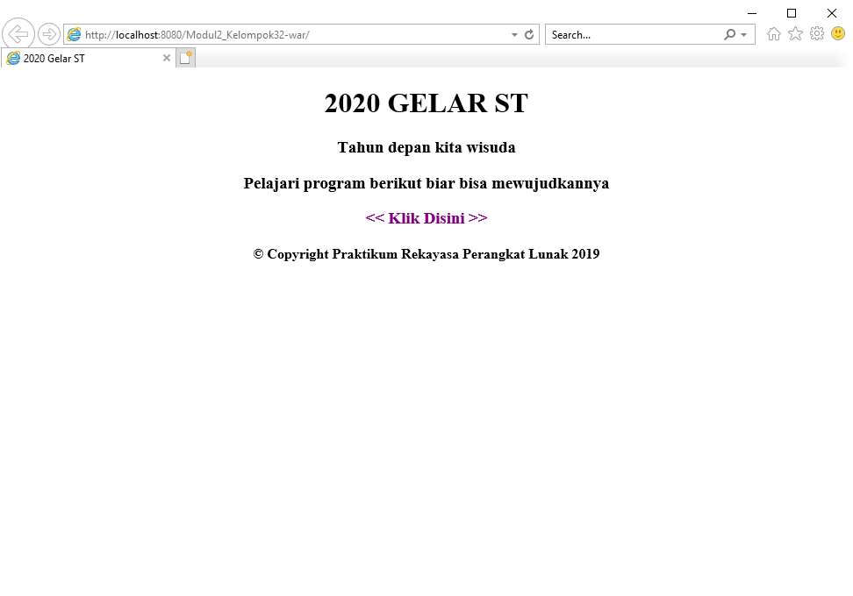

Gambar 3.24 index.html

Ketika program di jalankan akan di alihkan ke halaman ini dan dapat menekan sebuah teks “Klik Disini”. Selanjutnya akan dialihkan ke halaman baru.

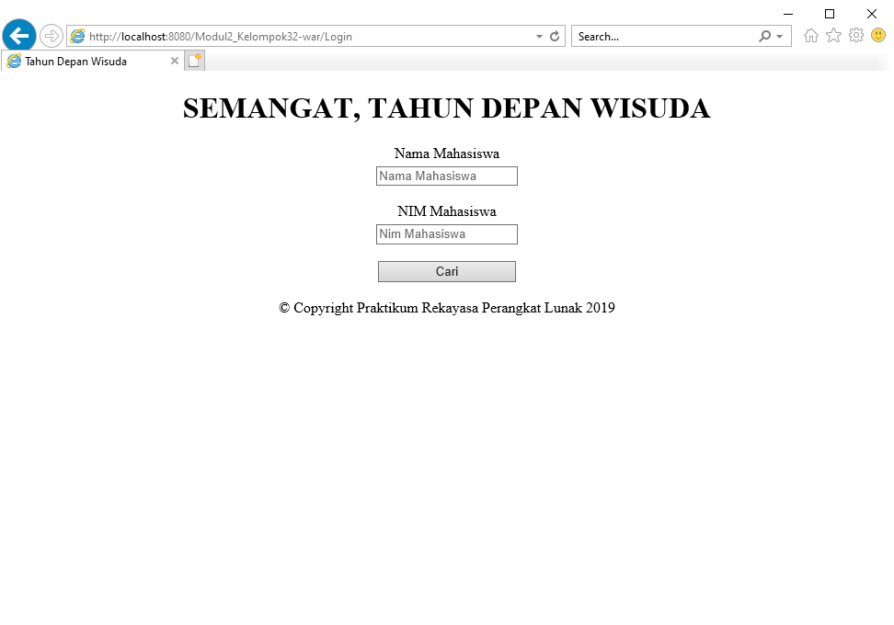

Gambar 3.25 Halaman Login

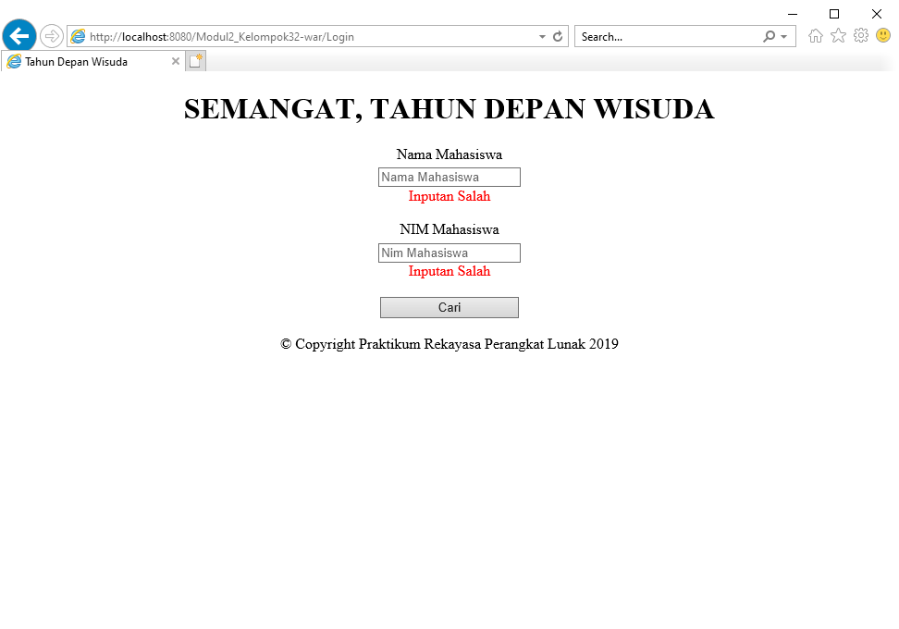

Gambar 3.26 Memasukan inputan salah

Jika masukan salah, akan di tampilkan petunjuk seperti diatas.

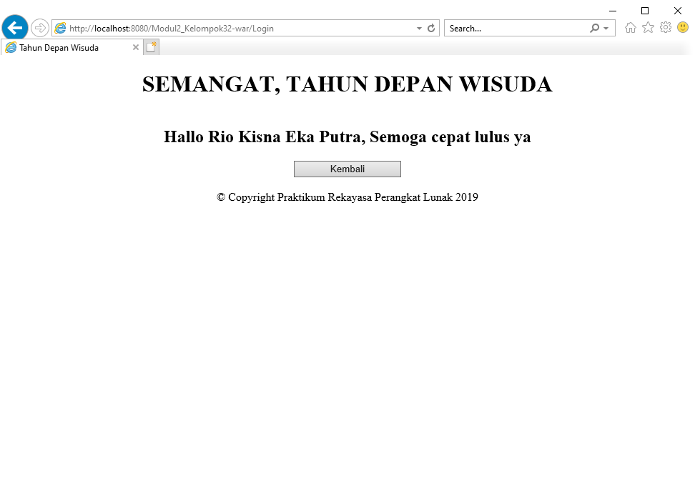

Gambar 3.27 Memasukan Inputan Benar

Ketika memasukan nama dan nim yang benar, akan keluar tampilan seperti diatas, dimana variabel nama akan ditampilkan

## 3.6 Tugas dan Pembahasan

Mahasiswa.java

|  |
| --- |
| String nama, nim;  public Mahasiswa(String nama, String nim) {  this.nama = nama;  this.nim = nim;  }  public String getNama() {  return nama;  }  public void setNama(String nama) {  this.nama = nama;  }  public String getNim() {  return nim;  }  public void setNim(String nim) {  this.nim = nim;  } |

*Source* *code* ini adalah sebuah model Mahasiswa yang di gunakan sebagai object yang akan di masukan kedalam array list. Terdapat 2 attribute, yaitu nama dan nim dan beberapa fungsi setter getter.

cariMahasiswa.java

|  |
| --- |
| ArrayList<Mahasiswa> datar = new ArrayList<Mahasiswa>();  public void cekpicek(String nama,String nim){  datar.add(new Mahasiswa(nama,nim));  }    public cariMahasiswa() {  cekpicek("Rio Kisna Eka Putra","21120116130060");  cekpicek("Alfian Aulia Firdaus","21120116130035");  cekpicek("Favo Perdana HS","21120116120015");  cekpicek("Farrell Denando","21120116120026");  cekpicek("Faisal Rizki R","21120116120014");  }  private String checkNama(String param){  for (int i = 0; i < datar.size(); i++){  if(param.equals(datar.get(i).nama)){  return "Nama Praktikan : " +datar.get(i).nama+"("+datar.get(i).nim+")";  }  }  return null;  }  private String checkNIM(String param){  for (int i = 0; i < datar.size(); i++) {  if(param.equals(datar.get(i).nim)){  return "Nama Praktikan : " +datar.get(i).nama+"("+datar.get(i).nim+")";  }  }  return null;  }  public String search(String param){  if (checkNama(param) != null) {  return checkNama(param);  }  else if (checkNIM(param) !=null) {  return checkNIM(param);  }  else {  return "Nope";  }  }; |

*Source* *code* diatas adalah kelas yang berisi fungsi-fungsi yang akan di panggil di servlet serta berbagai variabel yang sudah ditentukan. Pertama-tama adalah pembuatan array list, kemudian membuat sebuah fungsi yang digunakan untuk menambahkan mahasiswa ke dalam array list. Selanjutnya membuat constractor yang di dalamnya sudah membuat 5 objek mahasiswa. Kemudian ada fungsi checkNama untuk mengecek nama yang nanti dicari, sedangkan fungsi checkNim untuk mengecek nim yang nanti dicari. Lalu fungsi terakhir adalah mengambil informasi yang di gabungkan dalam sebuah string dari nama dan nim, yang nantinya akan digunakan sebagai string yang di tampilkan dalam label. Hanya satu *Method* public yang di buat, yaitu *Method* search, hal ini di karenakan untuk melindungi penggunaan *Method* lain yang bersifat tidak lengkap. Selain itu akan lebih efektif jika hanya satu *Method* public yang di panggil di servlet nantinya.

Search.jsp

|  |
| --- |
| <%@page contentType="text/html" pageEncoding="UTF-8"%>  <!DOCTYPE html>  <html lang="en" dir="ltr">  <head>  <meta charset="utf-8">  <title>Mesin Pencari Mahasiswa</title>  <meta name="viewport" content="width=device-width, initial-scale=1.0">  </head>  <body style="background-color: #b3ffec">  <header>  <h1 style="text-align:center; background-color: #33ffcc;">MESIN PENCARIAN MAHASISWA YANG SEGERA WISUDA</h1>  </header>  <main style="display:flex;justify-content:center;flex-direction: column;">  <form action="search" *Method*="post" style="display:flex;justify-content:center;flex-direction: column;align-items: center;">  <h2 for="nama" style="margin-bottom:5px">----------------------------Cari Mahasiswa----------------------------</h2>  <input id="nama" type="text" name="param" style="background-color: white;color: #3CBC8D;border: none;width: 90%;padding: 12px 20px; margin: 8px 0; box-sizing: border-box;border-radius: 3px;" placeholder="Masukan Nama / NIM">  <span style="color:red ;font-size: 20px">${show}</span>  <br>  <input type="submit" name="submit" value="Cari" style=" background-color: #4CAF50; border: none; color: white; padding: 16px 32px; text-decoration: none; margin: 4px 2px; cursor: pointer; width: 90%">  </form>  <br>  <form action="search" *Method*="get" style="display:flex;justify-content:center;flex-direction: column;align-items: center;">  <h2 for="nama" style="margin-bottom:5px">----------------------------Tambah Mahasiswa----------------------------</h2>  <input id="nama1" type="text" name="nama1" style="background-color: white;color: #3CBC8D;border: none;width: 90%;padding: 12px 20px; margin: 8px 0; box-sizing: border-box;border-radius: 3px;" placeholder="Masukan Nama">  <br>  <input id="nim1" type="text" name="nim1" style="background-color: white;color: #3CBC8D;border: none;width: 90%;padding: 12px 20px; margin: 8px 0; box-sizing: border-box;border-radius: 3px;" placeholder="Masukan NIM">  <br>  <input type="submit" name="submit" value="Tambah" style=" background-color: #4CAF50; border: none; color: white; padding: 16px 32px; text-decoration: none; margin: 4px 2px; cursor: pointer; width: 90%">  </form>  </main><br>  <footer style="text-align:center;background-color: #33ffcc;">&copy; Copyright Kelompok 32 Praktikum RSBK 2019</footer>  </body>  </html> |

Search.jsp adalah *file* yang berisikan sebuah *code* javascript yang digunakan untuk menampilkan sebuah halaman pencarian dan penambahan data mahasiswa. Pada *source* *code* diatas terdapat 2 buah action, yaitu post search dan get search. Post search digunakan untuk mencari data mahasiswa yang sudah terdaftar. Terdapat sebuah kotak masukan, serta sebuah button untuk mencari. Kemudian pada action get search, berisi 2 buah kotak masukan dan sebuah button.

Penggunaan request get disini dilakukan agar action untuk menambah data dapat di lakukan pada servlet yang sama. Karena servlet tidak dapat menyimpan data ketika beralih ke servlet lainnya, sehingga untuk menambahkan data pada servlet terkait harus dilakukan pada halaman ini juga.

processRequest.cariServlet.java

|  |
| --- |
| response.setContentType("text/html;charset=UTF-8");    RequestDispatcher rd = getServletContext().getRequestDispatcher("/search.jsp");  rd.forward(request, response); |

Fungsi processRequest berisi RequestDispatcher yang digunakan untuk memuat *file* search.jsp saat program dijalankan.

doGet.cariServlet.java

|  |
| --- |
| cariMahasiswa.cekpicek(request.getParameter("nama1"), request.getParameter("nim1"));  processRequest(request, response); |

Fungsi doGet di eksekusi ketika action get search pada search.jsp di jalankan. Isinya berupa pemanggilan fungsi cekpicek dari *class* cariMahasiswa dengan parameter nama1 dan nim1 untuk menambahkan objek baru pada sebuah arraylist.

doPost.cariServlet.java

|  |
| --- |
| String param = request.getParameter("param");  String cek = cariMahasiswa.search(param);  if (cek=="Nope"){  request.setAttribute("show", "Mahasiswa tidak terdaftar");  }  else {  request.setAttribute("show", cek);  }  processRequest(request, response); |

Fungsi doPost digunakan untuk memanggil fungsi search pada *class* cariMahasiswa dengan parameter param, kemudian nilai di simpan pada variabel cek. Variabel cek kemudian di bandingkan, jika bernilai “Nope” (nilai default diubah ke bentuk “Nope), maka data mahasiswa tidak ada, sehingga atribut show di tuliskan demikian, namun jika ternyata nilai cek itu lainnya, maka segera di tuliskan nilai cek tersebut ke atribut “show”.

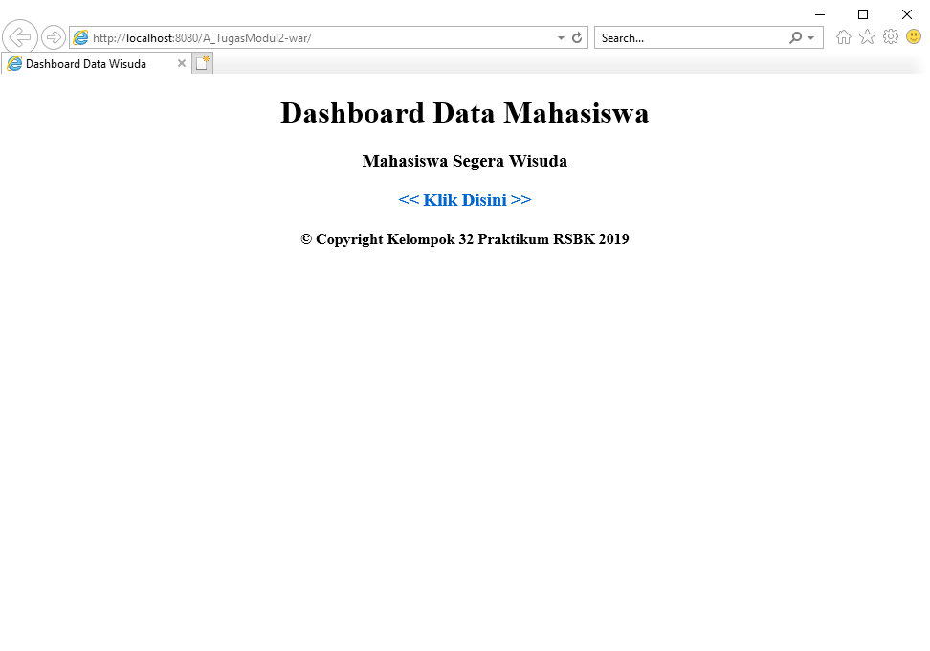

Gambar 3.28 index.html tugas

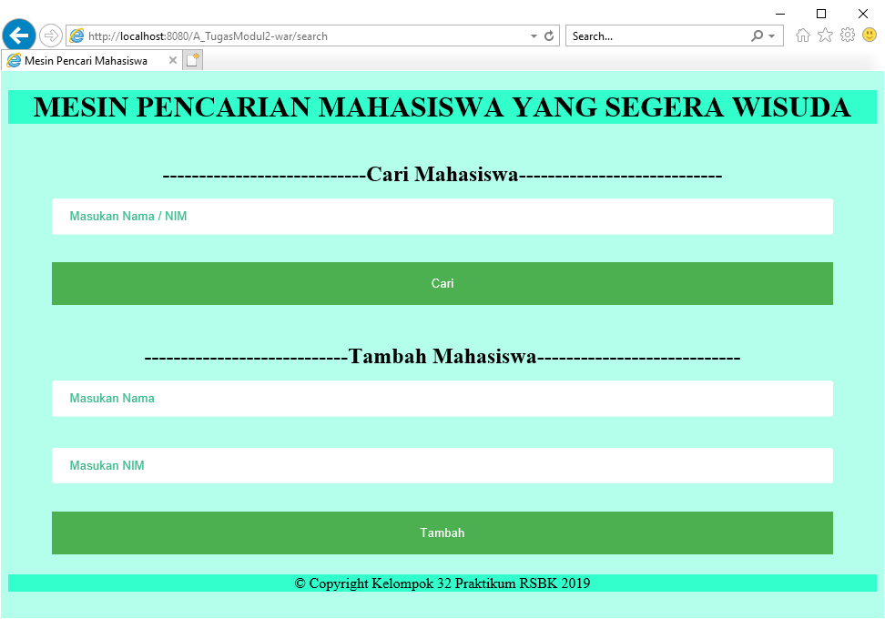

Gambar 3.29 Halaman pencarian

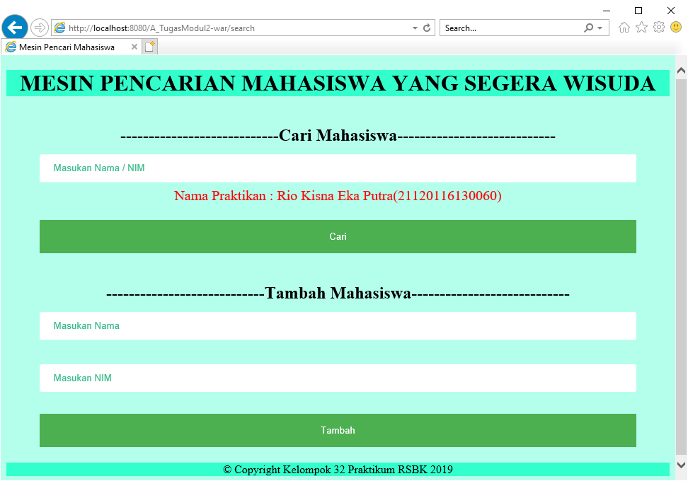

Gambar 3.30 Mencari mahasiswa yang terdaftar

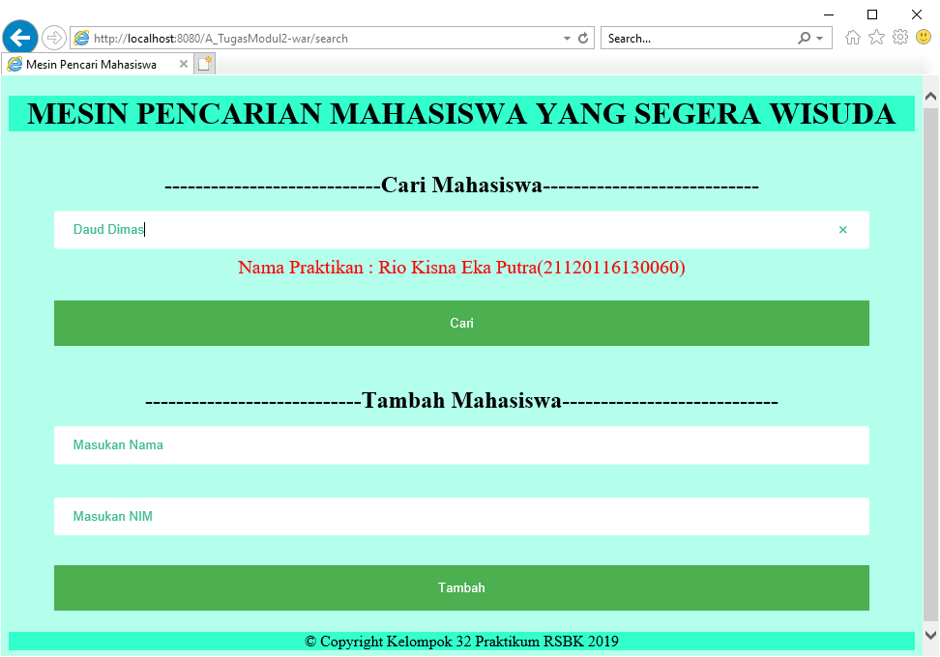

Gambar 3.31 Mencoba mencari mahasiswa yang belum terdaftar

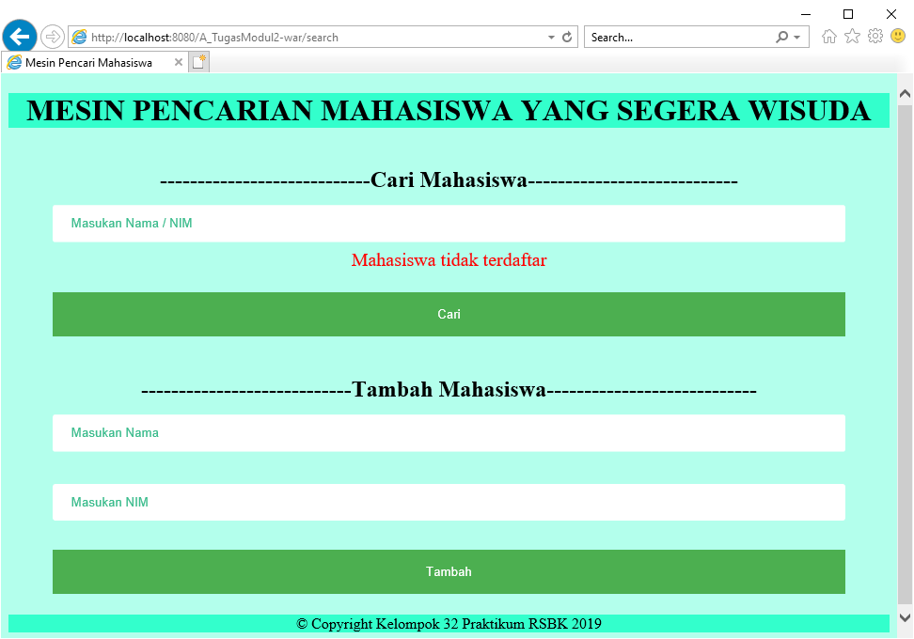

Gambar 3.32 Mahasiswa tidak ditemukan

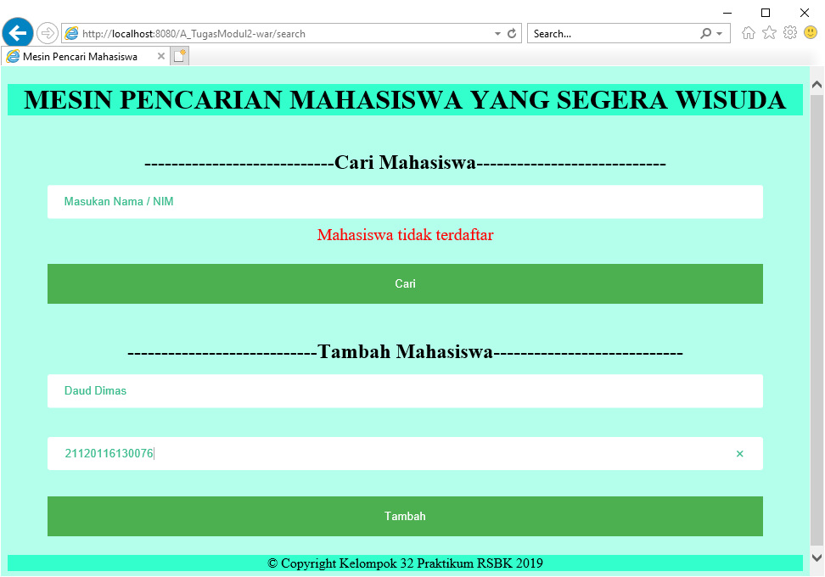

Gambar 3.33 Menambahkan mahasiswa baru

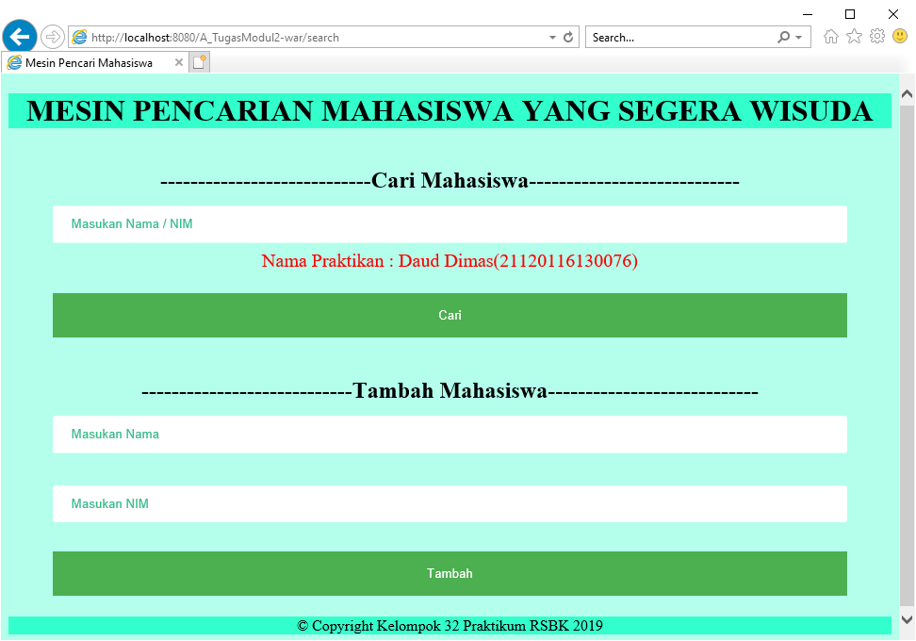

Gambar 3.34 Mahasiswa baru telah di tambahkan

Link Github : <https://github.com/riokisna/Praktikum-RSBK-Kelompok32>

## 3.7 Kesimpulan

1. *Stateful* komponen berguna untuk membuat *session* yang dapat menyimpan informasi secara sementara.
2. *Call* *Enterprise* Bean memudahkan pemrogram untuk memasukan sebuah fungsi *Session* Bean ke dalam Servlet.
3. Servlet tidak dapat menyimpan data ketika ditutup atau berpindah ke servlet lainnya.
4. RequestDispatcher berfungsi untuk memuat sebuah *file* JSP, sehingga bahasa permorgraman untuk tampilan web bisa di lakukan di *file* tersebut.
5. Local Interface digunakan digunakan untuk menghubungkan fungsi dan *Method* yang ada di *session* bean ke sebuah Servlet

# BAB IV Aplikasi CRUD menggunakan EJB, JPA, dan MySQL

## 4.1 Tujuan

1. Praktikan dapat menggunakan operasi CRUD dengan *database* MySQL
2. Praktikan dapat mengimplementasikan EJB
3. Praktikan dapat mengimplementasikan JPA
4. Praktikan dapat menggunakan GlassFish *server* dalam pengembangan web menggunakan Bahasa pemrograman Java.

## 4.2 Dasar Teori

### 4.2.1 Java *Persistance* API

Java Persistence API merupakan *tool* untuk mengolah ataupun pengatur data relational dalam platform Java Standard *Edit*ion dan Java Enterprise *Edit*ion. JPA sendiri merupakan alat dalam pembuatan aplikasi berbentuk framework dalam pemrograman java dengan pendekatan *Object Relational Maping* (ORM). ORM sendiri merupakan sebuah konsep yang berdiri sendiri, tidak terkait dengan Java. Namun hubungan ORM dengan JPA sangat dekat karena JPA merupakan standart ORM dalam Java, dan harus diikuti oleh pengguna ORM di Java agar ada standart yang sama antara ORM di Java dengan yang diluar Java. Dengan menggunakan JPA, memungkinkan manipulasi data tanpa menggunakan query, namun bukan berarti tanpa menggunakan query sama sekali, tetap ada penggunaan query disana. Cara JPA ini dinilai lebih baik dari teknik manipulasi data dengan jdbc. Jika kita menggunakan JPA, maka cara kita terhubung ke *database* sama semua, baik pakai MySQl, SQL *Server* ataupun PostgreSQL. API JPA terdapat dalam *package* javax.persistence. Di dalamnya mengandung Query khusus yang disebut (JPQL)Java Persistence Query Language. Beberapa Library yang mengimplementasikan JPA antara lain adalah Hibernate dan EclipseLink. Kelebihan JPA yang cukup bermanfaat adalah tidak perlu membuat query untuk manipulasi data. Selain itu kita dapat dengan mudah mengelola transaksi dengan API. Kita bisa menghindari pembuatan *Data Access Object* yang rumit dan komplek sekali jika menggunakan JPA ini. Dan yang cukup bagus, kita juga dapat mengelola Plain Old Java *Object* disini.

*(Sumber :* [*https://dartoblog.wordpress.com/2012/08/01/pengenalan-jpa-java-persistence-api/*](https://dartoblog.wordpress.com/2012/08/01/pengenalan-jpa-java-persistence-api/)*)*

### 3.2.2 Session Bean

Session bean adalah EJB yang digunakan untuk mengeksekusi proses. Isi dari Session Bean ini biassanya berupa kata kerja (*transfer, pay, calculate*, updateData, dll). Stateless Session Bean (SLSB) adalah Session Bean yang tidak menyimpan state (keadaan) pada setiap kali eksekusi. Berbeda dengan Statefull Session Bean (SFSB) yang dapat menyimpan state. State ini dapat kita gunakan misalnya untuk menyimpan informasi *user* atau barang-barang yang sudah dibeli (pada kasus online shop).

*(Sumber :* [*https://suhearie.wordpress.com/2008/08/26/java-enterprise-mulai-dari-mana-part-2-netbeans-glassfish/*](https://suhearie.wordpress.com/2008/08/26/java-enterprise-mulai-dari-mana-part-2-netbeans-glassfish/)*)*

### 4.2.3 Entity Unit

Entity Bean adalah EJB yang digunakan untuk mempermudah manipulasi *database*. Konsepnya adalah *Object* – Relational Mapping (ORM) yang berarti memetakan *object* dengan data di dalam *database*. Entity Bean sebenarnya adalah spesifikasi “bawaan” dari versi EJB sebelumnya yaitu EJB 2.1. Dalam EJB3, ada API lain yang lebih sederhana yaitu Java Persistence API (JPA). Sekarang orang lebih banyak menggunakan JPA dibandingkan Entity Bean.

*(Sumber :* [*https://suhearie.wordpress.com/2008/08/26/java-enterprise-mulai-dari-mana-part-2-netbeans-glassfish/*](https://suhearie.wordpress.com/2008/08/26/java-enterprise-mulai-dari-mana-part-2-netbeans-glassfish/)*)*

### 4.2.4 Java Servlet

Servlet adalah bahasa pemrograman Java kelas digunakan untuk memperluas kemampuan dari *server* yang tuan aplikasi mengakses melalui model pemrograman *request*-respon. Meskipun servlet dapat menanggapi setiap jenis permintaan, mereka biasanya digunakan untuk memperpanjang aplikasi host oleh *server* Web. Dengan demikian, dapat dianggap sebagai Java Applet yang berjalan pada *server* bukan browser.

Servlet berbasis Java *server*-side teknologi web. Sesuai namanya, melayani permintaan klien dan menerima respon dari *server*. Secara teknis, Servlet adalah kelas Java dalam Java EE yang sesuai dengan Java Servlet API, sebuah protokol di mana kelas Java mungkin merespon permintaan. Mereka tidak terikat dengan sebuah protokol client-*server* khusus, tetapi yang paling sering digunakan dengan protokol HTTP. Oleh karena itu, kata “Servlet” sering digunakan dalam arti “Servlet HTTP”. [2] Dengan demikian, seorang pengembang perangkat lunak dapat menggunakan servlet untuk menambahkan konten dinamis ke *server* Web menggunakan platform Java. Isi dihasilkan umumnya HTML, tetapi mungkin data lain seperti XML. Servlets adalah mitra Jawa non-Jawa teknologi konten web yang dinamis seperti PHP dan ASP.NET. Servlets dapat mempertahankan negara dalam variabel sesi transaksi di *server* banyak dengan menggunakan cookie HTTP, atau menulis ulang URL.  
Untuk menyebarkan dan menjalankan Servlet, wadah Web harus digunakan. Sebuah wadah Web (juga dikenal sebagai wadah Servlet) pada dasarnya adalah komponen Web *server* yang berinteraksi dengan servlet. Wadah Web bertanggung jawab untuk mengelola siklus hidup servlets, pemetaan URL ke servlet tertentu dan memastikan bahwa URL pemohon memiliki hak akses yang benar.  
API servlet, yang terkandung dalam hirarki javax.servlet paket Java, mendefinisikan interaksi yang diharapkan dari wadah Web dan servlet [2].  
Servlet adalah sebuah objek yang menerima permintaan dan menghasilkan respon berdasarkan permintaan itu. Paket servlet mendefinisikan dasar Jawa objek untuk mewakili servlet permintaan dan tanggapan, serta sebagai objek untuk mencerminkan konfigurasi servlet parameter dan lingkungan eksekusi. Paket javax.servlet.http mendefinisikan HTTP spesifik sub*class* dari elemen servlet generik, termasuk objek manajemen sesi yang melacak beberapa permintaan dan tanggapan antara Web *server* dan klien. Servlets dapat dikemas dalam *file* WAR sebagai aplikasi Web.  
Servlets dapat dihasilkan secara otomatis dari Java*Server* *Page*s (JSP) oleh kompilator Java*Server* *Page*s. Perbedaan antara Servlets dan JSP adalah bahwa Servlets biasanya menanamkan HTML di dalam kode Java, sedangkan JSP embed kode Java dalam HTML. Sedangkan penggunaan langsung dari Servlets untuk menghasilkan HTML (seperti yang ditunjukkan pada contoh di bawah) telah menjadi langka, tingkat yang lebih tinggi MVC kerangka web di Java EE (JSF) masih secara eksplisit menggunakan teknologi Servlet untuk penanganan permintaan / tanggapan tingkat rendah melalui FacesServlet yang . Sebuah penggunaan agak lebih tua adalah dengan menggunakan servlet bersama dengan JSP dalam pola yang disebut “Model 2”, yang merupakan rasa pola model-*view*-*controlletr*.

*(Sumber :* [*https://aeroyid.wordpress.com/2012/07/16/javamemperkenalkan-java-servlet-dan-membuat-helloworld/*](https://aeroyid.wordpress.com/2012/07/16/javamemperkenalkan-java-servlet-dan-membuat-helloworld/)*)*

### 4.2.5 MySQL

MySQL adalah sebuah perangkat lunak system manajemen basis data SQL (DBMS) yang multithread, dan multi-*user*. MySQL adalah implementasi dari system manajemen basisdata relasional (RDBMS). MySQL dibuah oleh TcX dan telah dipercaya mengelola system dengan 40 buah *database* berisi 10.000 tabel dan 500 di antaranya memiliki 7 juta baris. MySQL AB merupakan perusahaan komersial Swedia yang mensponsori dan yang memiliki MySQL. Pendiri MySQL AB adalah dua orang Swedia yang bernama David Axmark, Allan Larsson dan satu orang Finlandia bernama Michael “Monty”. Setiap pengguna MySQL dapat menggunakannya secara bebas yang didistribusikan gratis dibawah lisensi GPL(General Public License) namun tidak boleh menjadikan produk turunan yang bersifat komersial. Pada saat ini MySQL merupakan *database* *server* yang sangat terkenal di dunia, semua itu tak lain karena bahasa dasar yang digunakan untuk mengakses *database* yaitu SQL. SQL (Structured Query Language) pertama kali diterapkan pada sebuah proyek riset pada laboratorium riset San Jose, IBM yang bernama system R. Kemudian SQL juga dikembangan oleh Oracle, Informix dan Sybase. Dengan menggunakan SQL, proses pengaksesan *database* lebih *user*-friendly dibandingan dengan yang lain, misalnya dBase atau Clipper karena mereka masih menggunakan perintah-perintah pemrograman murni. SQL dapat digunakan secara berdiri sendiri maupun di lekatkan pada bahasa pemograman seperti C, dan Delphi.

*(Sumber :* [*https://upyes.wordpress.com/2013/02/06/pengertian-dan-sejarah-mysql/*](https://upyes.wordpress.com/2013/02/06/pengertian-dan-sejarah-mysql/)*)*

## 4.3 Langkah Kerja

1. Jalankan XAMPP, jika ada bentrok dengan salah satu *PORT*, matikan *PORT* tersebut lalu nyalakan kembali (biasanya bentrok sama vmware/oracle)

XAMPP yang di gunakan adalah MySQL dan Apache untuk konfigurasi *database*.

1. Buat *database* di MySQL. Beri nama “modul3rsbk32” ganti xx dengan kelompok.

Ini adalah *database* yang akan digunakan untuk aplikasi nanti.

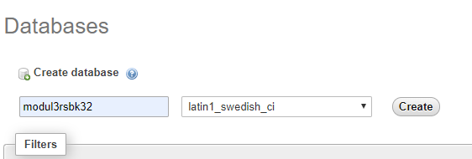

Gambar 4.1 Membuat *database* baru

1. im*port* *file* sql ke Mysql anda, pilih *file* .sql nya dan pilih go\

*file* sql berisi query yang akan di eksekusi ketika mengim*port*nya ke dalam *database*.

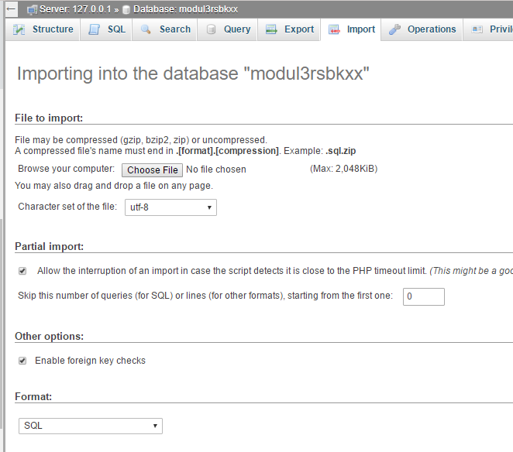

Gambar 4.2 Mengim*port* *file* sql

1. Buka Netbeans lalu buat project baru pada Netbeans, pilih Java Web → Web Application

Java web application adalah sebuah project yang dapat digunakan untuk mengembangkan web berbasis Bahasa pemrograman Java.

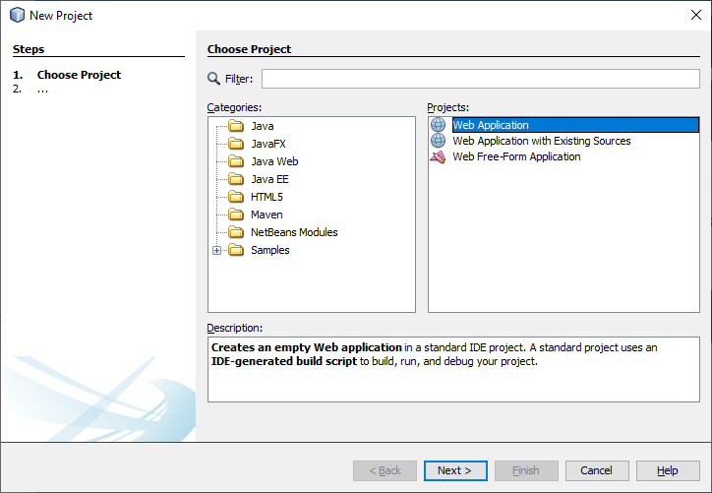

Gambar 4.3 Membuat project web application

1. Beri nama project “**modul3rsbk32**” dan pilih Glassfish *Server* (xx nomor kelompok).

Glassfish *server* adalah sebuah web *server* yang digunakan untuk mengembangkan aplikasi berbasis web menggunakan Bahasa pemrograman Java.

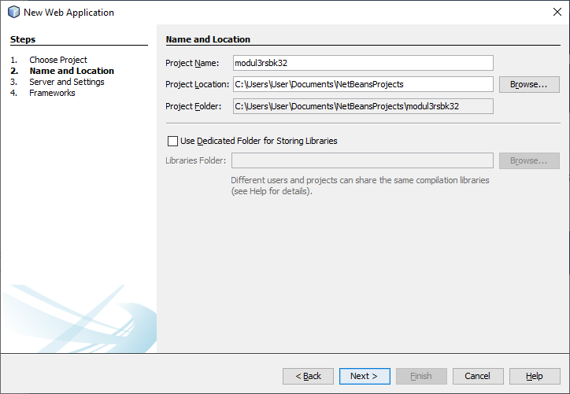

Gambar 4.4 Memberi nama project

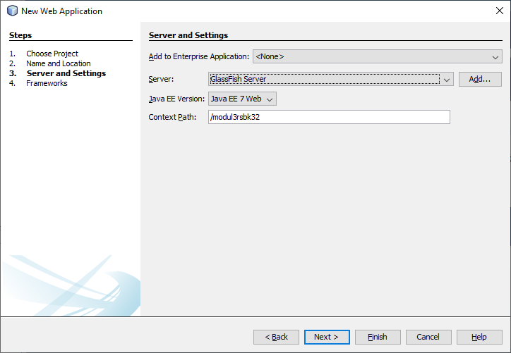

Gambar 4.5 Memilih GlassFish *Server*

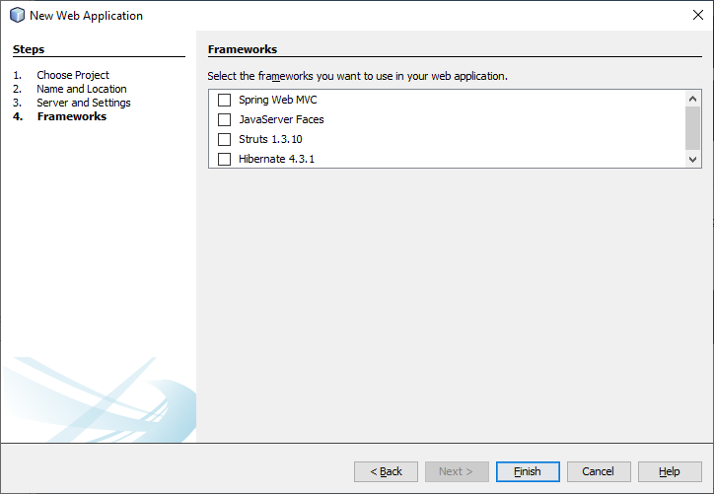

Gambar 4.6 *Finish* pembuatan project

1. Buat JDBC Connection Pool, klik kanan pada project, *new* *file*, other. Lalu masuk ke kategori GlassFish, pilih tipe *file* JDBC Connection Pool.

JDBC Connection Pool adalah koneksi untuk menghubungkan Netbeans dengan *Database*.

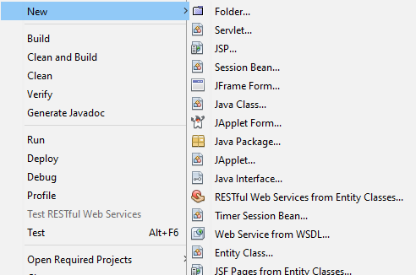

Gambar 4.7 Memilih other untuk menambahkan *file* connection pool

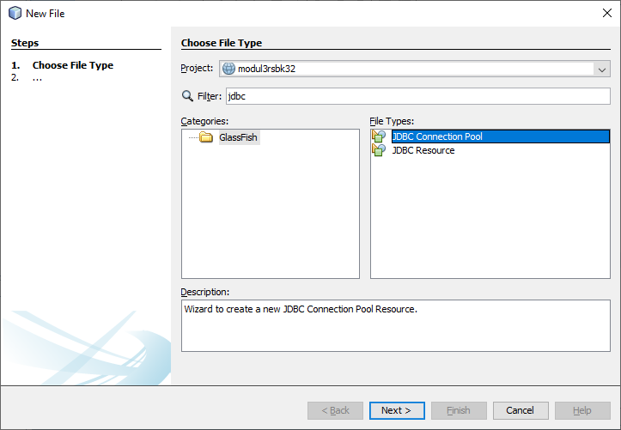

Gambar 4.8 Membuat connection pool baru

1. Beri nama connection pool (sama seperti nama projectnya, misal modul3rsbk32) dan pilih ‘*New* Configuration using *Database*’ → ‘MySQL (MM MySQL driver)

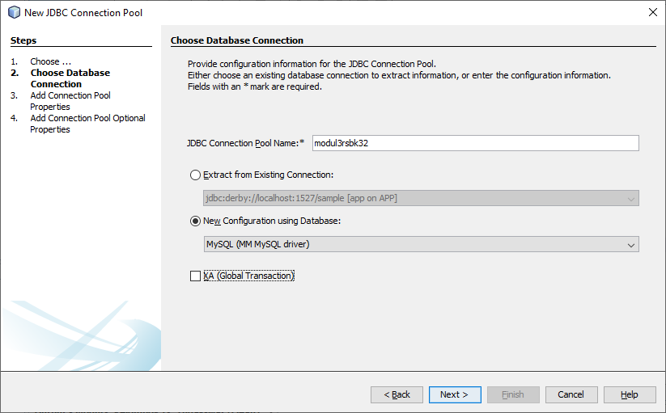

Gambar 4.9 Memilih koneksi untuk *database* MySQL

1. Masukkan URL, *User*, dan Password MySQL yang sudah dibuat. URL ke ***localhost*** dengan *port* default MySQL **3306**, lalu nama *database* yang akan kita gunakan (missal **modul3rsbkxx**). Untuk *user* pakai **root** dan passwordnya **()**. Kemudian pilih *Finish*.

Ini adalah konfigurasi untuk mengakses *database* MySQL.

jdbc:mysql://localhost:3306/modul3rsbkxx

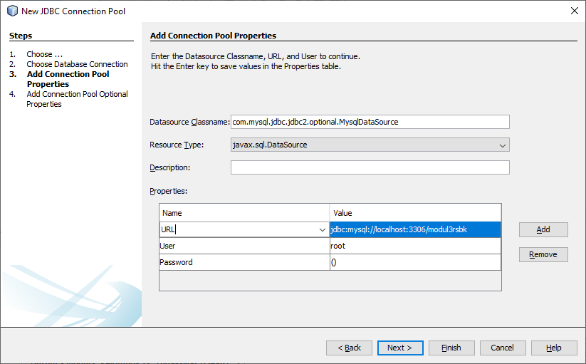

Gambar 4.10 Mengkonfigurasi koneksi

1. Buat JDBC Resource. Dengan klik kanan pada Project, *New* *File*, Other. Lalu pada kategori pilih GlassFish, kemudian pilih JDBC Resource.

JDBC Resource bisa dianggap sebagai alat untuk memilih *database* yang di maksud dari koneksi yang sudah dibuat.

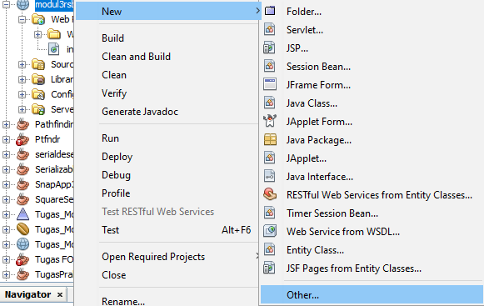

Gambar 4.11 Memilih other untuk membuat *file* JDBC Resource

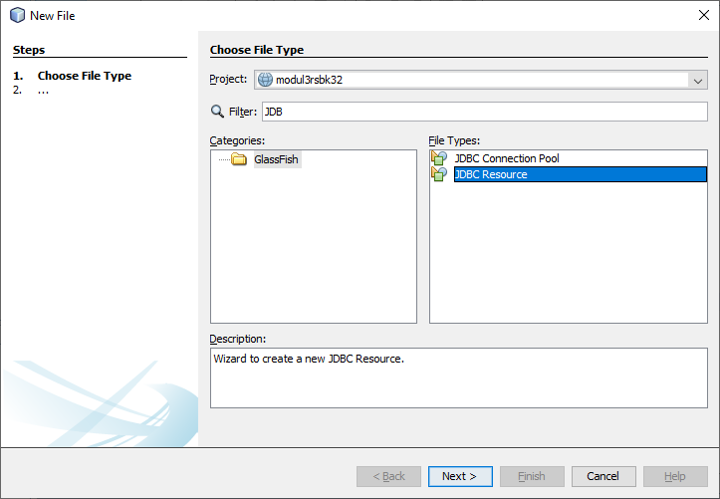

Gambar 4.12 Membuat JDBC Resource baru

1. Pilih ‘Use Existing JDBC Connection Pool’, pilih List JDBC yang baru kita buat tadi. Kemudian isikan JNDI Name seperti yang tadi. Misal modul3rsbkxx. Lalu pilih *Finish*.

Memilik koneksi yang sudah dibuat. Disini yang dipilih adalah koneksi untuk MySQL yang sudah dibuat di langkah sebelumnya.

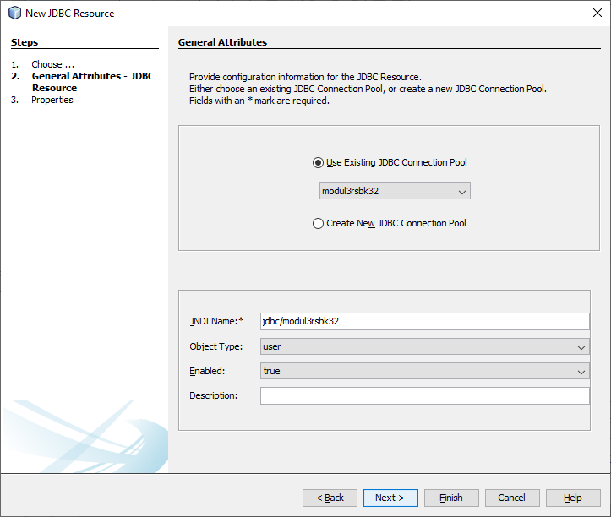

Gambar 4.13 Memilih Connecetion pool yang sudah dibuat

1. Buat Persistence Unit dengan klik kanan pada project, *New* *File*, pilih Persistence Unit (Jika tidak ketemu, pilih other, lalu pada kolom filter ketik persistence unit). Nama Persistence Unit akan otomatis sesuai dengan Project, lalu pilih data resource yang tadi sudah dibuat. Table Generation Strategy pilih ‘None’

Setelah membuat koneksi, presistance unit digunakan untuk memilih *database* yang akan digunakan dan menghubungkannya dengan Glassfish *server*.

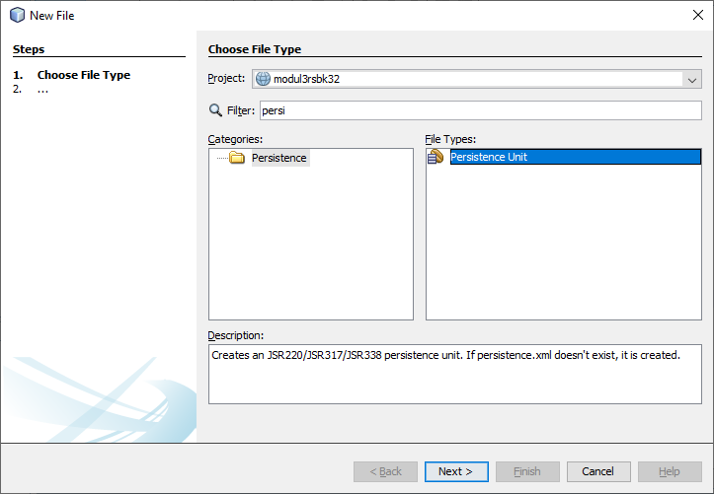

Gambar 4.14 Membuat Persistance Unit baru

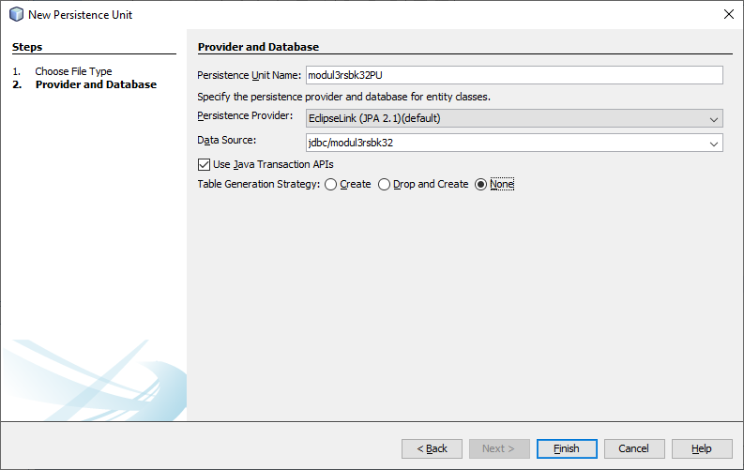

Gambar 4.15 Memilih JDBC resource yang sudah dibuat

1. Buat 3 JSP *page* pada folder “Web *Page*s” dengan klik kanan folder lalu *new* *file*. JSP. Beri nama: *home*.jsp, *register*.jsp, *login*.jsp, dan *error*.jsp. Masukkan source code yang tersedia.

JSP bisa di bilang sebagai *file* tampilan yang menggunakan HTML sebagai bahasanya. Seperti pada pemrograman web.

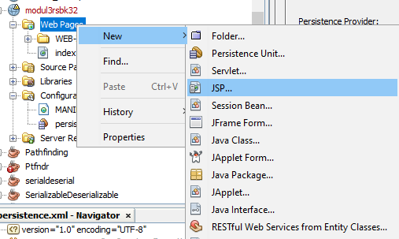

Gambar 4.16 Membuat *file* JSP baru

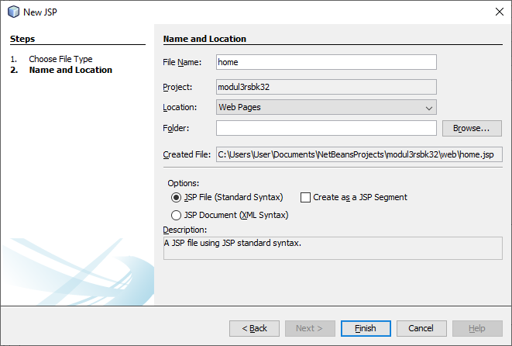

Gambar 4.17 Contoh membuat JSP *home*

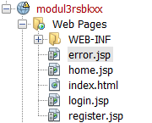

Gambar 4.18 *File* JSP yang telah dibuat

***register*.jsp**

|  |
| --- |
| <%--  Document : *register*  Created on : Sep 22, 2019, 2:48:05 PM  Author : WIN 10  --%>  <%@*page* contentType="text/html" *page*Encoding="UTF-8"%>  <!DOCTYPE html>  <html>  <head>  <meta charset="utf-8">  <meta http-equiv="X-UA-Compatible" content="IE=edge">  <meta name="*viewport*" content="width=device-width, initial-scale=1">  <title>*Register* Data</title>  <link rel="stylesheet" href="css/bootstrap.min.css">  <script src="js/bootstrap.min.js"></script>  <style>  .menu {  margin-left: -15px;  margin-right: 15px;  }  .daftar{  border: 2px solid #e5e5e5;  border-radius: 10px;  padding: 20px;  }  .daftar a{  margin-top: 2%;  }  .detail{  padding: 10px 0px;  }  .nav{  padding: 0px;  border: 1px solid #e5e5e5;  border-radius: 5px;  }  .nav li{  border-bottom: 1px solid #e5e5e5;  border-radius: 5px;  }  </style>  </head>  <body>  <div *class*="container">  <div *class*="jumbotron row">  <a href="./*login*.jsp" *class*="btn btn-md btn-success" style="float:right" />*Login*</a><br>  <center><h2><b>Data Mahasiswa</b></h2>  <h4>**Modul RSBK – Kelompok32**</h4></center>  </div>  <div *class*="row content">  <div *class*="col-md-12">  <div *class*="col-md-4 col-md-offset-4 daftar">  <p *class*="form-title">Sign Up</p>  <form method="POST" action="./*Register*sServlet">  <div *class*="form-group">  <label>*User*name</label>  <input type="text" *class*="form-control" placeholder="*User*name" name="*user*Name" type="text" autofocus />  </div>  <div *class*="form-group">  <label>Password</label>  <input type="password" *class*="form-control" placeholder="Password" name="password" value="" required />  </div>  <input type="submit" name="*register*" value="*Register*" *class*="btn btn-success" />  </form>  </div>  </div>  </div>  </div>  </body>  </html> |

***login*.jsp**

|  |
| --- |
| <%--  Document : *login*  Created on : Sep 22, 2019, 12:45:49 PM  Author : WIN 10  --%>  <%@*page* contentType="text/html" *page*Encoding="UTF-8"%>  <!DOCTYPE html>  <html>  <head>  <meta charset="utf-8">  <meta http-equiv="X-UA-Compatible" content="IE=edge">  <meta name="*viewport*" content="width=device-width, initial-scale=1">  <title>*Login* Data</title>  <link rel="stylesheet" href="css/bootstrap.min.css">  <script src="js/bootstrap.min.js"></script>  <style>  .menu {  margin-left: -15px;  margin-right: 15px;  }  .daftar{  border: 2px solid #e5e5e5;  border-radius: 10px;  padding: 20px;  }  .daftar a{  margin-top: 2%;  }  .detail{  padding: 10px 0px;  }  .nav{  padding: 0px;  border: 1px solid #e5e5e5;  border-radius: 5px;  }  .nav li{  border-bottom: 1px solid #e5e5e5;  border-radius: 5px;  }  </style>  </head>  <body>  <div *class*="container">  <div *class*="jumbotron row">  <a href="./*register*.jsp" *class*="btn btn-md btn-success" style="float:right" />*Register*</a><br>  <center><h2><b>Data Mahasiswa</b></h2>  <h4>**Modul RSBK – Kelompok32**</h4></center>  </div>  <div *class*="row content">  <div *class*="col-md-12">  <div *class*="col-md-4 col-md-offset-4 daftar">  <p *class*="form-title">Sign In</p>  <form method="POST" action="./*Login*Servlet">  <div *class*="form-group">  <label>*User*name</label>  <input type="text" *class*="form-control" placeholder="*User*name" name="*user*Name" type="text" autofocus />  </div>  <div *class*="form-group">  <label>Password</label>  <input type="password" *class*="form-control" placeholder="Password" name="password" value="" required />  </div>  <input type="submit" name="*login*" value="*Login*" *class*="btn btn-md btn-success" />  </form>  </div>  </div>  </div>  </div>  </body>  </html> |

***home*.jsp**

|  |
| --- |
| <%--  Document : *home*  Created on : Sep 22, 2019, 12:45:58 PM  Author : WIN 10  --%>  <%@*page* contentType="text/html" *page*Encoding="UTF-8"%>  <%@taglib prefix="s" uri="http://java.sun.com/jsp/jstl/core" %>  <!DOCTYPE html>  <html>  <head>  <meta http-equiv="Content-Type" content="text/html; charset=UTF-8">  <title>*Home* *Page*</title>  <link rel="stylesheet" href="css/bootstrap.min.css">  <script src="js/bootstrap.min.js"></script>  <style>  .menu {  margin-left: -15px;  margin-right: 15px;  }  .daftar{  border: 2px solid #e5e5e5;  border-radius: 5px;  padding: 5px;  }  .table th, .table td{  text-align: center;  }  .nav{  padding: 5px;  border: 2px solid #e5e5e5;  border-radius: 5px;  }  .nav li{  border-bottom: 2px solid #e5e5e5;  border-radius: 5px;  }  .daftar h3{  margin-top: 50px;  margin-bottom: 25px;  }  </style>  </head>  <div *class*="container">  <div *class*="jumbotron row">  <center><h2><b>Data Mahasiswa</b></h2>  <p>**Modul RSBK - Kelompokxx**</p>  <h5>Selamat Datang, <%=session.getAttribute("*login*Name")%></h6></center>  </div>  <div *class*="row content col-md-8 col-md-offset-2">  <div *class*="col-md-3 menu">  <ul *class*="nav nav-pills nav-stacked" style="">  <li><a href="#">*Home*</a></li>  <li><a href="./*login*.jsp">Logout</a></li>  </ul>  </div>  <div *class*="col-md-9 daftar">  <form action="./*Student*Servlet" method="POST">  <table *class*="table table-bordered">  <tr>  <td>*Student* ID</td>  <td><input *class*="form-control" type="text" name="*student*Id" value="${*student*.*student*Id}" /></td>  </tr>  <tr>  <td>First Name</td>  <td><input *class*="form-control" type="text" name="firstname" value="${*student*.firstName}" /></td>  </tr>  <tr>  <td>Last Name</td>  <td><input *class*="form-control" type="text" name="lastname" value="${*student*.lastName}" /></td>  </tr>  <tr>  <td colspan="2">  <input type="submit" *class*="btn btn-primary btn-sm" name="action" value="Add" />  <input type="submit" *class*="btn btn-default btn-sm" name="action" value="*Edit*" />  <input type="submit" *class*="btn btn-danger btn-sm" name="action" value="*Delete*" />  <input type="submit" *class*="btn btn-warning btn-sm" name="action" value="Search" />  </td>  </tr>  </table>  </form>  <h3 align="center">Informasi Data</h3>  <table *class*="table table-bordered table-hover">  <thead>  <tr>  <th>No. ID</th>  <th>First Name</th>  <th>Last Name</th>  </tr>  </thead>  <tbody>  <s:forEach items="${all*Student*s}" var="stud">  <tr>  <td>${stud.*student*Id}</td>  <td>${stud.firstName}</td>  <td>${stud.lastName}</td>  </tr>  </s:forEach>  </tbody>  </table>  </div>  </div>  </div>  </html> |

***error*.jsp**

|  |
| --- |
| <%@*page* contentType="text/html" *page*Encoding="UTF-8"%>  <!DOCTYPE html>  <html>  <head>  <meta http-equiv="Content-Type" content="text/html; charset=UTF-8">  <title>*Error* *Page*</title>  </head>  <body>  <h1>*Error* - <%=*request*.getAttribute("*error*")%> </h1>  </body>  </html> |

1. Masukkan asset dengan copy dan paste folder css dan js ke web *page*s.

Asset ini berisi css untuk tampilan web.

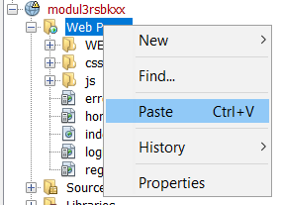

Gambar 4.19 Menambahkan Asset ke project

1. Buat 3 java *package* pada folder “Source *Package*s”, beri nama: “com.*controlletr*”, “com.dao”, dan “com.model”.

Ini adalah *package* yang digunakan untuk penerapan MVC.

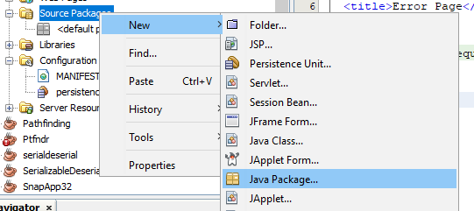

Gambar 4. 20 Membuat Java *Package* baru

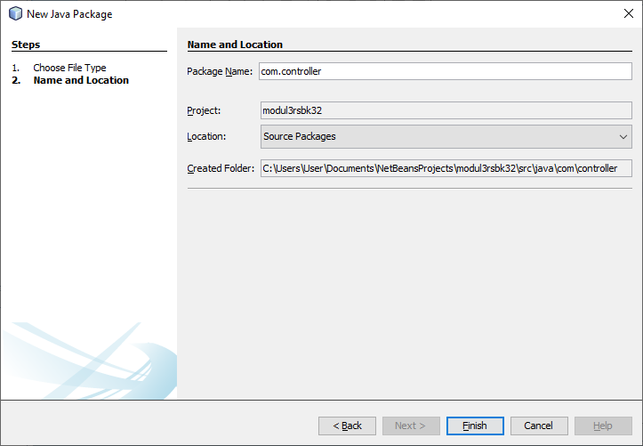

Gambar 4. 21 Contoh membuat Java *Package* com.*controlletr*

1. Buat 2 Entity *Class* pada *package* “com.model”, beri nama : “*User*” dan “*Student*”. Masukkan source code yang tersedia.

Ini adalah bagian model yang berisi *object* yang akan diolah pada aplikasi.

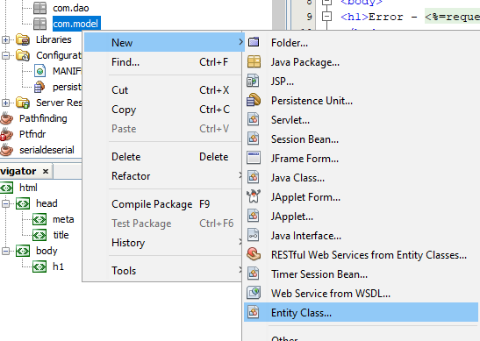

Gambar 4. 22 Membuat Entity *Class* baru

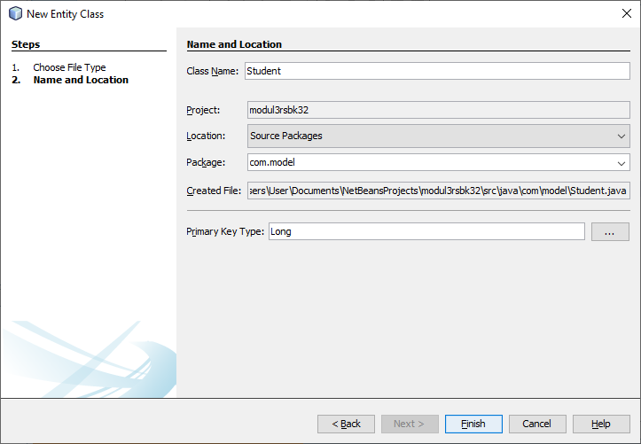

Gambar 4. 23 Contoh membuat Entity *Class* *Student*

***User*.java**

|  |
| --- |
| /*  * To change this license header, choose License Headers in Project Properties.  * To change this *template* *file*, choose *Tool*s | *Template*s  * and open the *template* in the *edit*or.  */  *package* com.model;  im*port* java.io.Serializable;  im*port* javax.persistence.Entity;  im*port* javax.persistence.GeneratedValue;  im*port* javax.persistence.GenerationType;  im*port* javax.persistence.Id;  im*port* javax.persistence.NamedQueries;  im*port* javax.persistence.NamedQuery;  im*port* javax.persistence.Table;  im*port* javax.persistence.Column;  /**  *  * @author *USER*  */  @Entity  @Table  @NamedQueries({@NamedQuery(name="*User*.getAll",query="SELECT e FROM *User* e")})  public *class* *User* implements Serializable {  private static final long serialVersionUID = 1L;  @Id  @GeneratedValue(strategy = GenerationType.IDENTITY)  private int *user*Id;  @Column  private String *user*Name;  @Column  private String password;  public *User*() {  }  public *User*(String *user*Name, String password) {  this.*user*Name = *user*Name;  this.password = password;  }  public int get*User*Id() {  return *user*Id;  }  public void set*User*Id(int *user*Id) {  this.*user*Id = *user*Id;  }  public String get*User*Name() {  return *user*Name;  }  public void set*User*Name(String *user*Name) {  this.*user*Name = *user*Name;  }  public String getPassword() {  return password;  }  public void setPassword(String password) {  this.password = password;  }  } |

***Student*.java**

|  |
| --- |
| /*  * To change this license header, choose License Headers in Project Properties.  * To change this *template* *file*, choose *Tool*s | *Template*s  * and open the *template* in the *edit*or.  */  *package* com.model;  im*port* java.io.Serializable;  im*port* javax.persistence.Entity;  im*port* javax.persistence.GeneratedValue;  im*port* javax.persistence.GenerationType;  im*port* javax.persistence.Id;  im*port* javax.persistence.NamedQueries;  im*port* javax.persistence.NamedQuery;  im*port* javax.persistence.Table;  im*port* javax.persistence.Column;  /**  *  * @author *USER*  */  @Entity  @Table  @NamedQueries({@NamedQuery(name="*Student*.getAll",query="SELECT e FROM *Student* e order by e.*student*Id")})  public *class* *Student* implements Serializable {  @Id  @GeneratedValue(strategy=GenerationType.AUTO)  private int *student*Id;  @Column  private String firstName;  @Column  private String lastName;  public *Student*(int *student*Id, String firstName, String lastName) {  this.*student*Id = *student*Id;  this.firstName = firstName;  this.lastName = lastName;  }  public *Student*() {  }  public void set*Student*Id(int *student*Id) {  this.*student*Id = *student*Id;  }  public int get*Student*Id() {  return *student*Id;  }  public void setFirstName(String firstName) {  this.firstName = firstName;  }  public String getFirstName() {  return firstName;  }  public void setLastName(String lastName) {  this.lastName = lastName;  }  public String getLastName() {  return lastName;  }  } |

1. Buat 2 Session Beans pada *package* “com.dao”, beri nama : “*User*DAO” dan “*Student*DAO”. Ketika membuat session bean, pilih Session Type ‘**Stateless**’ dan Create Interface ‘**Local’**. Masukkan source code yang tersedia.

Pada *package* DAO berisi sebuah java session bean yang digunakan untuk interface antara model dengan *controlletr* nantinya.

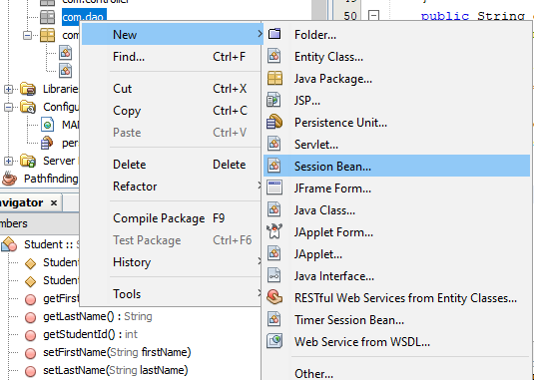

Gambar 4. 24 Membuat session bean baru

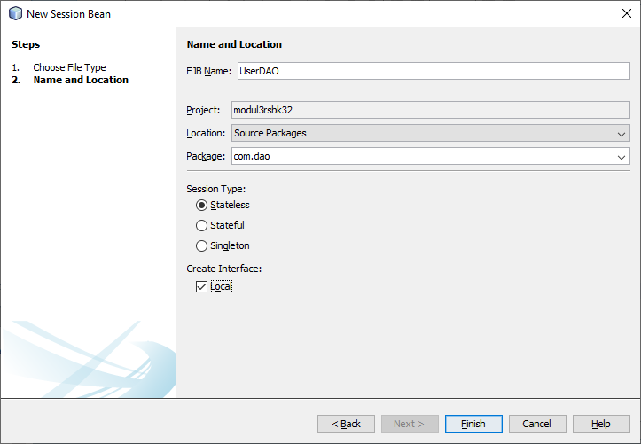

Gambar 4. 25 Contoh membuat Session Bean *User*DAO

***User*DAO.java**

|  |
| --- |
| /*  * To change this license header, choose License Headers in Project Properties.  * To change this *template* *file*, choose *Tool*s | *Template*s  * and open the *template* in the *edit*or.  */  *package* com.dao;  im*port* javax.ejb.Stateless;  im*port* com.model.*User*;  im*port* java.util.List;  im*port* javax.persistence.EntityManager;  im*port* javax.persistence.PersistenceContext;  /**  *  * @author WIN 10  */  @Stateless  public *class* *User*DAO implements *User*DAOLocal {  @PersistenceContext  private EntityManager em;  @Override  public boolean credential(String *user*Name, String password) {  List<*User*> s = (List<*User*>)em.createQuery("select e from *User* e where e.*user*Name='"+*user*Name+"' and e.password='"+password+"'").getResultList();  System.out.println("is list empty ?"+s.isEmpty()+" for the"+*user*Name+" and "+password);  if(!s.isEmpty())  return true;  else  return false;  }  @Override  public boolean check*User*(String *user*Name) {  List<*User*> s = (List<*User*>)em.createQuery("select e from *User* e where e.*user*Name='"+*user*Name+"'").getResultList();  if(s.isEmpty())  return true;  else  return false;  }  @Override  public void add*User*(*User* *user*){  em.merge(*user*);  em.flush();  }  // Add business logic below. (Right-click in *edit*or and choose  // "Insert Code > Add Business Method")  } |

***User*DAOLocal.java**

|  |
| --- |
| /*  * To change this license header, choose License Headers in Project Properties.  * To change this *template* *file*, choose *Tool*s | *Template*s  * and open the *template* in the *edit*or.  */  *package* com.dao;  im*port* com.model.*User*;  im*port* javax.ejb.Local;  /**  *  * @author WIN 10  */  @Local  public interface *User*DAOLocal {  public boolean credential(String *user*Name, String password);  public boolean check*User* (String *user*Name);  void add*User* (*User* *user*);  } |

***Student*DAO.java**

|  |
| --- |
| /*  * To change this license header, choose License Headers in Project Properties.  * To change this *template* *file*, choose *Tool*s | *Template*s  * and open the *template* in the *edit*or.  */  *package* com.dao;  im*port* com.model.*Student*;  im*port* java.util.List;  im*port* javax.ejb.Stateless;  im*port* javax.persistence.EntityManager;  im*port* javax.persistence.PersistenceContext;  /**  *  * @author WIN 10  */  @Stateless  public *class* *Student*DAO implements *Student*DAOLocal {  @PersistenceContext  private EntityManager em;  @Override  public void add*Student*(*Student* *student*) {  em.merge(*student*);  em.flush();  }  @Override  public void *editStudent*(*Student* *student*) {  em.merge(*student*);  em.flush();  }  @Override  public void *deleteStudent*(int *student*Id) {  em.remove(get*Student*(*student*Id));  em.flush();  }  @Override  public *Student* get*Student*(int *student*Id) {  em.flush();  return em.find(*Student*.*class*, *student*Id);  }  @Override  public List<*Student*> getAll*Student*s() {  em.flush();  return em.createNamedQuery("*Student*.getAll").getResultList();  }  } |

***Student*DAOLocal.java**

|  |
| --- |
| /*  * To change this license header, choose License Headers in Project Properties.  * To change this *template* *file*, choose *Tool*s | *Template*s  * and open the *template* in the *edit*or.  */  *package* com.dao;  im*port* com.model.*Student*;  im*port* java.util.List;  im*port* javax.ejb.Local;  /**  *  * @author WIN 10  */  @Local  public interface *Student*DAOLocal {  void add*Student*(*Student* *student*);  void *editStudent*(*Student* *student*);  void *deleteStudent*(int *student*Id);  *Student* get*Student*(int *student*Id);  List<*Student*> getAll*Student*s();  } |

1. Buat 3 Servlet pada *package* “com.*controlletr*”, beri nama : “*Login*Servlet”, “*Register*sServlet”, “*Student*Servlet”. Ketika membuat servlet, centang pada ‘Add information to deployment descriptor (web.xml)’. Kemudian masukkan source code yang tersedia.

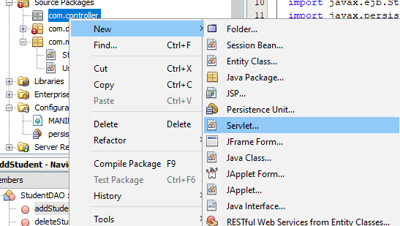

Gambar 4. 26 Membuat Servlet baru

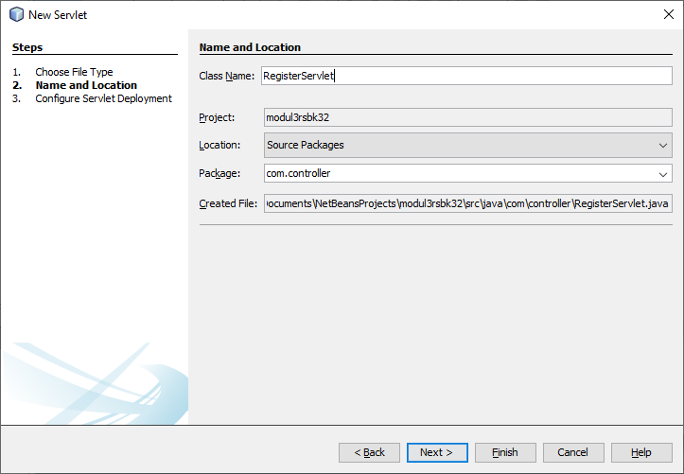

Gambar 4. 27 Contoh membuat *Register*Servlet

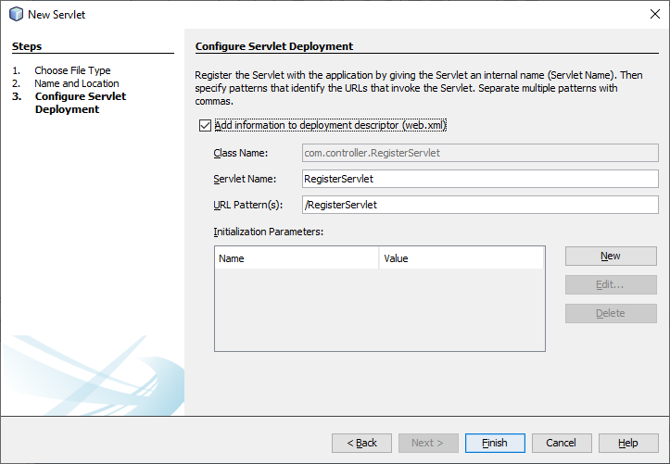

Gambar 4. 28 Mengubah pattern url *Register*Servlet

***Login*Servlet.java**

|  |
| --- |
| /*  * To change this license header, choose License Headers in Project Properties.  * To change this *template* *file*, choose *Tool*s | *Template*s  * and open the *template* in the *edit*or.  */  *package* com.*controlletr*;  im*port* java.io.IOException;  im*port* javax.ejb.EJB;  im*port* javax.servlet.ServletException;  im*port* javax.servlet.annotation.WebServlet;  im*port* javax.servlet.http.HttpServlet;  im*port* javax.servlet.http.HttpServlet*Request*;  im*port* javax.servlet.http.HttpServletResponse;  im*port* javax.servlet.http.HttpSession;  im*port* com.dao.*User*DAOLocal;  /**  *  * @author WIN 10  */  @WebServlet(name = "*Login*Servlet", urlPatterns = {"/*Login*Servlet"})  public *class* *Login*Servlet extends HttpServlet {  @EJB  private *User*DAOLocal *user*DAO;  boolean check = false;    /**  * Processes *request*s for both HTTP <code>GET</code> and <code>POST</code>  * methods.  *  * @param *request* servlet *request*  * @param response servlet response  * @throws ServletException if a servlet-specific *error* occurs  * @throws IOException if an I/O *error* occurs  */  protected void process*Request*(HttpServlet*Request* *request*, HttpServletResponse response)  throws ServletException, IOException {  response.setContentType("text/html;charset=UTF-8");  String *user*Name = *request*.getParameter("*user*Name");  String password = *request*.getParameter("password");  HttpSession session = *request*.getSession();  check = *user*DAO.credential(*user*Name,password);  System.out.println("check is"+check+" "+*user*Name);  if(check)  {  session.setAttribute("*user*Name", *user*Name);  *request*.get*Request*Dispatcher("./*Student*Servlet").forward(*request*, response);  } else {  *request*.setAttribute("*error*", "Wrong *User*name or Password");  *request*.get*Request*Dispatcher("*error*.jsp").forward(*request*, response);  }  }  // <*edit*or-fold defaultstate="collapsed" desc="HttpServlet methods. Click on the + sign on the left to *edit* the code.">  /**  * Handles the HTTP <code>GET</code> method.  *  * @param *request* servlet *request*  * @param response servlet response  * @throws ServletException if a servlet-specific *error* occurs  * @throws IOException if an I/O *error* occurs  */  @Override  protected void doGet(HttpServlet*Request* *request*, HttpServletResponse response)  throws ServletException, IOException {  process*Request*(*request*, response);  }  /**  * Handles the HTTP <code>POST</code> method.  *  * @param *request* servlet *request*  * @param response servlet response  * @throws ServletException if a servlet-specific *error* occurs  * @throws IOException if an I/O *error* occurs  */  @Override  protected void doPost(HttpServlet*Request* *request*, HttpServletResponse response)  throws ServletException, IOException {  process*Request*(*request*, response);  }  /**  * Returns a short description of the servlet.  *  * @return a String containing servlet description  */  @Override  public String getServletInfo() {  return "Short description";  }// </*edit*or-fold>  } |

***Register*Servlet.java**

|  |
| --- |
| /*  * To change this license header, choose License Headers in Project Properties.  * To change this *template* *file*, choose *Tool*s | *Template*s  * and open the *template* in the *edit*or.  */  *package* com.*controlletr*;  im*port* com.model.*User*;  im*port* java.io.IOException;  im*port* javax.ejb.EJB;  im*port* javax.servlet.ServletException;  im*port* javax.servlet.http.HttpServlet;  im*port* javax.servlet.http.HttpServlet*Request*;  im*port* javax.servlet.http.HttpServletResponse;  im*port* com.dao.*User*DAOLocal;  /**  *  * @author WIN 10  */  public *class* *Register*sServlet extends HttpServlet {  @EJB  private *User*DAOLocal *User*DAO;  boolean check = true;  /**  * Processes *request*s for both HTTP <code>GET</code> and <code>POST</code> methods.  *  * @param *request* servlet *request*  * @param response servlet response  * @throws ServletException if a servlet-specific *error* occurs  * @throws IOException if an I/O *error* occurs  */  protected void process*Request*(HttpServlet*Request* *request*, HttpServletResponse response)  throws ServletException, IOException {  response.setContentType("text/html;charset=UTF-8");  String *user*Name = *request*.getParameter("*user*Name");  String password = *request*.getParameter("password");  check = *User*DAO.check*User*(*user*Name);  System.out.println("check is"+check+" "+*user*Name);  if(check){  *User* *user* = *new* *User*(*user*Name, password);  *User*DAO.add*User*(*user*);  *request*.setAttribute("*user*", *user*);  *request*.get*Request*Dispatcher("*login*.jsp").forward(*request*, response);  }else{  *request*.setAttribute("*error*", "*User*name already taken");  *request*.get*Request*Dispatcher("*error*.jsp").forward(*request*, response);  }    }  // <*edit*or-fold defaultstate="collapsed" desc="HttpServlet methods. Click on the + sign on the left to *edit* the code.">  /**  * Handles the HTTP <code>GET</code> method.  *  * @param *request* servlet *request*  * @param response servlet response  * @throws ServletException if a servlet-specific *error* occurs  * @throws IOException if an I/O *error* occurs  */  @Override  protected void doGet(HttpServlet*Request* *request*, HttpServletResponse response)  throws ServletException, IOException {  process*Request*(*request*, response);  }  /**  * Handles the HTTP <code>POST</code> method.  *  * @param *request* servlet *request*  * @param response servlet response  * @throws ServletException if a servlet-specific *error* occurs  * @throws IOException if an I/O *error* occurs  */  @Override  protected void doPost(HttpServlet*Request* *request*, HttpServletResponse response)  throws ServletException, IOException {  process*Request*(*request*, response);  }  /**  * Returns a short description of the servlet.  *  * @return a String containing servlet description  */  @Override  public String getServletInfo() {  return "Short description";  }// </*edit*or-fold>  } |

***Student*Servlet.java**

|  |
| --- |
| /*  * To change this license header, choose License Headers in Project Properties.  * To change this *template* *file*, choose *Tool*s | *Template*s  * and open the *template* in the *edit*or.  */  *package* com.*controlletr*;  im*port* com.dao.*Student*DAOLocal;  im*port* com.model.*Student*;  im*port* java.io.IOException;  im*port* javax.ejb.EJB;  im*port* javax.servlet.ServletException;  im*port* javax.servlet.annotation.WebServlet;  im*port* javax.servlet.http.HttpServlet;  im*port* javax.servlet.http.HttpServlet*Request*;  im*port* javax.servlet.http.HttpServletResponse;  /**  *  * @author WIN 10  */  @WebServlet(name = "*Student*Servlet")  public *class* *Student*Servlet extends HttpServlet {  @EJB  private *Student*DAOLocal *student*Dao;  protected void process*Request*(HttpServlet*Request* *request*, HttpServletResponse response)  throws ServletException, IOException {  String action = *request*.getParameter("action");  String *student*IdStr = *request*.getParameter("*student*Id");  int *student*Id=0;  if(*student*IdStr!=null && !*student*IdStr.equals("")){  *student*Id=Integer.parseInt(*student*IdStr);  }  String firstname = *request*.getParameter("firstname");  String lastname = *request*.getParameter("lastname");  *Student* *student* = *new* *Student*(*student*Id, firstname, lastname);  if("Add".equalsIgnoreCase(action)){  *student*Dao.add*Student*(*student*);  }else if("*Edit*".equalsIgnoreCase(action)){  *student*Dao.*editStudent*(*student*);  }else if("*Delete*".equalsIgnoreCase(action)){  *student*Dao.*deleteStudent*(*student*Id);  }else if("Search".equalsIgnoreCase(action)){  *student* = *student*Dao.get*Student*(*student*Id);  }  *request*.setAttribute("*student*", *student*);  *request*.setAttribute("all*Student*s", *student*Dao.getAll*Student*s());  *request*.get*Request*Dispatcher("*home*.jsp").forward(*request*, response);  }  @Override  protected void doGet(HttpServlet*Request* *request*, HttpServletResponse response)  throws ServletException, IOException {  process*Request*(*request*, response);  }  @Override  protected void doPost(HttpServlet*Request* *request*, HttpServletResponse response)  throws ServletException, IOException {  process*Request*(*request*, response);  }  @Override  public String getServletInfo() {  return "Short description";  }// </*edit*or-fold>  } |

1. Buka “web.xml” di folder ‘Configuration *File*s’. Pada tab ‘*Page*s’, isikan Welcome *File*s dengan “*login*.jsp”.

Ini adalah *file* yang digunakan untuk meng*edit* tampilan awal.

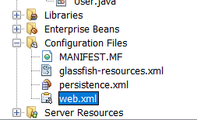

Gambar 4. 29 Mengubah isi dari *file* web.xml

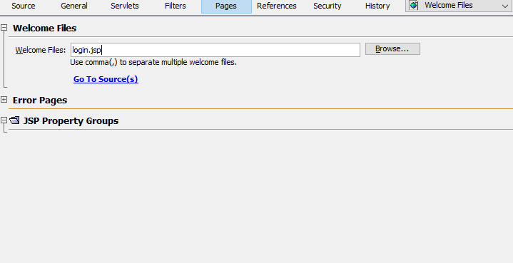

Gambar 4.30 Mengganti halaman awal web menjadi *login*

1. Lakukan ‘Clean and Build’ (Shift + F11), kemudian ‘Run’ (F6)

## 4.4 Hasil Percobaan

***Package* dao**

***User*DAO.java**

|  |
| --- |
| /*  * To change this license header, choose License Headers in Project Properties.  * To change this *template* *file*, choose *Tool*s | *Template*s  * and open the *template* in the *edit*or.  */  *package* com.dao;  im*port* javax.ejb.Stateless;  im*port* com.model.*User*;  im*port* java.util.List;  im*port* javax.persistence.EntityManager;  im*port* javax.persistence.PersistenceContext;  /**  *  * @author WIN 10  */  @Stateless  public *class* *User*DAO implements *User*DAOLocal {  @PersistenceContext  private EntityManager em;  @Override  public boolean credential(String *user*Name, String password) {  List<*User*> s = (List<*User*>)em.createQuery("select e from *User* e where e.*user*Name='"+*user*Name+"' and e.password='"+password+"'").getResultList();  System.out.println("is list empty ?"+s.isEmpty()+" for the"+*user*Name+" and "+password);  if(!s.isEmpty())  return true;  else  return false;  }  @Override  public boolean check*User*(String *user*Name) {  List<*User*> s = (List<*User*>)em.createQuery("select e from *User* e where e.*user*Name='"+*user*Name+"'").getResultList();  if(s.isEmpty())  return true;  else  return false;  }  @Override  public void add*User*(*User* *user*){  em.merge(*user*);  em.flush();  }  // Add business logic below. (Right-click in *edit*or and choose  // "Insert Code > Add Business Method")  } |

Pada baris code di *User*DAO berguna untuk penghubung dari *database* ke aplikasi untuk mengolah *database* berupa pengeksekusian query terhadap *user*. Di dalamnya terdapat fungsi pengambilan data dan memasukannya kedalam arraylist model *User*.

***User*DAOLocal.java**

|  |
| --- |
| /*  * To change this license header, choose License Headers in Project Properties.  * To change this *template* *file*, choose *Tool*s | *Template*s  * and open the *template* in the *edit*or.  */  *package* com.dao;  im*port* com.model.*User*;  im*port* javax.ejb.Local;  /**  *  * @author WIN 10  */  @Local  public interface *User*DAOLocal {  public boolean credential(String *user*Name, String password);  public boolean check*User* (String *user*Name);  void add*User* (*User* *user*);  } |

Pada baris code di *User*DAOLocal berguna untuk penghubung dari aplikasi ke *database*. *File* ini khusus untuk menghubungkan antar fungsi yang ada pada *controlletr* *user* sehingga dapat diolah dalam pemrograman menggunakan Bahasa java.

***Student*DAO.java**

|  |
| --- |
| /*  * To change this license header, choose License Headers in Project Properties.  * To change this *template* *file*, choose *Tool*s | *Template*s  * and open the *template* in the *edit*or.  */  *package* com.dao;  im*port* com.model.*Student*;  im*port* java.util.List;  im*port* javax.ejb.Stateless;  im*port* javax.persistence.EntityManager;  im*port* javax.persistence.PersistenceContext;  /**  *  * @author WIN 10  */  @Stateless  public *class* *Student*DAO implements *Student*DAOLocal {  @PersistenceContext  private EntityManager em;  @Override  public void add*Student*(*Student* *student*) {  em.merge(*student*);  em.flush();  }  @Override  public void *editStudent*(*Student* *student*) {  em.merge(*student*);  em.flush();  }  @Override  public void *deleteStudent*(int *student*Id) {  em.remove(get*Student*(*student*Id));  em.flush();  }  @Override  public *Student* get*Student*(int *student*Id) {  em.flush();  return em.find(*Student*.*class*, *student*Id);  }  @Override  public List<*Student*> getAll*Student*s() {  em.flush();  return em.createNamedQuery("*Student*.getAll").getResultList();  }  } |

Pada baris code di *Student*DAO berguna untuk penghubung dari *database* ke aplikasi untuk mengolah *database* berupa pengeksekusian query terhadap *student*. Di dalamnya terdapat fungsi pengambilan data dan memasukannya ke dalam arraylist model *Student*.

***Student*DAOLocal.java**

|  |
| --- |
| /*  * To change this license header, choose License Headers in Project Properties.  * To change this *template* *file*, choose *Tool*s | *Template*s  * and open the *template* in the *edit*or.  */  *package* com.dao;  im*port* com.model.*Student*;  im*port* java.util.List;  im*port* javax.ejb.Local;  /**  *  * @author WIN 10  */  @Local  public interface *Student*DAOLocal {  void add*Student*(*Student* *student*);  void *editStudent*(*Student* *student*);  void *deleteStudent*(int *student*Id);  *Student* get*Student*(int *student*Id);  List<*Student*> getAll*Student*s();  } |

Pada baris code di *Student*DAOLocal berguna untuk penghubung dari aplikasi ke *database*. *File* ini khusus untuk menghubungkan antar fungsi yang ada pada *controlletr* *student* sehingga dapat diolah dalam pemrograman menggunakan Bahasa java.

***Package* *controlletr***

***Login*Servlet.java**

|  |
| --- |
| /*  * To change this license header, choose License Headers in Project Properties.  * To change this *template* *file*, choose *Tool*s | *Template*s  * and open the *template* in the *edit*or.  */  *package* com.*controlletr*;  im*port* java.io.IOException;  im*port* javax.ejb.EJB;  im*port* javax.servlet.ServletException;  im*port* javax.servlet.annotation.WebServlet;  im*port* javax.servlet.http.HttpServlet;  im*port* javax.servlet.http.HttpServlet*Request*;  im*port* javax.servlet.http.HttpServletResponse;  im*port* javax.servlet.http.HttpSession;  im*port* com.dao.*User*DAOLocal;  /**  *  * @author WIN 10  */  @WebServlet(name = "*Login*Servlet", urlPatterns = {"/*Login*Servlet"})  public *class* *Login*Servlet extends HttpServlet {  @EJB  private *User*DAOLocal *user*DAO;  boolean check = false;    /**  * Processes *request*s for both HTTP <code>GET</code> and <code>POST</code>  * methods.  *  * @param *request* servlet *request*  * @param response servlet response  * @throws ServletException if a servlet-specific *error* occurs  * @throws IOException if an I/O *error* occurs  */  protected void process*Request*(HttpServlet*Request* *request*, HttpServletResponse response)  throws ServletException, IOException {  response.setContentType("text/html;charset=UTF-8");  String *user*Name = *request*.getParameter("*user*Name");  String password = *request*.getParameter("password");  HttpSession session = *request*.getSession();  check = *user*DAO.credential(*user*Name,password);  System.out.println("check is"+check+" "+*user*Name);  if(check)  {  session.setAttribute("*user*Name", *user*Name);  *request*.get*Request*Dispatcher("./*Student*Servlet").forward(*request*, response);  } else {  *request*.setAttribute("*error*", "Wrong *User*name or Password");  *request*.get*Request*Dispatcher("*error*.jsp").forward(*request*, response);  }  }  // <*edit*or-fold defaultstate="collapsed" desc="HttpServlet methods. Click on the + sign on the left to *edit* the code.">  /**  * Handles the HTTP <code>GET</code> method.  *  * @param *request* servlet *request*  * @param response servlet response  * @throws ServletException if a servlet-specific *error* occurs  * @throws IOException if an I/O *error* occurs  */  @Override  protected void doGet(HttpServlet*Request* *request*, HttpServletResponse response)  throws ServletException, IOException {  process*Request*(*request*, response);  }  /**  * Handles the HTTP <code>POST</code> method.  *  * @param *request* servlet *request*  * @param response servlet response  * @throws ServletException if a servlet-specific *error* occurs  * @throws IOException if an I/O *error* occurs  */  @Override  protected void doPost(HttpServlet*Request* *request*, HttpServletResponse response)  throws ServletException, IOException {  process*Request*(*request*, response);  }  /**  * Returns a short description of the servlet.  *  * @return a String containing servlet description  */  @Override  public String getServletInfo() {  return "Short description";  }// </*edit*or-fold>  } |

*File* ini berguna untuk menghubungkan pengolahan aplikasi dengan tampilan web. Disini berisi pengkondisian dan pengaturan terhadap data pada model, kemudian menampilkannya pada halaman *login*, ataupun sebaliknya pengolahan data yang dimasukan melalui halaman jsp *login* ke *database* melalui *file* interface DAO.

***Register*sServlet.java**

|  |
| --- |
| /*  * To change this license header, choose License Headers in Project Properties.  * To change this *template* *file*, choose *Tool*s | *Template*s  * and open the *template* in the *edit*or.  */  *package* com.*controlletr*;  im*port* com.model.*User*;  im*port* java.io.IOException;  im*port* javax.ejb.EJB;  im*port* javax.servlet.ServletException;  im*port* javax.servlet.http.HttpServlet;  im*port* javax.servlet.http.HttpServlet*Request*;  im*port* javax.servlet.http.HttpServletResponse;  im*port* com.dao.*User*DAOLocal;  /**  *  * @author WIN 10  */  public *class* *Register*sServlet extends HttpServlet {  @EJB  private *User*DAOLocal *User*DAO;  boolean check = true;  /**  * Processes *request*s for both HTTP <code>GET</code> and <code>POST</code> methods.  *  * @param *request* servlet *request*  * @param response servlet response  * @throws ServletException if a servlet-specific *error* occurs  * @throws IOException if an I/O *error* occurs  */  protected void process*Request*(HttpServlet*Request* *request*, HttpServletResponse response)  throws ServletException, IOException {  response.setContentType("text/html;charset=UTF-8");  String *user*Name = *request*.getParameter("*user*Name");  String password = *request*.getParameter("password");  check = *User*DAO.check*User*(*user*Name);  System.out.println("check is"+check+" "+*user*Name);  if(check){  *User* *user* = *new* *User*(*user*Name, password);  *User*DAO.add*User*(*user*);  *request*.setAttribute("*user*", *user*);  *request*.get*Request*Dispatcher("*login*.jsp").forward(*request*, response);  }else{  *request*.setAttribute("*error*", "*User*name already taken");  *request*.get*Request*Dispatcher("*error*.jsp").forward(*request*, response);  }    }  // <*edit*or-fold defaultstate="collapsed" desc="HttpServlet methods. Click on the + sign on the left to *edit* the code.">  /**  * Handles the HTTP <code>GET</code> method.  *  * @param *request* servlet *request*  * @param response servlet response  * @throws ServletException if a servlet-specific *error* occurs  * @throws IOException if an I/O *error* occurs  */  @Override  protected void doGet(HttpServlet*Request* *request*, HttpServletResponse response)  throws ServletException, IOException {  process*Request*(*request*, response);  }  /**  * Handles the HTTP <code>POST</code> method.  *  * @param *request* servlet *request*  * @param response servlet response  * @throws ServletException if a servlet-specific *error* occurs  * @throws IOException if an I/O *error* occurs  */  @Override  protected void doPost(HttpServlet*Request* *request*, HttpServletResponse response)  throws ServletException, IOException {  process*Request*(*request*, response);  }  /**  * Returns a short description of the servlet.  *  * @return a String containing servlet description  */  @Override  public String getServletInfo() {  return "Short description";  }// </*edit*or-fold>  } |

*File* ini berguna untuk menghubungkan pengolahan aplikasi dengan tampilan web. Disini berisi pengkondisian dan pengaturan terhadap data pada model, kemudian menampilkannya pada halaman *register*, ataupun sebaliknya pengolahan data yang dimasukan melalui halaman jsp *register* ke *database* melalui *file* interface DAO.

***Student*Servlet.java**

|  |
| --- |
| /*  * To change this license header, choose License Headers in Project Properties.  * To change this *template* *file*, choose *Tool*s | *Template*s  * and open the *template* in the *edit*or.  */  *package* com.*controlletr*;  im*port* com.dao.*Student*DAOLocal;  im*port* com.model.*Student*;  im*port* java.io.IOException;  im*port* javax.ejb.EJB;  im*port* javax.servlet.ServletException;  im*port* javax.servlet.annotation.WebServlet;  im*port* javax.servlet.http.HttpServlet;  im*port* javax.servlet.http.HttpServlet*Request*;  im*port* javax.servlet.http.HttpServletResponse;  /**  *  * @author WIN 10  */  @WebServlet(name = "*Student*Servlet")  public *class* *Student*Servlet extends HttpServlet {  @EJB  private *Student*DAOLocal *student*Dao;  protected void process*Request*(HttpServlet*Request* *request*, HttpServletResponse response)  throws ServletException, IOException {  String action = *request*.getParameter("action");  String *student*IdStr = *request*.getParameter("*student*Id");  int *student*Id=0;  if(*student*IdStr!=null && !*student*IdStr.equals("")){  *student*Id=Integer.parseInt(*student*IdStr);  }  String firstname = *request*.getParameter("firstname");  String lastname = *request*.getParameter("lastname");  *Student* *student* = *new* *Student*(*student*Id, firstname, lastname);  if("Add".equalsIgnoreCase(action)){  *student*Dao.add*Student*(*student*);  }else if("*Edit*".equalsIgnoreCase(action)){  *student*Dao.*editStudent*(*student*);  }else if("*Delete*".equalsIgnoreCase(action)){  *student*Dao.*deleteStudent*(*student*Id);  }else if("Search".equalsIgnoreCase(action)){  *student* = *student*Dao.get*Student*(*student*Id);  }  *request*.setAttribute("*student*", *student*);  *request*.setAttribute("all*Student*s", *student*Dao.getAll*Student*s());  *request*.get*Request*Dispatcher("*home*.jsp").forward(*request*, response);  }  @Override  protected void doGet(HttpServlet*Request* *request*, HttpServletResponse response)  throws ServletException, IOException {  process*Request*(*request*, response);  }  @Override  protected void doPost(HttpServlet*Request* *request*, HttpServletResponse response)  throws ServletException, IOException {  process*Request*(*request*, response);  }  @Override  public String getServletInfo() {  return "Short description";  }// </*edit*or-fold>  } |

*File* ini berguna untuk menghubungkan pengolahan aplikasi dengan tampilan web. Disini berisi pengkondisian dan pengaturan terhadap data pada model, kemudian menampilkannya pada halaman *home*, ataupun sebaliknya pengolahan data yang dimasukan melalui halaman jsp *home* ke *database* melalui *file* interface DAO.

***Package* model**

***User*.java**

|  |
| --- |
| /*  * To change this license header, choose License Headers in Project Properties.  * To change this *template* *file*, choose *Tool*s | *Template*s  * and open the *template* in the *edit*or.  */  *package* com.model;  im*port* java.io.Serializable;  im*port* javax.persistence.Entity;  im*port* javax.persistence.GeneratedValue;  im*port* javax.persistence.GenerationType;  im*port* javax.persistence.Id;  im*port* javax.persistence.NamedQueries;  im*port* javax.persistence.NamedQuery;  im*port* javax.persistence.Table;  im*port* javax.persistence.Column;  /**  *  * @author *USER*  */  @Entity  @Table  @NamedQueries({@NamedQuery(name="*User*.getAll",query="SELECT e FROM *User* e")})  public *class* *User* implements Serializable {  private static final long serialVersionUID = 1L;  @Id  @GeneratedValue(strategy = GenerationType.IDENTITY)  private int *user*Id;  @Column  private String *user*Name;  @Column  private String password;  public *User*() {  }  public *User*(String *user*Name, String password) {  this.*user*Name = *user*Name;  this.password = password;  }  public int get*User*Id() {  return *user*Id;  }  public void set*User*Id(int *user*Id) {  this.*user*Id = *user*Id;  }  public String get*User*Name() {  return *user*Name;  }  public void set*User*Name(String *user*Name) {  this.*user*Name = *user*Name;  }  public String getPassword() {  return password;  }  public void setPassword(String password) {  this.password = password;  }  } |

*File* ini adalah model *user* yang berisi variabel-variabel pembentuk *user*. Di dalamnya terdapat *setter* dan *getter* serta constructor untuk membangun *object* *user*. Disinilah penggunaan komponen pada aplikasi ini.

***Student*.java**

|  |
| --- |
| /*  * To change this license header, choose License Headers in Project Properties.  * To change this *template* *file*, choose *Tool*s | *Template*s  * and open the *template* in the *edit*or.  */  *package* com.model;  im*port* java.io.Serializable;  im*port* javax.persistence.Entity;  im*port* javax.persistence.GeneratedValue;  im*port* javax.persistence.GenerationType;  im*port* javax.persistence.Id;  im*port* javax.persistence.NamedQueries;  im*port* javax.persistence.NamedQuery;  im*port* javax.persistence.Table;  im*port* javax.persistence.Column;  /**  *  * @author *USER*  */  @Entity  @Table  @NamedQueries({@NamedQuery(name="*Student*.getAll",query="SELECT e FROM *Student* e order by e.*student*Id")})  public *class* *Student* implements Serializable {  @Id  @GeneratedValue(strategy=GenerationType.AUTO)  private int *student*Id;  @Column  private String firstName;  @Column  private String lastName;  public *Student*(int *student*Id, String firstName, String lastName) {  this.*student*Id = *student*Id;  this.firstName = firstName;  this.lastName = lastName;  }  public *Student*() {  }  public void set*Student*Id(int *student*Id) {  this.*student*Id = *student*Id;  }  public int get*Student*Id() {  return *student*Id;  }  public void setFirstName(String firstName) {  this.firstName = firstName;  }  public String getFirstName() {  return firstName;  }  public void setLastName(String lastName) {  this.lastName = lastName;  }  public String getLastName() {  return lastName;  }  } |

*File* ini adalah model *student* yang berisi variabel-variabel pembentuk *student*. Di dalamnya terdapat *setter* dan *getter* serta constructor untuk membangun *object* *student*. Disinilah penggunaan komponen pada aplikasi ini.

***register*.jsp**

|  |
| --- |
| <%--  Document : *register*  Created on : Sep 22, 2019, 2:48:05 PM  Author : WIN 10  --%>  <%@*page* contentType="text/html" *page*Encoding="UTF-8"%>  <!DOCTYPE html>  <html>  <head>  <meta charset="utf-8">  <meta http-equiv="X-UA-Compatible" content="IE=edge">  <meta name="*viewport*" content="width=device-width, initial-scale=1">  <title>*Register* Data</title>  <link rel="stylesheet" href="css/bootstrap.min.css">  <script src="js/bootstrap.min.js"></script>  <style>  .menu {  margin-left: -15px;  margin-right: 15px;  }  .daftar{  border: 2px solid #e5e5e5;  border-radius: 10px;  padding: 20px;  }  .daftar a{  margin-top: 2%;  }  .detail{  padding: 10px 0px;  }  .nav{  padding: 0px;  border: 1px solid #e5e5e5;  border-radius: 5px;  }  .nav li{  border-bottom: 1px solid #e5e5e5;  border-radius: 5px;  }  </style>  </head>  <body>  <div *class*="container">  <div *class*="jumbotron row">  <a href="./*login*.jsp" *class*="btn btn-md btn-success" style="float:right" />*Login*</a><br>  <center><h2><b>Data Mahasiswa</b></h2>  <h4>**Modul RSBK - Kelompokxx**</h4></center>  </div>  <div *class*="row content">  <div *class*="col-md-12">  <div *class*="col-md-4 col-md-offset-4 daftar">  <p *class*="form-title">Sign Up</p>  <form method="POST" action="./*Register*sServlet">  <div *class*="form-group">  <label>*User*name</label>  <input type="text" *class*="form-control" placeholder="*User*name" name="*user*Name" type="text" autofocus />  </div>  <div *class*="form-group">  <label>Password</label>  <input type="password" *class*="form-control" placeholder="Password" name="password" value="" required />  </div>  <input type="submit" name="*register*" value="*Register*" *class*="btn btn-success" />  </form>  </div>  </div>  </div>  </div>  </body>  </html> |

*File* jsp ini digunakan untuk menampilkan tampilan web pada *register*.

***login*.jsp**

|  |
| --- |
| <%--  Document : *login*  Created on : Sep 22, 2019, 12:45:49 PM  Author : WIN 10  --%>  <%@*page* contentType="text/html" *page*Encoding="UTF-8"%>  <!DOCTYPE html>  <html>  <head>  <meta charset="utf-8">  <meta http-equiv="X-UA-Compatible" content="IE=edge">  <meta name="*viewport*" content="width=device-width, initial-scale=1">  <title>*Login* Data</title>  <link rel="stylesheet" href="css/bootstrap.min.css">  <script src="js/bootstrap.min.js"></script>  <style>  .menu {  margin-left: -15px;  margin-right: 15px;  }  .daftar{  border: 2px solid #e5e5e5;  border-radius: 10px;  padding: 20px;  }  .daftar a{  margin-top: 2%;  }  .detail{  padding: 10px 0px;  }  .nav{  padding: 0px;  border: 1px solid #e5e5e5;  border-radius: 5px;  }  .nav li{  border-bottom: 1px solid #e5e5e5;  border-radius: 5px;  }  </style>  </head>  <body>  <div *class*="container">  <div *class*="jumbotron row">  <a href="./*register*.jsp" *class*="btn btn-md btn-success" style="float:right" />*Register*</a><br>  <center><h2><b>Data Mahasiswa</b></h2>  <h4>**Modul RSBK - Kelompokxx**</h4></center>  </div>  <div *class*="row content">  <div *class*="col-md-12">  <div *class*="col-md-4 col-md-offset-4 daftar">  <p *class*="form-title">Sign In</p>  <form method="POST" action="./*Login*Servlet">  <div *class*="form-group">  <label>*User*name</label>  <input type="text" *class*="form-control" placeholder="*User*name" name="*user*Name" type="text" autofocus />  </div>  <div *class*="form-group">  <label>Password</label>  <input type="password" *class*="form-control" placeholder="Password" name="password" value="" required />  </div>  <input type="submit" name="*login*" value="*Login*" *class*="btn btn-md btn-success" />  </form>  </div>  </div>  </div>  </div>  </body>  </html> |

*File* jsp ini digunakan untuk menampilkan tampilan web pada *login*.

***home*.jsp**

|  |
| --- |
| <%--  Document : *home*  Created on : Sep 22, 2019, 12:45:58 PM  Author : WIN 10  --%>  <%@*page* contentType="text/html" *page*Encoding="UTF-8"%>  <%@taglib prefix="s" uri="http://java.sun.com/jsp/jstl/core" %>  <!DOCTYPE html>  <html>  <head>  <meta http-equiv="Content-Type" content="text/html; charset=UTF-8">  <title>*Home* *Page*</title>  <link rel="stylesheet" href="css/bootstrap.min.css">  <script src="js/bootstrap.min.js"></script>  <style>  .menu {  margin-left: -15px;  margin-right: 15px;  }  .daftar{  border: 2px solid #e5e5e5;  border-radius: 5px;  padding: 5px;  }  .table th, .table td{  text-align: center;  }  .nav{  padding: 5px;  border: 2px solid #e5e5e5;  border-radius: 5px;  }  .nav li{  border-bottom: 2px solid #e5e5e5;  border-radius: 5px;  }  .daftar h3{  margin-top: 50px;  margin-bottom: 25px;  }  </style>  </head>  <div *class*="container">  <div *class*="jumbotron row">  <center><h2><b>Data Mahasiswa</b></h2>  <p>**Modul RSBK - Kelompokxx**</p>  <h5>Selamat Datang, <%=session.getAttribute("*login*Name")%></h6></center>  </div>  <div *class*="row content col-md-8 col-md-offset-2">  <div *class*="col-md-3 menu">  <ul *class*="nav nav-pills nav-stacked" style="">  <li><a href="#">*Home*</a></li>  <li><a href="./*login*.jsp">Logout</a></li>  </ul>  </div>  <div *class*="col-md-9 daftar">  <form action="./*Student*Servlet" method="POST">  <table *class*="table table-bordered">  <tr>  <td>*Student* ID</td>  <td><input *class*="form-control" type="text" name="*student*Id" value="${*student*.*student*Id}" /></td>  </tr>  <tr>  <td>First Name</td>  <td><input *class*="form-control" type="text" name="firstname" value="${*student*.firstName}" /></td>  </tr>  <tr>  <td>Last Name</td>  <td><input *class*="form-control" type="text" name="lastname" value="${*student*.lastName}" /></td>  </tr>  <tr>  <td colspan="2">  <input type="submit" *class*="btn btn-primary btn-sm" name="action" value="Add" />  <input type="submit" *class*="btn btn-default btn-sm" name="action" value="*Edit*" />  <input type="submit" *class*="btn btn-danger btn-sm" name="action" value="*Delete*" />  <input type="submit" *class*="btn btn-warning btn-sm" name="action" value="Search" />  </td>  </tr>  </table>  </form>  <h3 align="center">Informasi Data</h3>  <table *class*="table table-bordered table-hover">  <thead>  <tr>  <th>No. ID</th>  <th>First Name</th>  <th>Last Name</th>  </tr>  </thead>  <tbody>  <s:forEach items="${all*Student*s}" var="stud">  <tr>  <td>${stud.*student*Id}</td>  <td>${stud.firstName}</td>  <td>${stud.lastName}</td>  </tr>  </s:forEach>  </tbody>  </table>  </div>  </div>  </div>  </html> |

*File* jsp ini digunakan untuk menampilkan tampilan web pada *home*.

***error*.jsp**

|  |
| --- |
| <%@*page* contentType="text/html" *page*Encoding="UTF-8"%>  <!DOCTYPE html>  <html>  <head>  <meta http-equiv="Content-Type" content="text/html; charset=UTF-8">  <title>*Error* *Page*</title>  </head>  <body>  <h1>*Error* - <%=*request*.getAttribute("*error*")%> </h1>  </body>  </html> |

*File* jsp ini digunakan untuk menampilkan tampilan web saat *error* *login*.

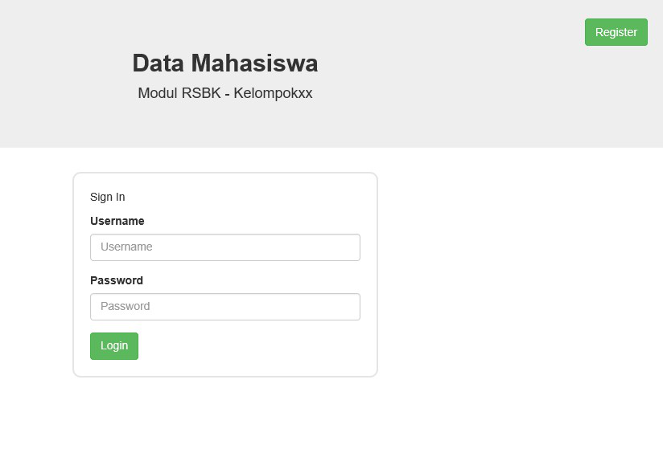

Gambar 4.31 Hasil halaman *Login*

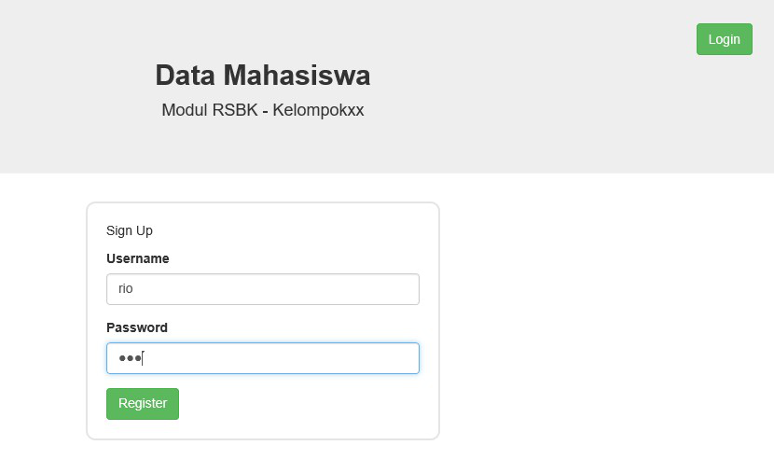

Gambar 4.32 Hasil halaman *Register*

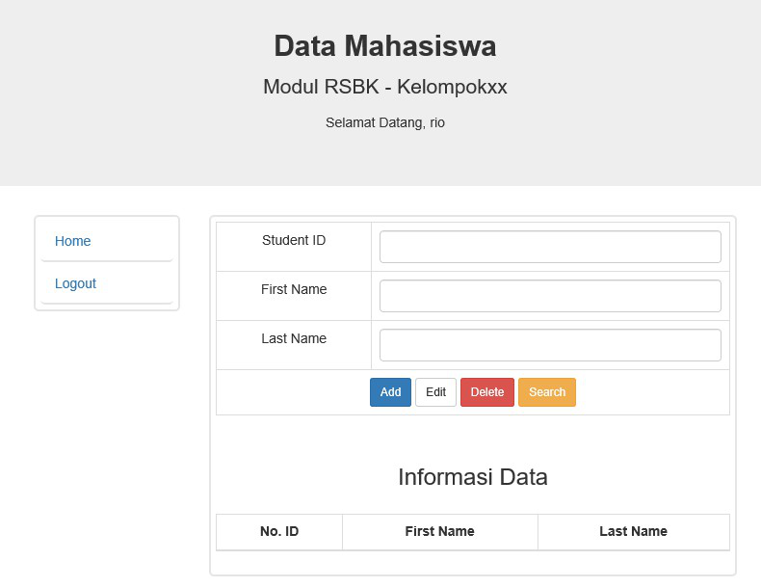

Gambar 4.33 Hasil halaman *Home*

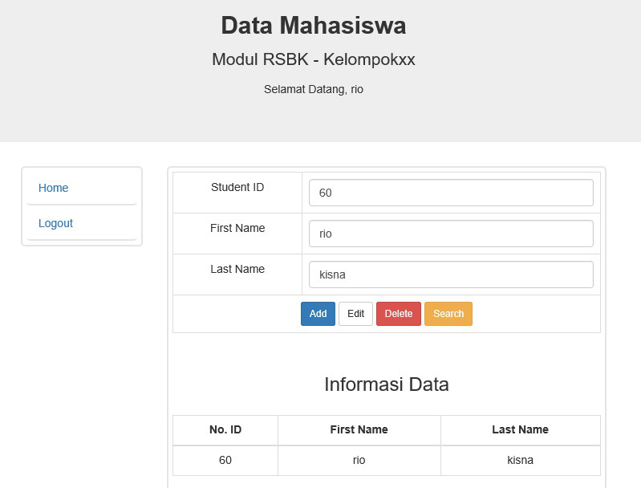

Gambar 4.34 Hasil percobaan tambah data

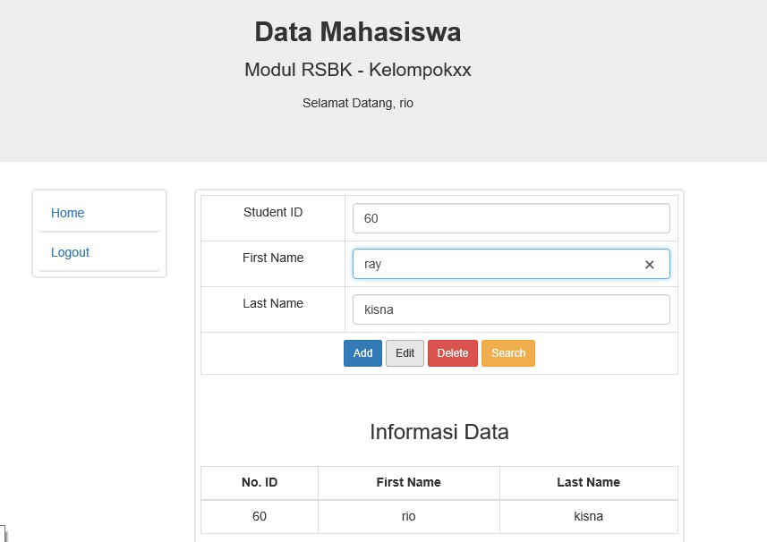

Gambar 4.35 Hasil percobaan *edit* data

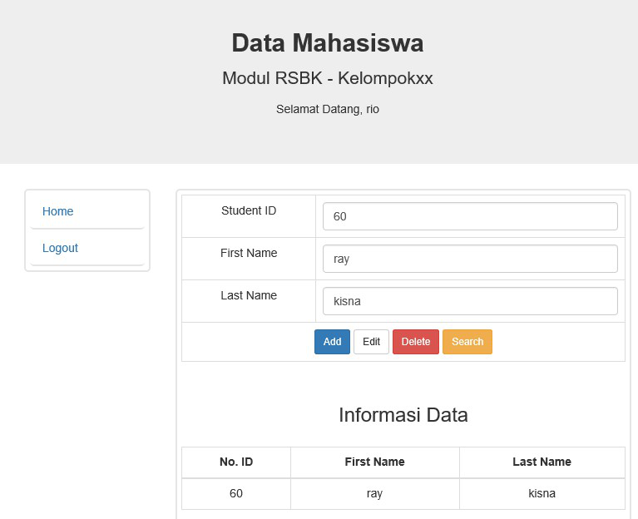

Gambar 4.36 Hasil percobaan search data

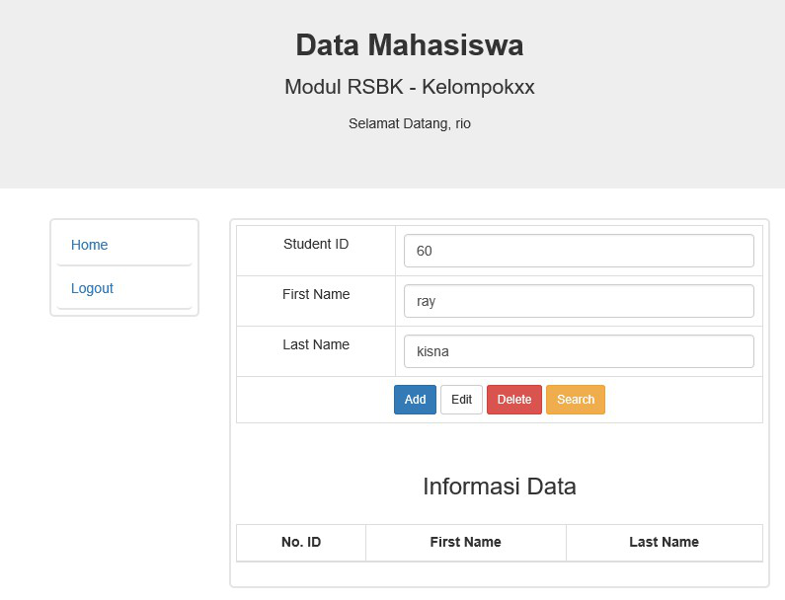

Gambar 4.37 Hasil percobaan *delete* data

## 4.5 Tugas dan Pembahasan

Pada tugas kali ini adalah memperbaiki *error* yang terjadi saat praktikum. Karena saat praktikum kelompok kami tidak mengalami *error*, sehingga kami tidak mengubah aplikasi yang sudah kami buat saat praktikum.

Tugas kedua adalah mempercantik tampilan. Tampilan yang kami buat sebagian besar menggunakan *template*. Pertama kita membuat *file* css dan resource lainnya yang dibutuhkan untuk menghasilkan tampilan yang lebih menarik. Kemudian memasukan *file* html pada jsp tampilan yang diperlukan.

*File* *login*.jsp

|  |
| --- |
| <!DOCTYPE html>  <html lang="en">  <head>  <title>*Login* V17</title>  <meta charset="UTF-8">  <meta name="*viewport*" content="width=device-width, initial-scale=1">  <!--===============================================================================================-->  <link rel="icon" type="image/png" href="images/icons/favicon.ico"/>  <!--===============================================================================================-->  <link rel="stylesheet" type="text/css" href="vendor/bootstrap/css/bootstrap.min.css">  <!--===============================================================================================-->  <link rel="stylesheet" type="text/css" href="fonts/font-awesome-4.7.0/css/font-awesome.min.css">  <!--===============================================================================================-->  <link rel="stylesheet" type="text/css" href="fonts/Linearicons-Free-v1.0.0/icon-font.min.css">  <!--===============================================================================================-->  <link rel="stylesheet" type="text/css" href="vendor/animate/animate.css">  <!--===============================================================================================-->  <link rel="stylesheet" type="text/css" href="vendor/css-hamburgers/hamburgers.min.css">  <!--===============================================================================================-->  <link rel="stylesheet" type="text/css" href="vendor/animsition/css/animsition.min.css">  <!--===============================================================================================-->  <link rel="stylesheet" type="text/css" href="vendor/select2/select2.min.css">  <!--===============================================================================================-->  <link rel="stylesheet" type="text/css" href="vendor/daterangepicker/daterangepicker.css">  <!--===============================================================================================-->  <link rel="stylesheet" type="text/css" href="css/util.css">  <link rel="stylesheet" type="text/css" href="css/main.css">  <!--===============================================================================================-->  </head>  <body>    <div *class*="limiter">  <div *class*="container-*login*100">  <div *class*="wrap-*login*100">  <form *class*="*login*100-form validate-form" method="POST" action="./*Login*Servlet">  <span *class*="*login*100-form-title p-b-34">  Account *Login*  </span>    <div *class*="wrap-input100 rs1-wrap-input100 validate-input m-b-20" data-validate="Type *user* name">  <input id="first-name" *class*="input100" type="text" name="*user*Name" placeholder="*User* name">  <span *class*="focus-input100"></span>  </div>  <div *class*="wrap-input100 rs2-wrap-input100 validate-input m-b-20" data-validate="Type password">  <input *class*="input100" type="password" name="password" placeholder="Password">  <span *class*="focus-input100"></span>  </div>    <div *class*="container-*login*100-form-btn">  <button *class*="*login*100-form-btn">  Sign in  </button>  </div>  <div *class*="w-full text-center p-t-27 p-b-239">  <span *class*="txt1">  Forgot  </span>  <a href="#" *class*="txt2">  *User* name / password?  </a>  </div>  <div *class*="w-full text-center">  <a href="./*register*.jsp" *class*="txt3">  Sign Up  </a>  </div>  </form>  <div *class*="*login*100-more" style="background-image: url('images/bg-01.jpg');"></div>  </div>  </div>  </div>      <div id="dropDownSelect1"></div>    <!--===============================================================================================-->  <script src="vendor/jquery/jquery-3.2.1.min.js"></script>  <!--===============================================================================================-->  <script src="vendor/animsition/js/animsition.min.js"></script>  <!--===============================================================================================-->  <script src="vendor/bootstrap/js/popper.js"></script>  <script src="vendor/bootstrap/js/bootstrap.min.js"></script>  <!--===============================================================================================-->  <script src="vendor/select2/select2.min.js"></script>  <script>  $(".selection-2").select2({  minimumResultsForSearch: 20,  dropdownParent: $('#dropDownSelect1')  });  </script>  <!--===============================================================================================-->  <script src="vendor/daterangepicker/moment.min.js"></script>  <script src="vendor/daterangepicker/daterangepicker.js"></script>  <!--===============================================================================================-->  <script src="vendor/countdowntime/countdowntime.js"></script>  <!--===============================================================================================-->  <script src="js/main.js"></script>  </body>  </html> |

*Register*.jsp

|  |
| --- |
| <!DOCTYPE html>  <html lang="en">  <head>  <title>*Login* V17</title>  <meta charset="UTF-8">  <meta name="*viewport*" content="width=device-width, initial-scale=1">  <!--===============================================================================================-->  <link rel="icon" type="image/png" href="images/icons/favicon.ico"/>  <!--===============================================================================================-->  <link rel="stylesheet" type="text/css" href="vendor/bootstrap/css/bootstrap.min.css">  <!--===============================================================================================-->  <link rel="stylesheet" type="text/css" href="fonts/font-awesome-4.7.0/css/font-awesome.min.css">  <!--===============================================================================================-->  <link rel="stylesheet" type="text/css" href="fonts/Linearicons-Free-v1.0.0/icon-font.min.css">  <!--===============================================================================================-->  <link rel="stylesheet" type="text/css" href="vendor/animate/animate.css">  <!--===============================================================================================-->  <link rel="stylesheet" type="text/css" href="vendor/css-hamburgers/hamburgers.min.css">  <!--===============================================================================================-->  <link rel="stylesheet" type="text/css" href="vendor/animsition/css/animsition.min.css">  <!--===============================================================================================-->  <link rel="stylesheet" type="text/css" href="vendor/select2/select2.min.css">  <!--===============================================================================================-->  <link rel="stylesheet" type="text/css" href="vendor/daterangepicker/daterangepicker.css">  <!--===============================================================================================-->  <link rel="stylesheet" type="text/css" href="css/util.css">  <link rel="stylesheet" type="text/css" href="css/main.css">  <!--===============================================================================================-->  </head>  <body>    <div *class*="limiter">  <div *class*="container-*login*100">  <div *class*="wrap-*login*100">  <form *class*="*login*100-form validate-form" method="POST" action="./*Register*Servlet">  <span *class*="*login*100-form-title p-b-34">  Account *Register*  </span>  <span *class*="txt1">  Pastikan anda benar-benar pengguna baru!  </span>  <div *class*="wrap-input100 rs1-wrap-input100 validate-input m-b-20" data-validate="Type *user* name">  <input id="first-name" *class*="input100" type="text" name="*user*Name" placeholder="*User* name">  <span *class*="focus-input100"></span>  </div>  <div *class*="wrap-input100 rs2-wrap-input100 validate-input m-b-20" data-validate="Type password">  <input *class*="input100" type="password" name="password" placeholder="Password">  <span *class*="focus-input100"></span>  </div>    <div *class*="container-*login*100-form-btn">  <button *class*="*login*100-form-btn">  Sign up  </button>  </div>  <div *class*="w-full text-center p-t-27 p-b-239">  </div>  <div *class*="w-full text-center">  <a href="./*login*.jsp" *class*="txt3">  Sudah Punya Akun?  </a>  </div>  </form>  <div *class*="*login*100-more" style="background-image: url('images/bg-01.jpg');"></div>  </div>  </div>  </div>      <div id="dropDownSelect1"></div>    <!--===============================================================================================-->  <script src="vendor/jquery/jquery-3.2.1.min.js"></script>  <!--===============================================================================================-->  <script src="vendor/animsition/js/animsition.min.js"></script>  <!--===============================================================================================-->  <script src="vendor/bootstrap/js/popper.js"></script>  <script src="vendor/bootstrap/js/bootstrap.min.js"></script>  <!--===============================================================================================-->  <script src="vendor/select2/select2.min.js"></script>  <script>  $(".selection-2").select2({  minimumResultsForSearch: 20,  dropdownParent: $('#dropDownSelect1')  });  </script>  <!--===============================================================================================-->  <script src="vendor/daterangepicker/moment.min.js"></script>  <script src="vendor/daterangepicker/daterangepicker.js"></script>  <!--===============================================================================================-->  <script src="vendor/countdowntime/countdowntime.js"></script>  <!--===============================================================================================-->  <script src="js/main.js"></script>  </body>  </html> |

*Home*.jsp

|  |
| --- |
| <%--  Document : *home*  Created on : Sep 22, 2019, 12:45:58 PM  Author : WIN 10  --%>  <%@*page* contentType="text/html" *page*Encoding="UTF-8"%>  <%@taglib prefix="s" uri="http://java.sun.com/jsp/jstl/core" %>  <!doctype html>  <html lang="en">  <head>  <!-- Required meta tags -->  <meta charset="utf-8">  <meta name="*viewport*" content="width=device-width, initial-scale=1, shrink-to-fit=no">  <title>Sistem Informasi Mahasiswa TEKKOM</title>  <!-- Bootstrap CSS -->  <link rel="stylesheet" href="bootstrap/css/bootstrap.min.css" >  <style type="text/css">  .nav-link {  color: #fff;  }  li a:hover {  color: #fff;  }  .navbar{  background-color: #4A314D;  z-index: 100;  }  .container{  margin-top: 20px;  }  .jumbotron {  background-color: #6B6570;  margin-left: 5%;  width: 90%;  }  .jumbotron hr {  color: #A8BA9A;  border: none;  }  .jumbotron p {  color: #FFF;  padding-left: 7.5%;  font-size: 26px;  }  .btn {  float: right;  background-color: #6fc94b;  color: #FFF;  width: 10%;  height: 42px;  margin-left: 2.5%;  }  .btn:hover {  opacity: 0.8;  }  .table1 {  margin-left: 5%;  width: 90%;  }  .table1 td {  width: 20%;  }  .table1 inputtext {  width: 80%;  }  </style>  </head>  <body>  <nav *class*="navbar navbar-expand-lg">  <a *class*="navbar-brand" href="index.php">Mahasiswa TEKKOM</a>  <button *class*="navbar-toggler" type="button" data-toggle="collapse" data-target="#navbarSup*port*edContent" aria-controls="navbarSup*port*edContent" aria-expanded="false" aria-label="Toggle navigation">  <span *class*="navbar-toggler-icon"></span>  </button>  <div *class*="collapse navbar-collapse" id="navbarSup*port*edContent">  <ul *class*="navbar-nav mr-auto">  <li *class*="nav-item active">  <a *class*="nav-link" href="#">*HOME* <span *class*="sr-only">(current)</span></a>  </li>  </ul>  <ul *class*="nav navbar-nav navbar-right">  <li *class*="nav-item">  <a href="./about.html" *class*="nav-link" ><%=session.getAttribute("*user*Name")%></a>  </li>  <li *class*="nav-item">  <a href="./*login*.jsp" *class*="nav-link" >Logout</a>  </li>  </ul>  </div>  </nav>    <div *class*="container">  <div *class*="jumbotron">  <p>Data Mahasiswa</p><hr>  <p>Modul RSBK - Kelompok32</p><hr>  <p>Selamat Datang, <%=session.getAttribute("*user*Name")%></p>  </div>    <div *class*=" daftar">  <form action="./*Student*Servlet" method="POST">  <table *class*="table table1 table-bordered">  <tr>  <td>*Student* ID</td>  <td><input *class*="form-control inputtext" type="text" name="*student*Id" value="${*student*.*student*Id}" /></td>  </tr>  <tr>  <td>First Name</td>  <td><input *class*="form-control inputtext" type="text" name="firstname" value="${*student*.firstName}" /></td>  </tr>  <tr>  <td>Last Name</td>  <td><input *class*="form-control inputtext" type="text" name="lastname" value="${*student*.lastName}" /></td>  </tr>  <tr>  <td>Alamat</td>  <td><input *class*="form-control inputtext" type="text" name="alamat" value="${*student*.alamat}" /></td>  </tr>  <tr>  <td colspan="2">  <input type="submit" *class*="btn btn-sm" name="action" value="Search" />  <input type="submit" *class*="btn btn-sm" name="action" value="*Delete*" />  <input type="submit" *class*="btn btn-sm" name="action" value="*Edit*" />  <input type="submit" *class*="btn btn-sm" name="action" value="Add" />  </td>  </tr>  </table>  </form>  <h3 align="center">Informasi Data</h3>  <table *class*="table table1 table-bordered table-hover">  <thead>  <tr>  <th>No. ID</th>  <th>First Name</th>  <th>Last Name</th>  <th>Alamat</th>  </tr>  </thead>  <tbody>  <s:forEach items="${all*Student*s}" var="stud">  <tr>  <td>${stud.*student*Id}</td>  <td>${stud.firstName}</td>  <td>${stud.lastName}</td>  <td>${stud.alamat}</td>  </tr>  </s:forEach>  </tbody>  </table>  </div>  </div>  </div>  </html> |

*Error*.jsp

|  |
| --- |
| <!DOCTYPE html>  <html lang="en">  <head>  <meta charset="utf-8">  <meta http-equiv="X-UA-Compatible" content="IE=edge">  <meta name="*viewport*" content="width=device-width, initial-scale=1">  <!-- The above 3 meta tags *must* come first in the head; any other head content must come *after* these tags -->  <title>404 HTML Tempalte by Colorlib</title>  <!-- Google font -->  <link href="https://fonts.googleapis.com/css?family=Montserrat:400,700,900" rel="stylesheet">  <!-- Custom stlylesheet -->  <link type="text/css" rel="stylesheet" href="css/style.css" />  <!-- HTML5 shim and Respond.js for IE8 sup*port* of HTML5 elements and media queries -->  <!-- WARNING: Respond.js doesn't work if you *view* the *page* via *file*:// -->  <!--[if lt IE 9]>  <script src="https://oss.maxcdn.com/html5shiv/3.7.3/html5shiv.min.js"></script>  <script src="https://oss.maxcdn.com/respond/1.4.2/respond.min.js"></script>  <![endif]-->  </head>  <body>  <div id="notfound">  <div *class*="notfound">  <div *class*="notfound-404">  <h1>Oops!</h1>  </div>  <h2>*User* tidak terdaftar!</h2>  <p>Mohon untuk segera mendaftar kembali.</p>  <a href="./*login*.jsp">Go To *Homepage*</a>  </div>  </div>  </body><!-- This *template*s was made by Colorlib (https://colorlib.com) -->  </html> |

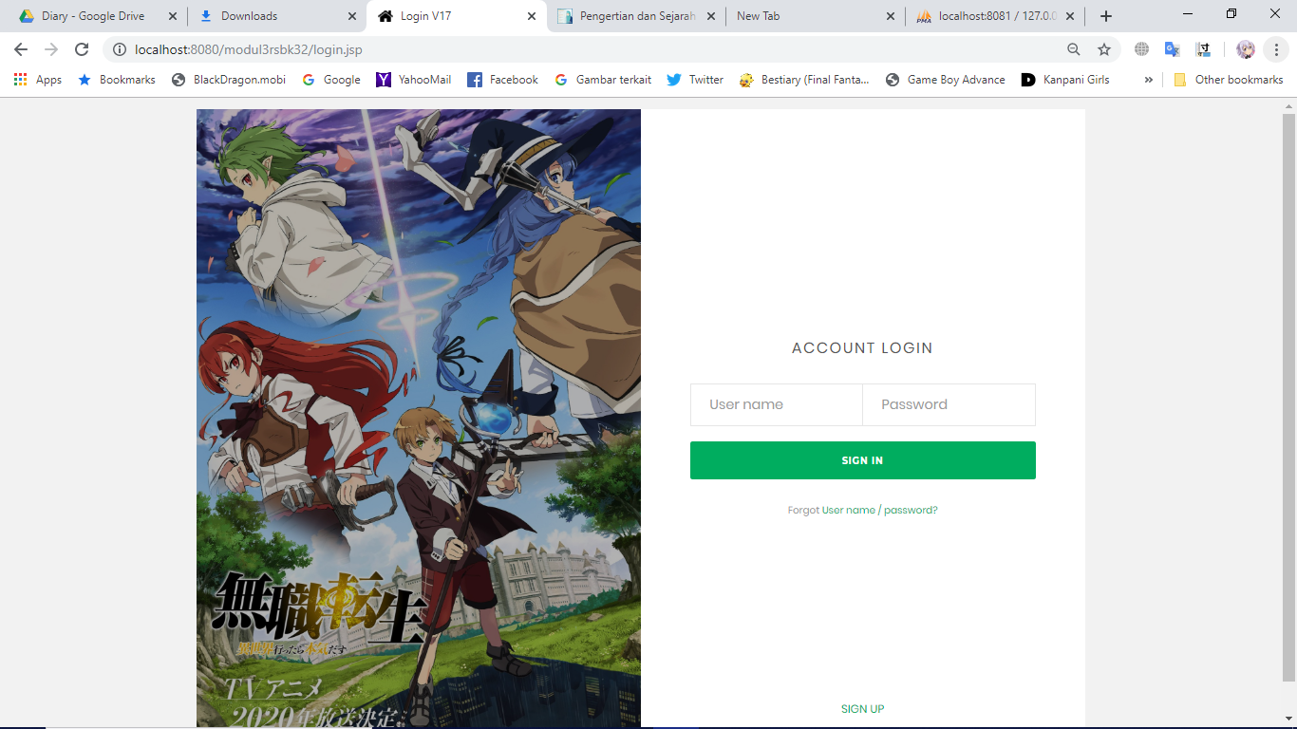

Gambar 4.38 Tampilan *login*

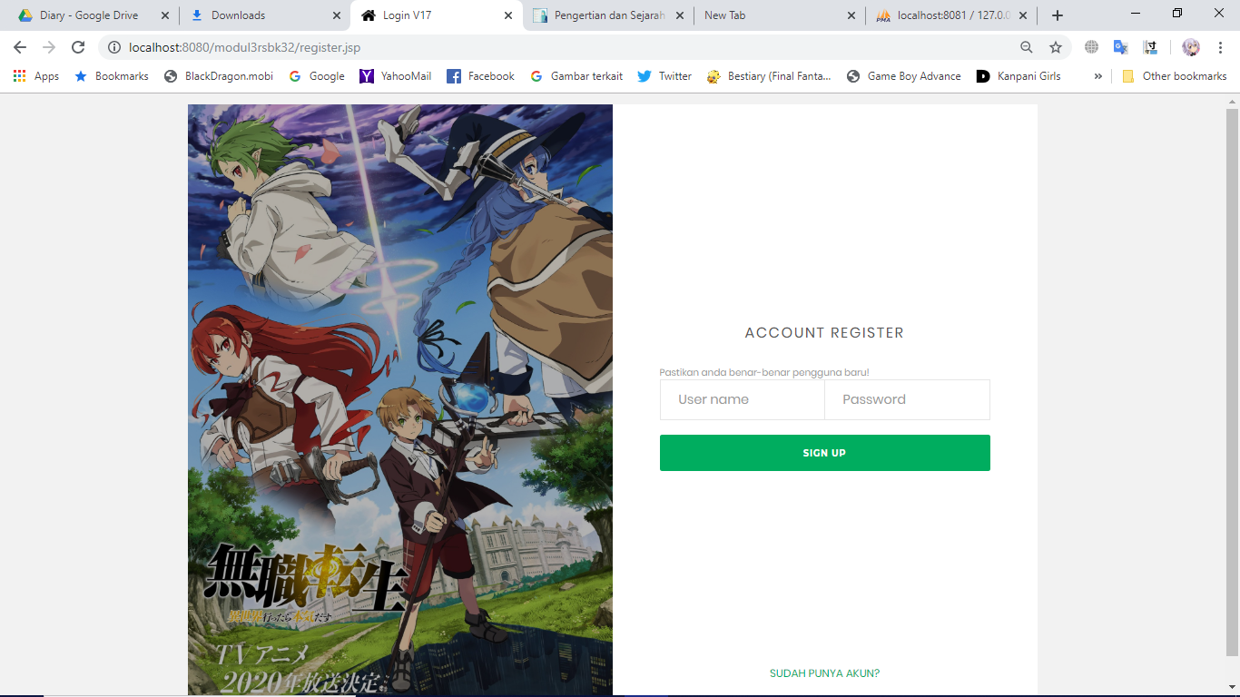

Gambar 4.39 Tampilan *register*

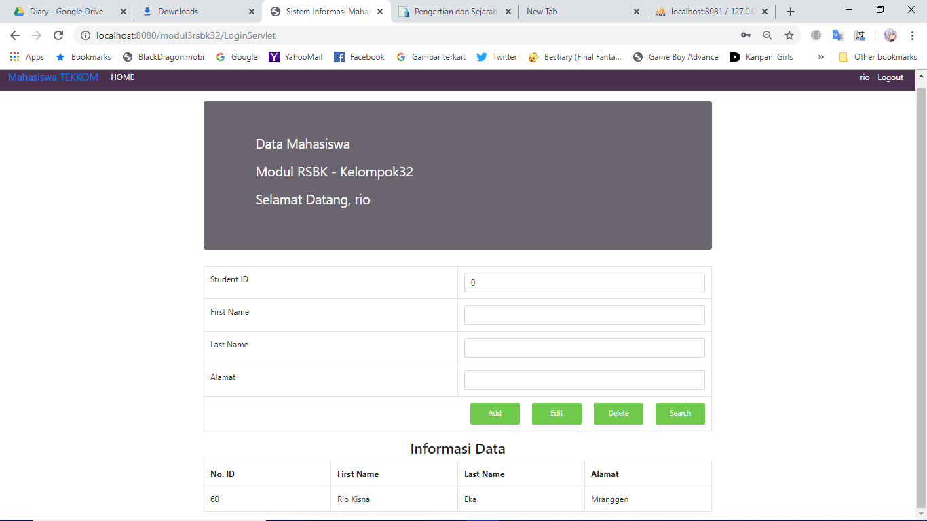

Gambar 4.40 Tampilan Halaman *Home*

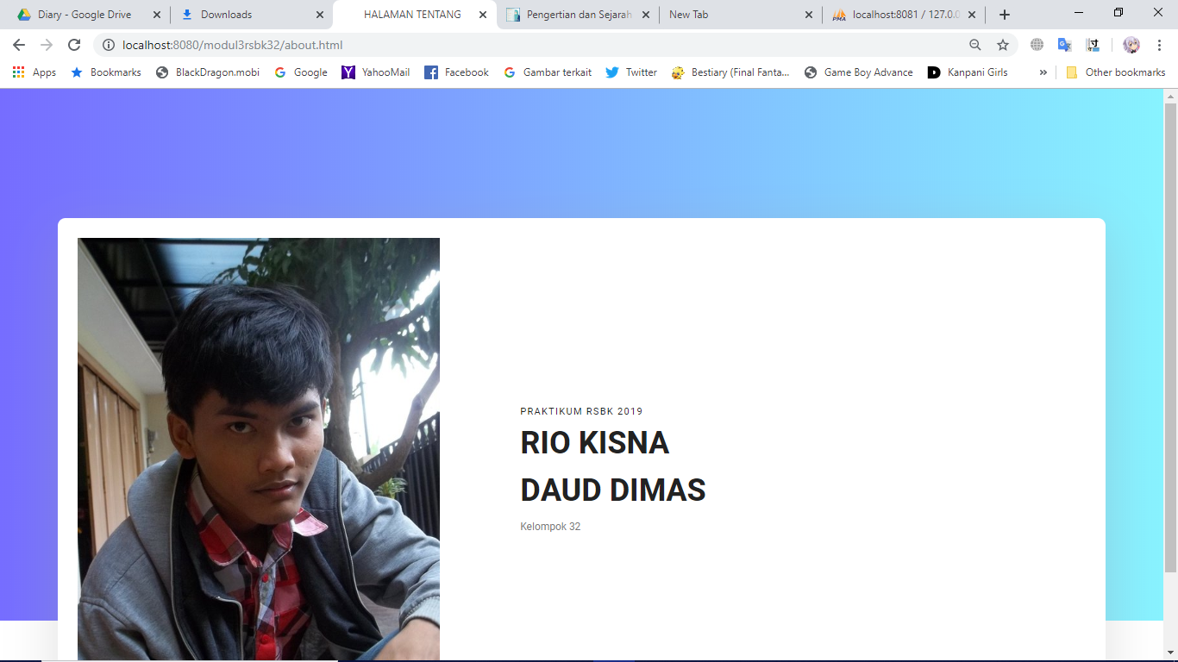

Gambar 4.41 Tampilan halaman *About*

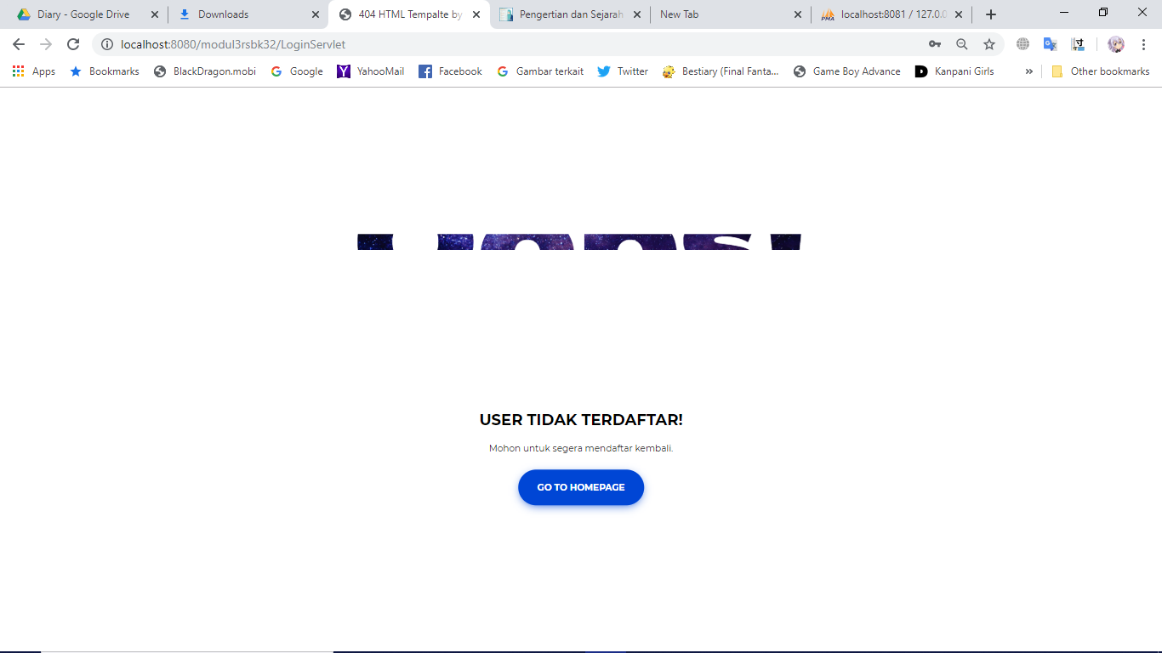

Gambar 4.42 Tampilan halaman *error*

**Link GitHub :** <https://github.com/riokisna/Praktikum-RSBK-Kelompok32>

## 4.6 Kesimpulan

1. Servlet pada praktikum digunakan sebagai *controlletr* yang menghubungkan antara *view* pada jsp dengan perintah yang terdapat di model.
2. JSP pada praktikum digunakan untuk membuat halaman web yang terdiri dari baris HTML dan fungsi JSP itu sendiri.
3. JPA digunakan untuk menghubungkan aplikasi yang dibuat dengan *database* dan memanipulasi data yang di dalamnya.
4. Entity *Class* berisi atribut dan berfungsi untuk diambil dan diberi nilai pada atribut tersebut.
5. Session Bean berisikan perintah – perintah yang dijalankan di dalam aplikasi, seperti perintah CRUD pada aplikasi, cek *user*, tambah *user*, dan credential *user*.

# BAB V JAVA SERVER FACES

## 5.1 Tujuan

1. Praktikan mengenal Framework JSF
2. Praktikan mengetahui penggunaan Java Server Faces.
3. Praktikan mampu membuat aplikasi CRUD sederhana dengan JSF
4. Praktikan dapat menggunakan Apache Tomcat *server* dalam pengembangan web menggunakan Bahasa pemrograman Java.
5. Praktikan dapat mengkoneksikan basis data MySQL dengan Apache Tomcat server.

## 5.2 Dasar Teori

### 5.2.1 NetBeans IDE

NetBeans adalah suatu serambi pengembangan perangkat lunak yang ditulis dalam bahasa pemrograman Java. Serambi Pada NetBeans, pengembangan suatu aplikasi dapat dilakukan dimulai dari setelan perangkat lunak modular bernama modules. Semula, aplikasi NetBeans IDE ini diperuntukkan bagi pengembangan dalam Java. Namun, aplikasi ini juga mendukung program-program pembuatan bahasa lain secara khusus seperti PHP, C/C++ dan HTML5. NetBeans adalah alat lintas serambi serta penerapannya dijalankan pada Microsoft Windows, Mac OS X, Linux, Solaris dan serambi-serambi lainnya yang mendukung JVM yang sepadan.

*(Sumber :* [*https://id.wikipedia.org/wiki/NetBeans*](https://id.wikipedia.org/wiki/NetBeans) *[diakses : 15 November 2019])*

### 5.2.2 Java Server Faces

JavaServer Faces (JSF) adalah spesifikasi Java untuk membangun antarmuka pengguna untuk aplikasi web. JSF merupakan bagian dari Java Platform, Enterprise Edition. JSF 2 menggunakan Facelets sebagai sistem templat defaultnya. Teknologi tampilan lainnya, seperti XUL, juga dapat digunakan. Sementara itu, JSF 1.x menggunakan JavaServer Pages (JSP) sebagai sistem templat defaultnya.

Javaserver Faces berdasarkan model perancangan antarmuka pengguna berbasis komponen, menggunakan berkas XML yang disebut templat view atau view Facelets. Permintaan (request) diproses oleh FacesServlet, yang memuat templat view yang sesuai, membangun tree komponen, memproses berbagai event, dan me-render respons (umumnya HTML) kepada klien. State dari komponen UI (dan beberapa objek lain) disimpan pada setiap akhir request (dinamakan stateSaving), dan dikembalikan pada saat pembuatan selanjutnya dari view tersebut. Ada beberapa jenis penyimpanan state, termasuk penyimpanan state client-side dan server-side.

*(Sumber :* [*https://id.wikipedia.org/wiki/JavaServer_Faces*](https://id.wikipedia.org/wiki/JavaServer_Faces) *[diakses : 15 November 2019])*

### 5.2.3 Tomcat Server

Apache Tomcat adalah sebuah web server open source dan servlet container yang dikembangkan oleh Apache Software Foundation (ASF). Tomcat mengimplementasikan Java Servlet dan JavaServer Pages (JSP) dari Oracle dan menyediakan lingkungan server web HTTP “pure Java” untuk menjalankan kode Java. Apache Tomcat mencakup perangkat untuk konfigurasi dan manajemen, tetapi juga dapat dikonfigurasi dengan mengedit file konfigurasi XML.

*(Sumber :* [*https://www.webhozz.com/blog/instalasi-tomcat-di-centos/*](https://www.webhozz.com/blog/instalasi-tomcat-di-centos/) *[diakses : 15 November 2019])*

### 5.2.4 Session Bean

Session bean adalah EJB yang digunakan untuk mengeksekusi proses. Isi dari Session Bean ini biassanya berupa kata kerja (*transfer, pay, calculate*, updateData, dll). Stateless Session Bean (SLSB) adalah Session Bean yang tidak menyimpan state (keadaan) pada setiap kali eksekusi. Berbeda dengan Statefull Session Bean (SFSB) yang dapat menyimpan state. State ini dapat kita gunakan misalnya untuk menyimpan informasi *user* atau barang-barang yang sudah dibeli (pada kasus online shop).

*(Sumber :* [*https://suhearie.wordpress.com/2008/08/26/java-enterprise-mulai-dari-mana-part-2-netbeans-glassfish/*](https://suhearie.wordpress.com/2008/08/26/java-enterprise-mulai-dari-mana-part-2-netbeans-glassfish/) *[diakses : 15 November 2019])*

### 5.2.5 MySQL Connector

Ketika membuat program aplikasi dengan bahasa pemrograman Java yang mengakses ke basis data (database), Anda dapat menggunakan berbagai jenis basis data. Salah satu basis data yang bisa Anda gunakan adalah MySQL. Agar program aplikasi Java dapat terkoneksi ke basis data MySQL, diperlukan JDBC Driver untuk MySQL. JDBC Driver dari MySQL disebut dengan MySQL Connector/J. Sebelum membuat program aplikasi basis data dengan Java, MySQL Connector/J harus sudah diinstal dengan benar di sistem komputer, bila belum, Anda dapat menggunakan petunjuk instalasi MySQL Connector/J di artikel ini. Bila Anda belum memiliki MySQL JDBC Driver (MySQL Connector/J), Anda dapat mengunduh (download) MySQL JDBC Driver dari website resmi MySQL untuk Connertor/J.

*(Sumber :* [*https://www.termasmedia.com/pemrograman/java/476-instalasi-mysql-connector-j-koneksi-program-java-ke-database-mysql.html*](https://www.termasmedia.com/pemrograman/java/476-instalasi-mysql-connector-j-koneksi-program-java-ke-database-mysql.html) *[diakses : 15 November 2019])*

### 5.2.6 GitHub

GitHub adalah layanan penginangan web bersama untuk proyek pengembangan perangkat lunak yang menggunakan sistem pengontrol versi Git dan layanan hosting internet. Hal ini banyak digunakan untuk kode komputer. Ini memberikan kontrol akses dan beberapa fitur kolaborasi seperti pelacakan bug, permintaan fitur, manajemen tugas, dan wiki untuk setiap proyek. GitHub menawarkan paket repositori pribadi dan gratis pada akun yang sama dan digunakan untuk proyek perangkat lunak sumber terbuka. Pada bulan April 2017, GitHub melaporkan bahwa mereka mempunyai lebih dari 20 juta pengguna dan lebih dari 57 juta repositori, menjadikannya layanan terbesar dari kode sumber di dunia.

*(Sumber :* [*https://id.wikipedia.org/wiki/GitHub*](https://id.wikipedia.org/wiki/GitHub) *[diakses : 15 November 2019])*

### 5.2.7 XAMPP

XAMPP adalah perangkat lunak bebas, yang mendukung banyak sistem operasi, merupakan kompilasi dari beberapa program. Fungsinya adalah sebagai server yang berdiri sendiri (localhost), yang terdiri atas program Apache HTTP Server, MySQL database, dan penerjemah bahasa yang ditulis dengan bahasa pemrograman PHP dan Perl. Nama XAMPP merupakan singkatan dari X (empat sistem operasi apapun), Apache, MySQL, PHP dan Perl. Program ini tersedia dalam GNU General Public License dan bebas, merupakan web server yang mudah digunakan yang dapat melayani tampilan halaman web yang dinamis. Untuk mendapatkanya dapat mendownload langsung dari web resminya.

*(Sumber :* [*https://id.wikipedia.org/wiki/XAMPP*](https://id.wikipedia.org/wiki/XAMPP) *[diakses : 15 November 2019])*

## 5.3 Langkah Kerja

1. Buka XAMPP, lalu Aktifkan Apache dan MySQL

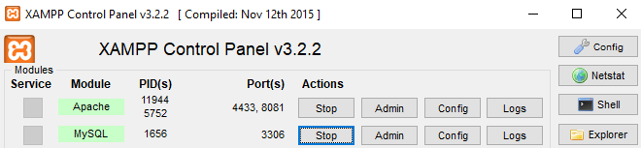

Gambar 5.1 Membuka XAMPP

1. Buka Browser lalu ketikkan : localhost/phpMyAdmin

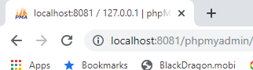

Gambar 5.2 Mengakses phpmyadmin

1. Buat database terlebih dahulu, database tersebut diberi nama kelxx

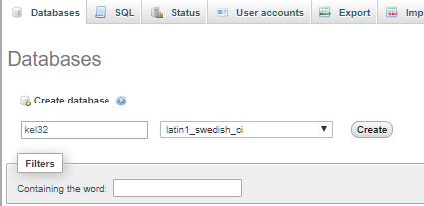

Gambar 5.3 Membuat Database

1. Kemudian, buka Tab impor

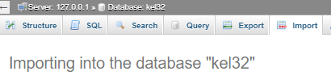

Gambar 5.4 Mengimport ke database baru

1. Lalu, pilih Choose File dan masukkan Database yang sudah disediakan

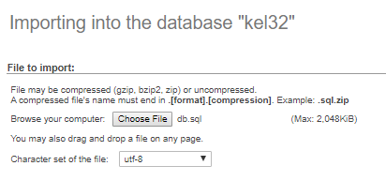

Gambar 5.5 Mengimport file sql

1. Dan kemudian pilih Go

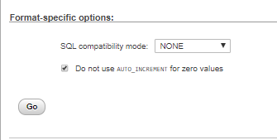

Gambar 5.6 Mengeksekusi file sql

1. Setelah itu buka tab Hak Akses/ *privilege* dan pilih *add user account*

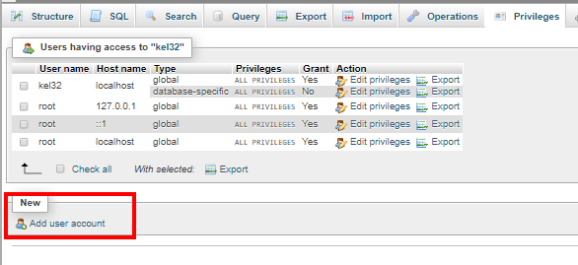

Gambar 5.7 Membuat user baru terhadap database

1. Setelah masuk ke halaman add user account, ikuti langkah seperti digambar

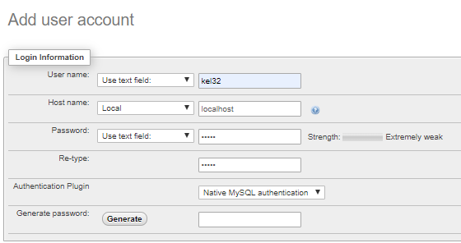

Gambar 5.8 Memasukan informasi login

Keterangan:

* Nama Pengguna : kelxx
* Nama Pemilik : localhost (form sampingnya harus lokal)
* Kata sandi : kelxx

Setelah itu pilih semua dan kirim

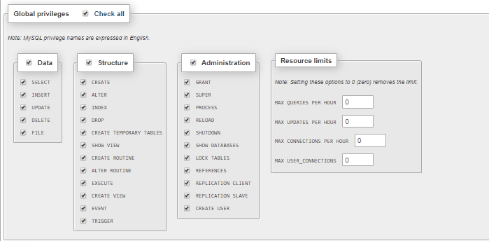

Gambar 5.9 Mengatur hak user

1. Kemudian, buka Netbeans kalian dan pastikan sudah terinstall Tomcat
2. Kemudian pilih File, lalu New Project

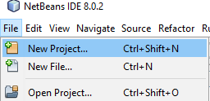

Gambar 5.10 Membuat project baru

1. Lalu pilih Java Web, kemudian pilih Web Application, kemudian Next

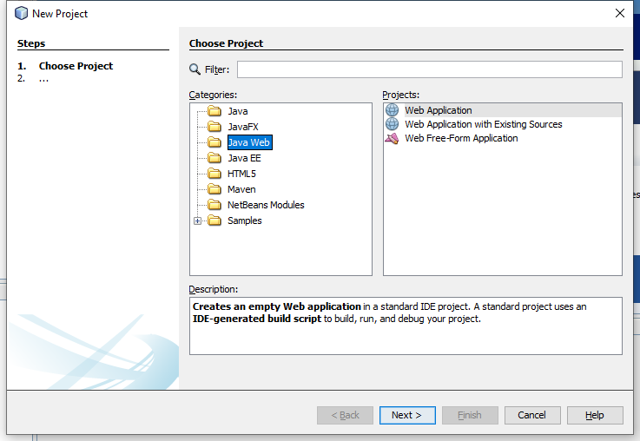

Gambar 5.11 Project Java Web Application

1. Lalu, beri nama ‘JSFKelompokXX’, [ Ganti XX dengan No. Kelompok kalian ], kemudian Next lagi

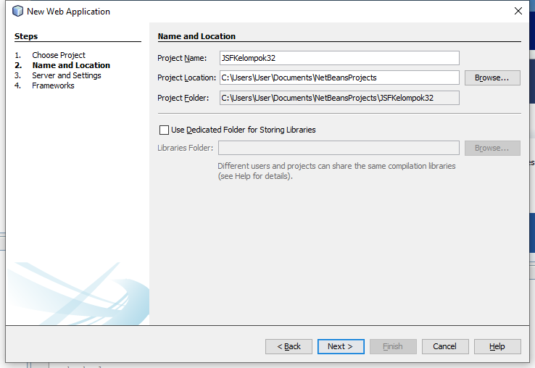

Gambar 5.12 Memberi nama project

1. Kemudian untuk Server, pilih Apache Tomcat or TomEE, dan untuk Java EE Version pilih Java EE 6 Web, jika belum ada tekan tombol add.
2. Terus pilih Apache Tomcat or TomEE. next

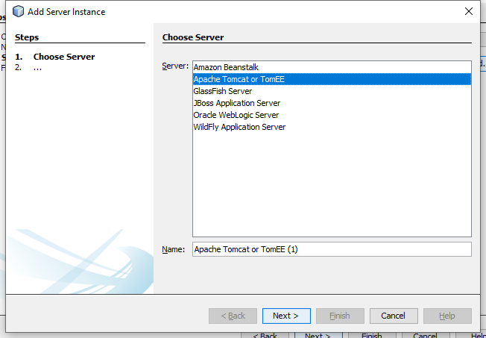

Gambar 5.13 Menambah instance server

1. Maka akan ada form seperti gambar dibawah dan jangan lupa tekan tombol finish

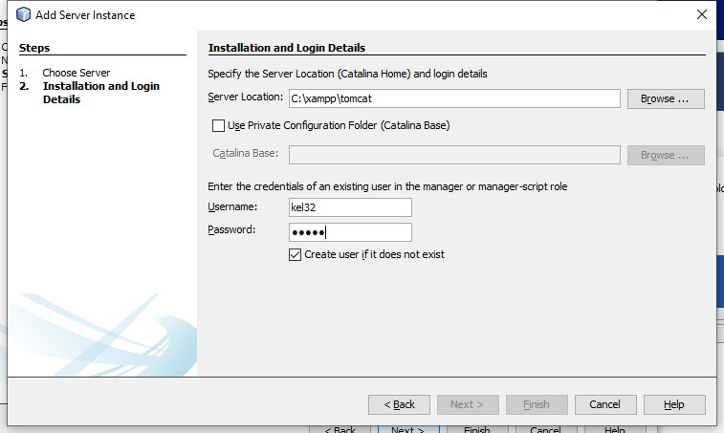

Gambar 5.14 Lokasi instalasi dan detail login server

1. Setelah berhasil menambahkan server Apache Tomcat or TomEE, tekan next

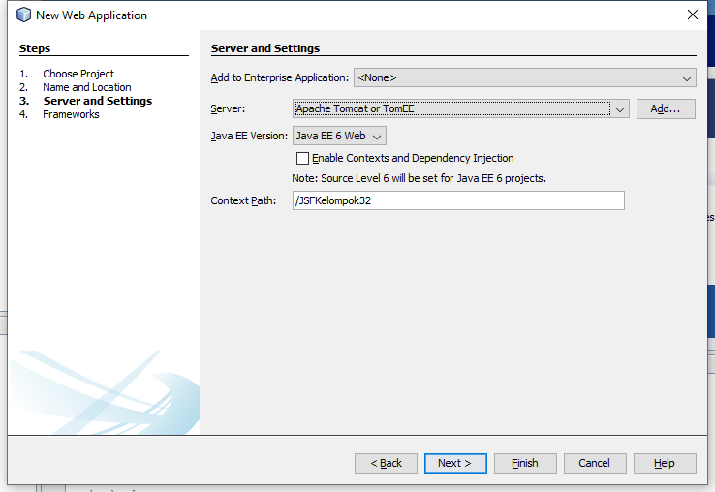

Gambar 5.15 Memilih Apache Tomcat sebagai server

1. Kemudian untuk Framework, centang JavaServer Faces, dan untuk pengaturan ikuti gambar di bawah. Lalu tekan Finish

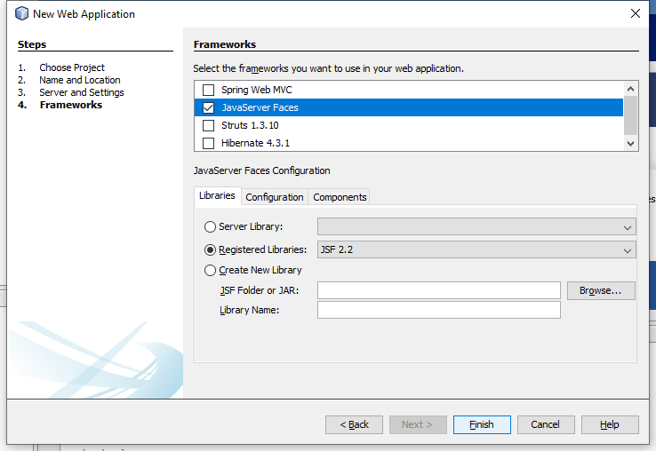

Gambar 5.16 Memilih JSF sebaagai *framework*

1. Selanjutnya, tambahkan MySQLConnector dengan cara klik kanan pada Folder Libraries dan pilih Add JAR/Folder

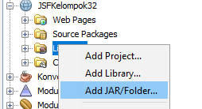

Gambar 5.17 Menambahkan file jar

1. Kemudian, cari lokasi dimana kalian menyimpan MySQL Connectornya, lalu tekan Open

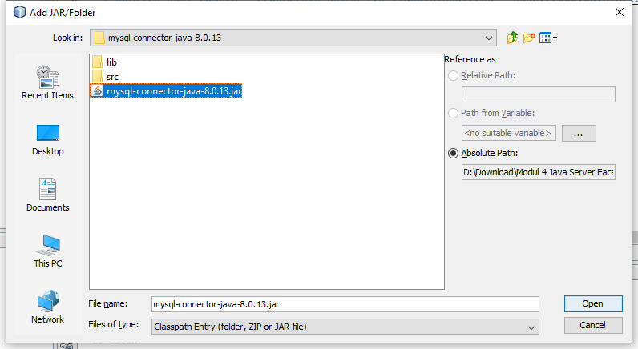

Gambar 5.18 Menambahkan connector

1. Kemudian, pada bagian Source Package, klik kanan dan pilih New, lalu pilih Java Package

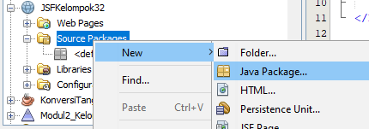

Gambar 5.19 Membuat Java Package baru

1. Lalu beri nama ‘com.users.web’, kemudian klik Finish. Lalu pada Folder com.users.web, klik kanan lalu pilih New dan pilih Java Class

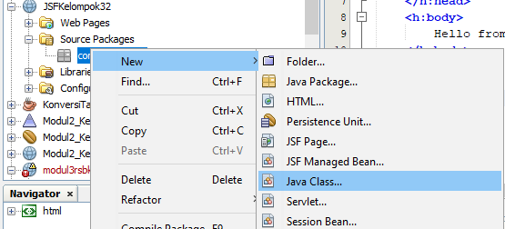

Gambar 5.20 Membuat Java Class baru

1. Kemudian berikana nama ‘Koneksi’, lalu tekan Finish

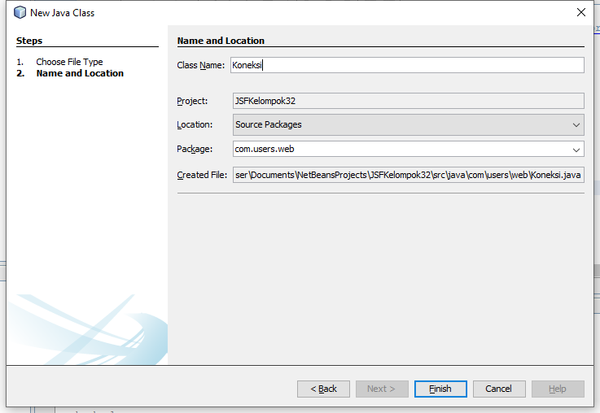

Gambar 5.21 Membuat class koneksi

1. Lalu, selanjutnya. Salin source code di bawah ke dalam file Koneksi.java. Tepatnya, di dalam perintah public class Koneksi

|  |
| --- |
| public static void main(String[] args){  Koneksi obj_koneksi = new Koneksi();  System.out.println(obj_koneksi.get_connection());  }    public Connection get_connection(){  Connection connection = null;    try {  Class.forName("com.mysql.cj.jdbc.Driver");  connection=DriverManager.getConnection("jdbc:mysql://localhost:3306/rsbk_kelxx", "kelxx", "kelxx");  } catch (Exception e) {  System.out.println(e);  }  return connection;  } |

1. Lalu apabila ditemukan Error ketika selesai mengcopy, maka dapat klik kanan pada area kerja, dan pilih Fix Import

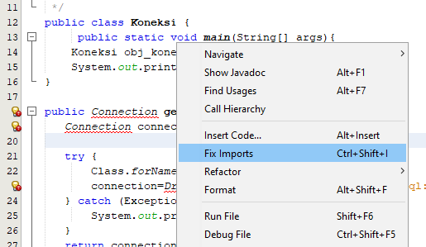

Gambar 5.22 *Fix import*

1. Selanjutnya sesuaikan source code dengan SS-an yang ada diatas dan sesuaikan dengan user hak akses yang sudah di buat sebelumnya

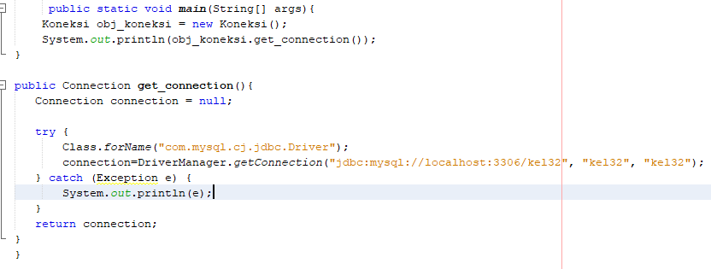

Gambar 5.23 Mengubah informasi login database

1. Kemudian klik kanan pada Area kerja dan pilih Run File untuk memastikan bahwa berhasil konek ke Database

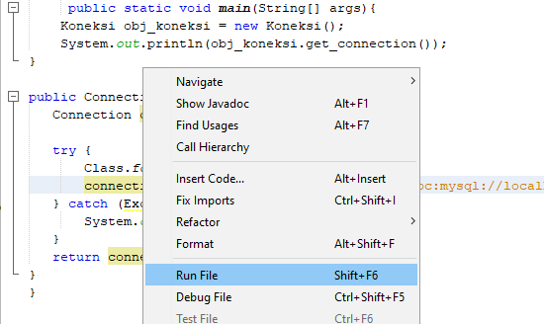

Gambar 5.24 Coba run file koneksi

1. Apabila berhasil, maka akan muncul tulisan seperti berikut :

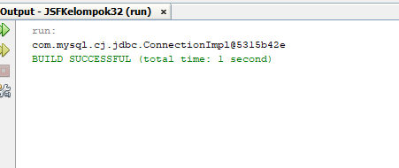

Gambar 5.25 Koneksi berhasil dibuat

1. Selanjutnya, klik kanan lagi pada ;com.users.web;. Lalu pilih New, dan pilih JSF Managed Bean. Jika pilihan tidak tersedia klik pilihan “Other”

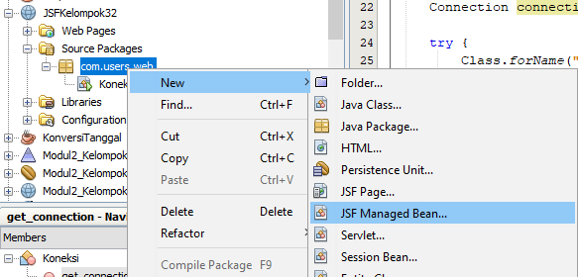

Gambar 5.26 Membuat JSF Managed Bean baru

1. Lalu beri nama Mahasiswa, dan pada bagian Scope. Ubah menjadi Session. Kemudian klik Finish

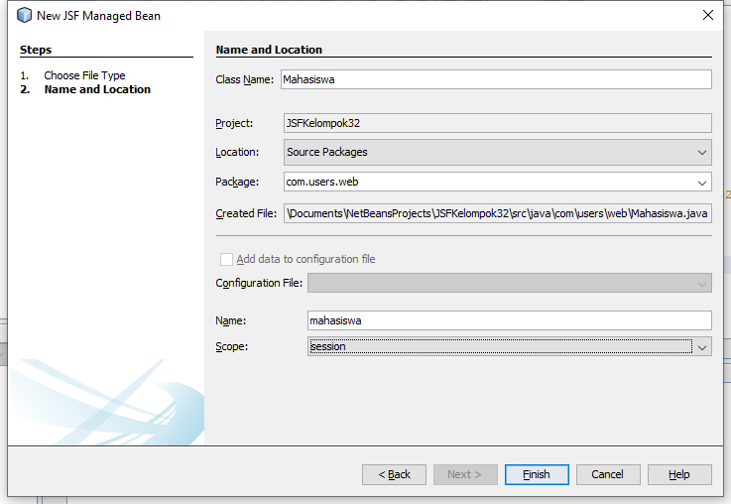

Gambar 5.27 Membuat JSF Managed Bean Mahasiswa

1. Selanjutnya, pada Area Kerja ‘Mahasiswa.java’ yang terletak dibawah tulisan 'package com.users.web', isi dengan source code di bawah ini.

|  |
| --- |
| import java.sql.Connection;  import java.sql.PreparedStatement;  import java.sql.ResultSet;  import java.sql.Statement;  import java.util.ArrayList;  import java.util.Map;  import javax.faces.bean.ManagedBean;  import javax.faces.bean.RequestScoped;  import javax.faces.context.FacesContext;  /**  *  * @author Hakushuu  */  @ManagedBean  @RequestScoped  public class Mahasiswa {  /**  * Creates a new instance of Mahasiswa  */    private String NIM;  public void setNIM(String NIM) {  this.NIM = NIM;  }  public String getNIM() {  return NIM;  }  private String NAMA;  public void setNAMA(String NAMA) {  this.NAMA = NAMA;  }  public String getNAMA() {  return NAMA;  }    private String PENJURUSAN;  public void setPENJURUSAN(String PENJURUSAN) {  this.PENJURUSAN = PENJURUSAN;  }  public String getPENJURUSAN() {  return PENJURUSAN;  }    private Map<String,Object> sessionMap = FacesContext.getCurrentInstance().getExternalContext().getSessionMap();  public String Edit_Mahasiswa(){  FacesContext fc = FacesContext.getCurrentInstance();  Map<String,String > params = fc.getExternalContext().getRequestParameterMap();  String Field_NIM = params.get("action");  try {  Koneksi obj_koneksi = new Koneksi();  Connection connection = obj_koneksi.get_connection();  Statement st = connection.createStatement();  ResultSet rs = st.executeQuery("select * from mahasiswa where NIM="+Field_NIM);  Mahasiswa obj_Mahasiswa = new Mahasiswa();  rs.next();  obj_Mahasiswa.setNIM(rs.getString("NIM"));  obj_Mahasiswa.setNAMA(rs.getString("Nama"));  obj_Mahasiswa.setPENJURUSAN(rs.getString("Penjurusan"));  sessionMap.put("EditMahasiswa", obj_Mahasiswa);  } catch (Exception e) {  System.out.println(e);  }  return "/Edit.xhtml?faces-redirect=true";  }  public String Delete_Mahasiswa(){  FacesContext fc = FacesContext.getCurrentInstance();  Map<String,String> params = fc.getExternalContext().getRequestParameterMap();  String Field_NIM = params.get("action");  try {  Koneksi obj_koneksi = new Koneksi();  Connection connection = obj_koneksi.get_connection();  PreparedStatement ps = connection.prepareStatement("delete from mahasiswa where NIM=?");  ps.setString(1, Field_NIM);  System.out.println(ps);  ps.executeUpdate();  } catch (Exception e) {  System.out.println(e);  }  return "/index.xhtml?faces-redirect=true";  }  public String Update_Mahasiswa(){  FacesContext fc = FacesContext.getCurrentInstance();  Map<String,String> params = fc.getExternalContext().getRequestParameterMap();  String Update_NIM= params.get("Update_NIM");    try {  Koneksi obj_koneksi = new Koneksi();  Connection connection = obj_koneksi.get_connection();  PreparedStatement ps = connection.prepareStatement("update mahasiswa set NIM=?, Nama=?, Penjurusan=? where NIM=?");  ps.setString(1, NIM);  ps.setString(2, NAMA);  ps.setString(3, PENJURUSAN);  ps.setString(4, Update_NIM);  System.out.println(ps);  ps.executeUpdate();  } catch (Exception e) {  System.out.println(e);  }  return "/index.xhtml?faces-redirect=true";  }    public ArrayList getGet_all_mahasiswa() throws Exception{  ArrayList list_of_mahasiswa=new ArrayList();  Connection connection=null;  try {  Koneksi obj_koneksi = new Koneksi();  connection = obj_koneksi.get_connection();  Statement st = connection.createStatement();  ResultSet rs = st.executeQuery("Select * from mahasiswa");  while(rs.next()){  Mahasiswa obj_Mahasiswa = new Mahasiswa();  obj_Mahasiswa.setNIM(rs.getString("NIM"));  obj_Mahasiswa.setNAMA(rs.getString("Nama"));  obj_Mahasiswa.setPENJURUSAN(rs.getString("Penjurusan"));  list_of_mahasiswa.add(obj_Mahasiswa);  }  } catch (Exception e) {  System.out.println(e);  }finally{  if(connection!=null){  connection.close();  }  }  return list_of_mahasiswa;  }    public String Tambah_Mahasiswa(){  try {  Connection connection=null;  Koneksi obj_koneksi = new Koneksi();  connection = obj_koneksi.get_connection();  PreparedStatement ps=connection.prepareStatement("insert into mahasiswa(NIM, Nama, Penjurusan) value('"+NIM+"','"+NAMA+"','"+PENJURUSAN+"')");  ps.executeUpdate();  } catch (Exception e) {  System.out.println(e);  }  return "/index.xhtml?faces-redirect=true";  }    public Mahasiswa() {}    } |

1. Selanjutnya, Expand bagian Web Pages, lalu kalian akan melihat file ‘index.xhtml’ . Kemudian klik 2 kali pada File tersebut

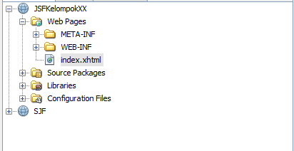

Gambar 5.28 File index.xhtml

1. Lalu akan tampil, tampilan seperti berikut

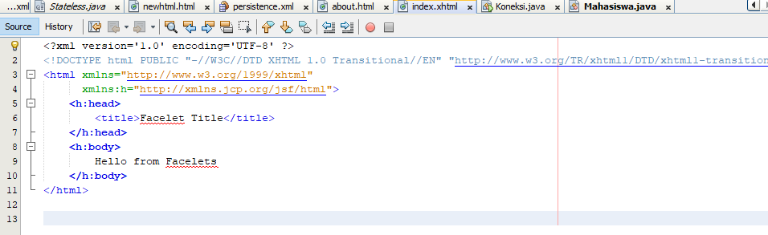

Gambar 5.29 isi file index.xhtml

1. Lalu salin source code di bawah ke dalam file ‘index.xhtml’ tersebut

|  |
| --- |
| <?xml version='1.0' encoding='UTF-8' ?>  <!DOCTYPE html PUBLIC "-//W3C//DTD XHTML 1.0 Transitional//EN" "http://www.w3.org/TR/xhtml1/DTD/xhtml1-transitional.dtd">  <html xmlns="http://www.w3.org/1999/xhtml"  xmlns:f="http://java.sun.com/jsf/core"  xmlns:h="http://xmlns.jcp.org/jsf/html">  <h:head>  <title>JSF RSBK</title>  </h:head>  <h:body>    <center>  <h2>Daftar Mahasiswa</h2>  <h:form>  <h:dataTable value="#{mahasiswa.get_all_mahasiswa}" var="maha" width="800px">  <h:outputText value="#{mahasiswa.NAMA}"/>  <h:column>  <f:facet name="header">NIM</f:facet>  <h:outputText value="#{maha.NIM}"></h:outputText>  </h:column>  <h:column>  <f:facet name="header">Nama</f:facet>  <h:outputText value="#{maha.NAMA}"></h:outputText>  </h:column>  <h:column>  <f:facet name="header">Penjurusan</f:facet>  <h:outputText value="#{maha.PENJURUSAN}"></h:outputText>  </h:column>  <h:column>  <f:facet name="header">Edit</f:facet>  <h:commandButton value="Edit" action="#{mahasiswa.Edit_Mahasiswa}">  <f:param name="action" value="#{maha.NIM}" />  </h:commandButton>  </h:column>  <h:column>  <f:facet name="header">Delete</f:facet>  <h:commandButton value="Delete" action="#{mahasiswa.Delete_Mahasiswa}">  <f:param name="action" value="#{maha.NIM}" />  </h:commandButton>  </h:column>  </h:dataTable>  <br></br>  </h:form>  <h:form>  <h:form>  Tambahkan Data Mahasiswa &nbsp;  <h:commandButton value="Tambahkan" action="Tambah.xhtml"></h:commandButton>  </h:form>  </h:form>  </center>  </h:body>  </html> |

1. Kemudian klik kanan pada file ‘Index.xhtml’ lalu pilih Run File

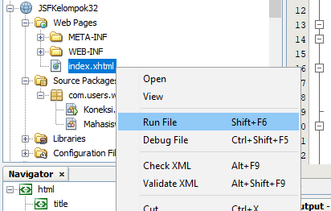

Gambar 5.30 Mencoba run file index.xhtml

Jika terjadi suatu kesalahan / error “port is used” gunakan perintah

|  |
| --- |
| Run cmd as administrator  netstat -ano | findstr :8080  taskkill /PID 3748 /F  # 3748 adalah process id |

1. Maka, akan muncul tampilan sebagai berikut pada browser kalian :

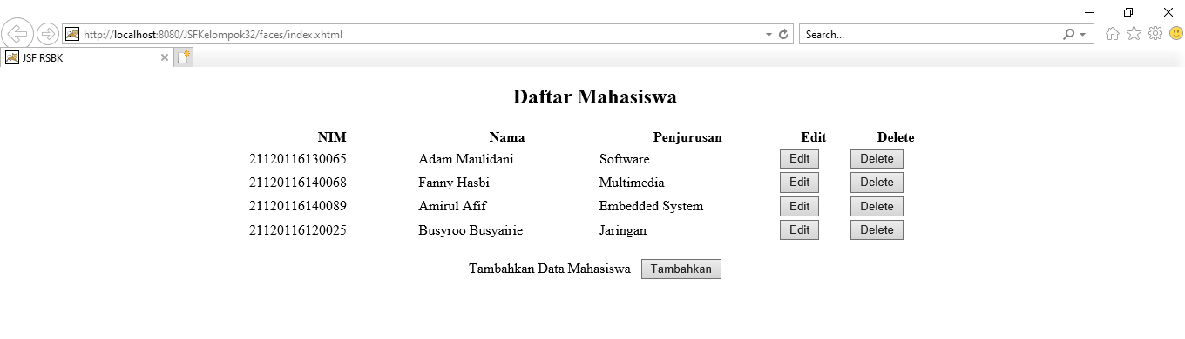

Gambar 5.31 Hasil run file index.xhtml

1. Pada tampilan tersebut, button Edit dan Tambahkan, belum dapat digunakan, maka kita lanjut ke langkah selanjutnya
2. Kembali lagi ke Netbeans kalian, lalu klik kanan pada Folder Web Pages, lalu pilih New, dan pilih JSF Page

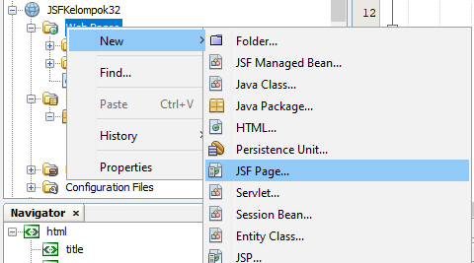

Gambar 5.32 Membuat JSF Page baru

1. Buat 2 buah File JSF Page, dengan nama ‘Edit’ dan ‘Tambah’

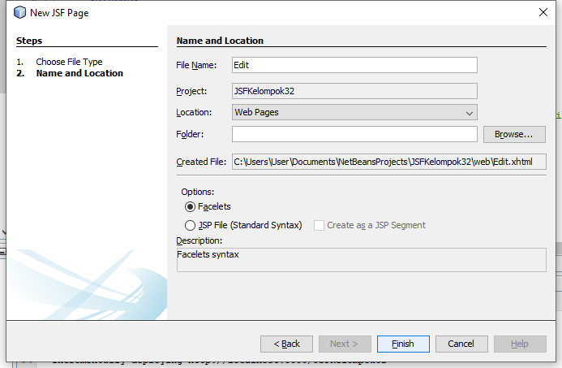

Gambar 5.33 Membuat JSF Page Edit

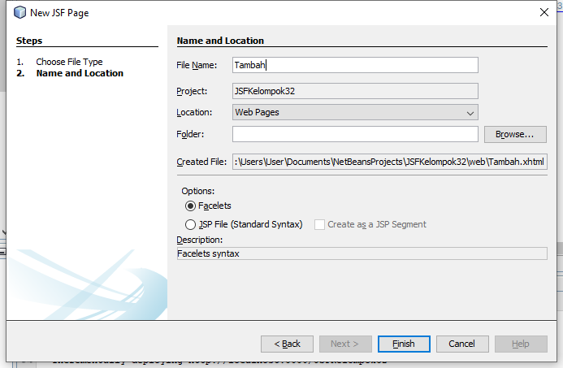

Gambar 5.34 Membuat JSF Page Tambah

1. Kemudian salin source code di bawah ke dalam file ‘Edit.xhtml.

|  |
| --- |
| <?xml version='1.0' encoding='UTF-8' ?>  <!DOCTYPE html PUBLIC "-//W3C//DTD XHTML 1.0 Transitional//EN" "http://www.w3.org/TR/xhtml1/DTD/xhtml1-transitional.dtd">  <html xmlns="http://www.w3.org/1999/xhtml"  xmlns:f="http://java.sun.com/jsf/core"  xmlns:h="http://xmlns.jcp.org/jsf/html">  <h:head>  <title>JSF RSBK</title>  </h:head>  <h:body>  <center>  <h:form>  <h1>Edit Data Mahasiswa</h1>    <table>  <tr>  <td>NIM :</td>  <td><h:inputText value="#{EditMahasiswa.NIM}" ></h:inputText></td>  </tr>  <tr>  <td>Nama Mahasiswa :</td>  <td><h:inputText value="#{EditMahasiswa.NAMA}" ></h:inputText></td>  </tr>  <tr>  <td>Penjurusan :</td>  <td><h:inputText value="#{EditMahasiswa.PENJURUSAN}"></h:inputText></td>  </tr>  </table>  <br></br>  <h:commandButton value="Update" action="#{EditMahasiswa.Update_Mahasiswa}">  <f:param name="Update_NIM" value="#{EditMahasiswa.NIM}" /></h:commandButton>  <br></br>  <br></br>  </h:form>  <h:form>  <h:commandButton value="Kembali" action="index.xhtml"></h:commandButton>  </h:form>    </center>  </h:body>  </html> |

1. Dan juga salin source code berikut ke dalam file ‘Tambah.xhtml.

|  |
| --- |
| <?xml version='1.0' encoding='UTF-8' ?>  <!DOCTYPE html PUBLIC "-//W3C//DTD XHTML 1.0 Transitional//EN" "http://www.w3.org/TR/xhtml1/DTD/xhtml1-transitional.dtd">  <html xmlns="http://www.w3.org/1999/xhtml"  xmlns:h="http://xmlns.jcp.org/jsf/html">  <h:head>  <title>JSF RSBK</title>  </h:head>  <h:body>  <center>  <h2>Tambah Data Mahasiswa</h2>    <h:form>  <table>  <tr>  <td>NIM :</td>  <td><h:inputText value="#{mahasiswa.NIM}" ></h:inputText></td>  </tr>  <tr>  <td>Nama Mahasiswa :</td>  <td><h:inputText value="#{mahasiswa.NAMA}" ></h:inputText></td>  </tr>  <tr>  <td>Penjurusan :</td>  <td><h:inputText value="#{mahasiswa.PENJURUSAN}"></h:inputText></td>  </tr>  </table>  <br></br>  <h:commandButton value="Tambahkan" action="#{mahasiswa.Tambah_Mahasiswa}"></h:commandButton>  <br></br>  <br></br>  </h:form>  <h:form>  <h:commandButton value="Kembali" action="index.xhtml"></h:commandButton>  </h:form>  </center>    </h:body>  </html> |

1. Kemudian, coba kalian lakukan lagi Run File ‘index.xhtml’ . Dan, coba tekan button Edit atau Tambahkan. Maka button tersebut kini dapat digunakan

## 5.4 Hasil dan Analisa

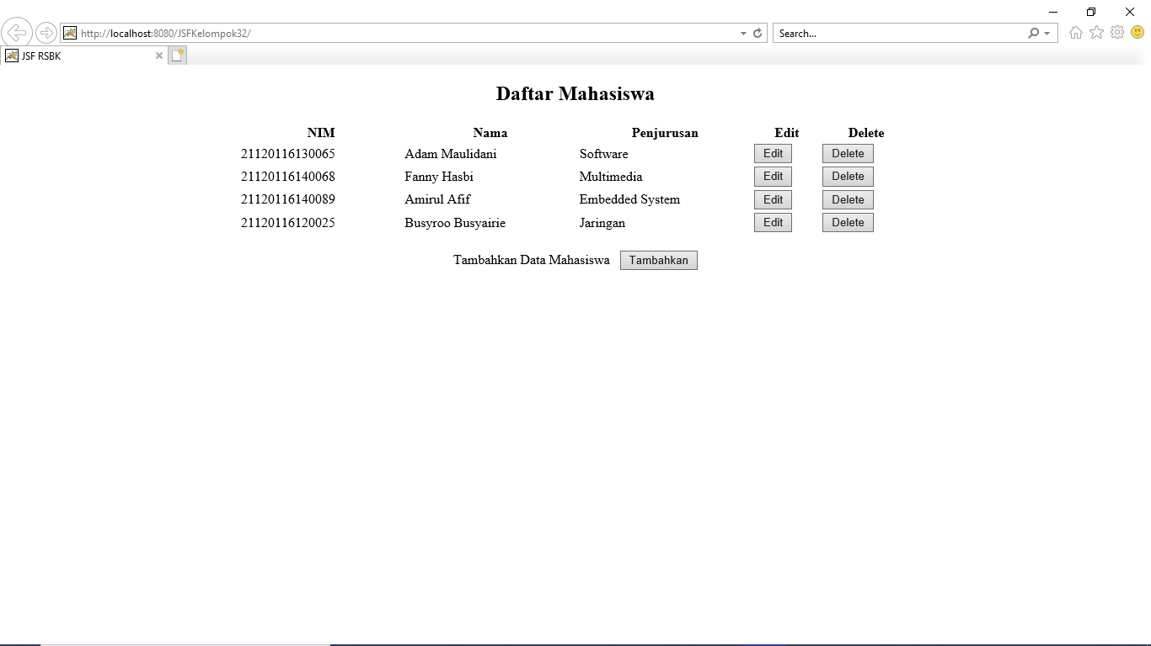

Gambar 5.35 Hasil praktikum halaman index

Hasil praktikum pada halaman index akan seperti itu. Sebuah tabel di tampilkan berdasarkan data yang diambil dari basis data melalui fungsi get_all_mahasiswa(). Kemudian juga ada button Edit, delete, dan tambahkan data. Ketika button edit atau delete di tekan, maka akan mengambil dan mengirim sebuah parameter NIM, untuk di eksekusi lebih lanjut pada fungsi lainnya.

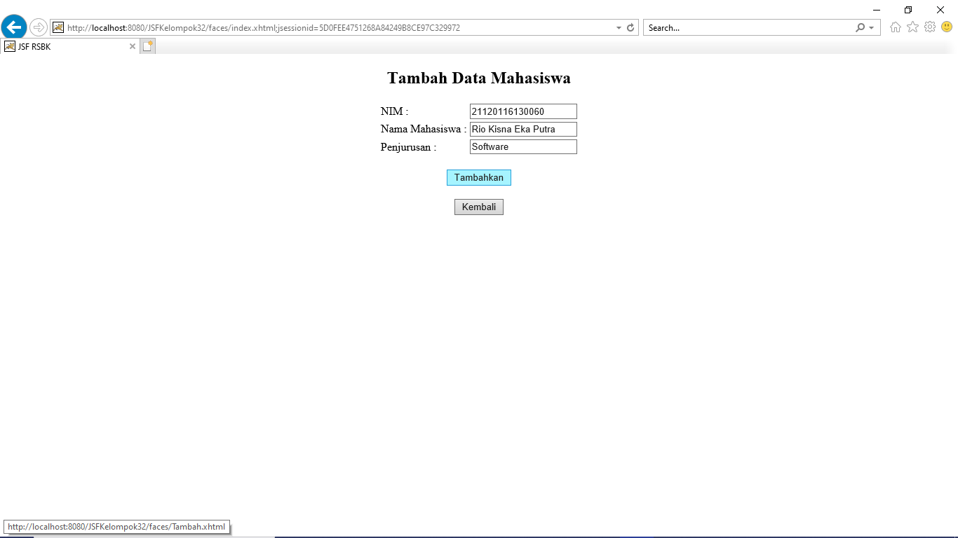

Gambar 5.36 Hasil praktikum tambah data

Pada halaman tambah data, terdapat textBox yang dapat diisi dengan nilai untuk memasukan informasi. Informasi tersebut nantinya akan di baca dan di kirimkan ke fungsi Tambah_mahasiswa() untuk di eksekusi menggunakan query ke database.

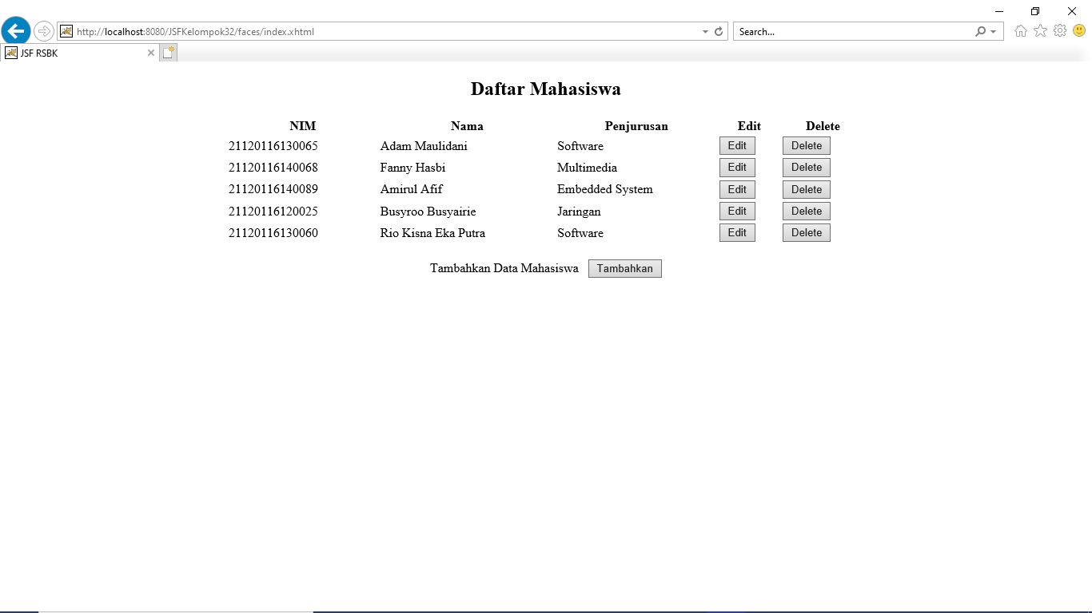

Gambar 5.37 Hasil praktikum berhasil menambah data

Ketika data ditambahkan, maka akan terdapat data baru sesuai data yang ditambahkan sebelumnya.

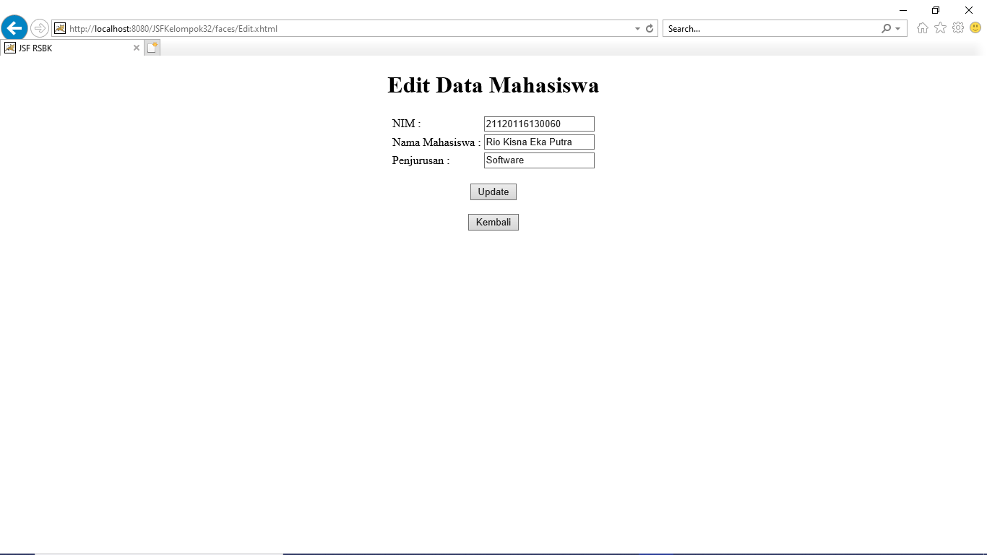

Gambar 5.38 Hasil praktikum edit mahasiswa

Untuk halaman edit data diakses dengan menekan button edit pada halaman index. Pada button tersebut, Facelet akan menyimpan nilai pada parameter berupa objek mahasiswa. Nim tersebut akan di gunakan untuk mengakses data pada tabel mahasiswa kemudian menulikannya ke textBox yang sudah di buat. Fungsi yang di eksekusi ketika membuka halaman ini adalah fungsi Edit_Mahasiswa().

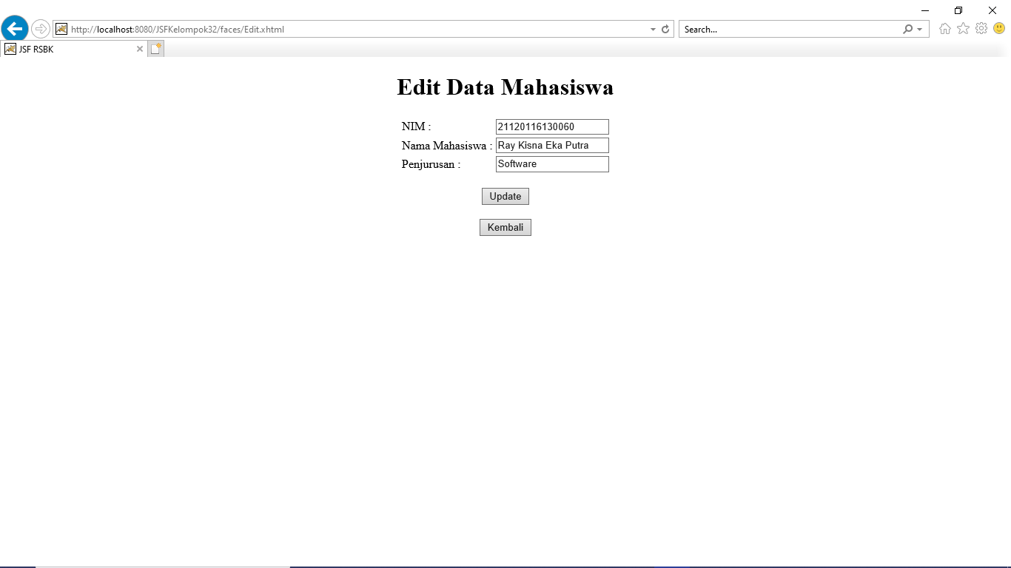

Gambar 5.39 Hasil praktikum halaman edit mahasiswa

Ketika button update di tekan, maka program akan menjalankan fungsi Update_Mahasiswa(). Fungsi tersebut berguna untuk mengupdate pada basis data sesuai dengan data yang di ubah. Kemudian dengan menggunakan nilai NIM yang juga disimpan sebagai parameter, maka data sesuai dengan NIM lama akan diubah dengan data yang baru.

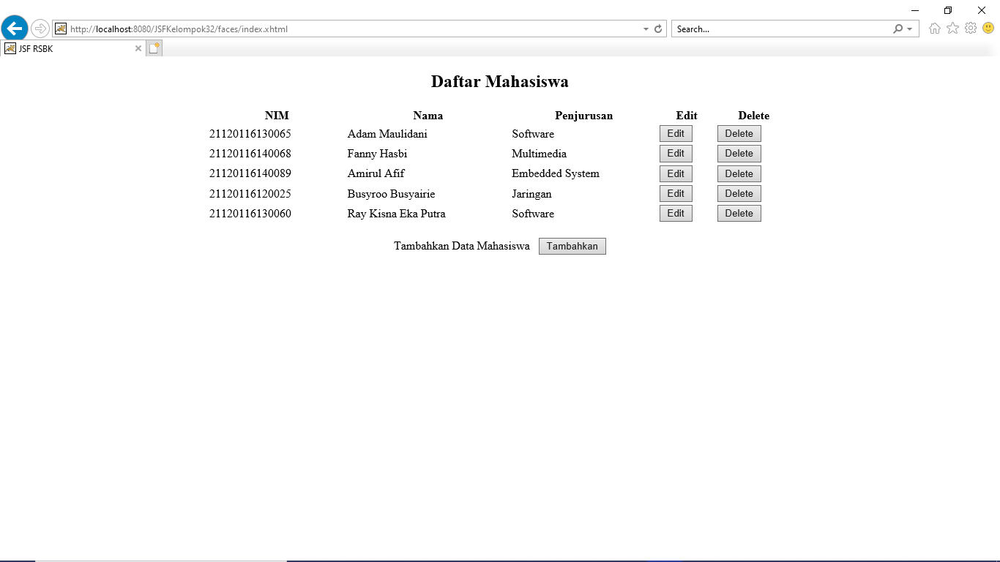

Gambar 5.40 Hasil praktikum edit mahasiswa berhasil

Terlihat bahwa pada nama berubah.

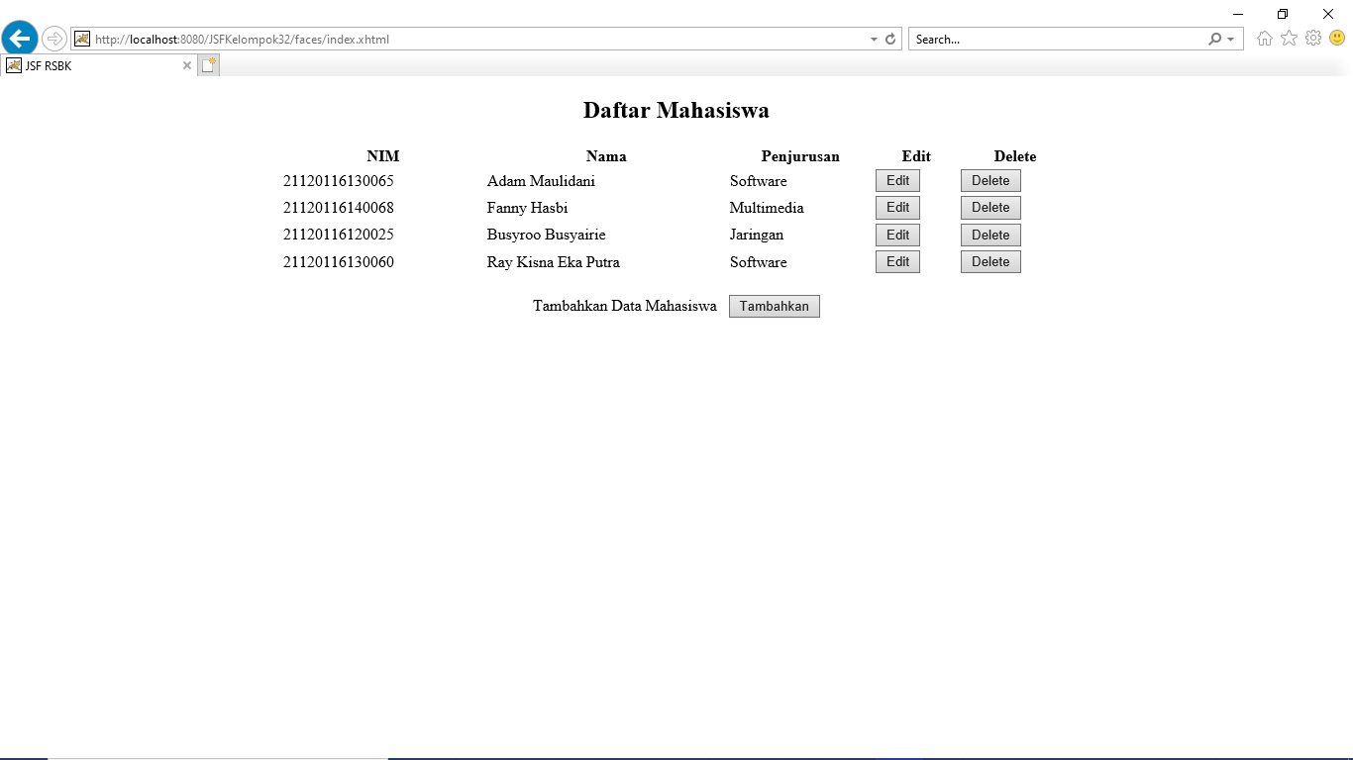

Gambar 5.41 Hasil praktikum delete mahasiswa berhasil

Kemudian untuk fungsi delete, sama dengan fungsi edit dengan mengambil parameter NIM, kemudian menjalankan fungsi Delete_Mahasiswa() untuk mengeksekusi query delete berdasarkan parameter NIM yang tersimpan. Sehingga data tersebut akan langsung terhapus

## 5.5 Tugas dan Pembahasan

Tugas diminta untuk menambahkan tabel baru yaitu tabel penjurusan, setelah itu menghubungkannya dengan tabel mahasiswa. Ketika melakukan tambah data atau edit data dan salah memasukan penjurusan, maka akan menampilkan pesan error.

Pertama kali yang dilakukan adalah menambahkan tabel baru, yaitu tabel penjurusan. Berikut ini adalah tabel penjurusan yang kami buat

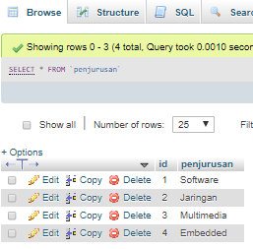

Gambar 5.42 Tabel penjurusan

Karena primary key yang di gunakan pada tabel tersebut adalah ID, untuk membuatnya dapat dihubungkan dengan tabel mahasiswa, perlu dilakukan pengubahan struktur tabel mahasiswa dimana penjurusan pada tabel itu dijadikan sebagai id nya.

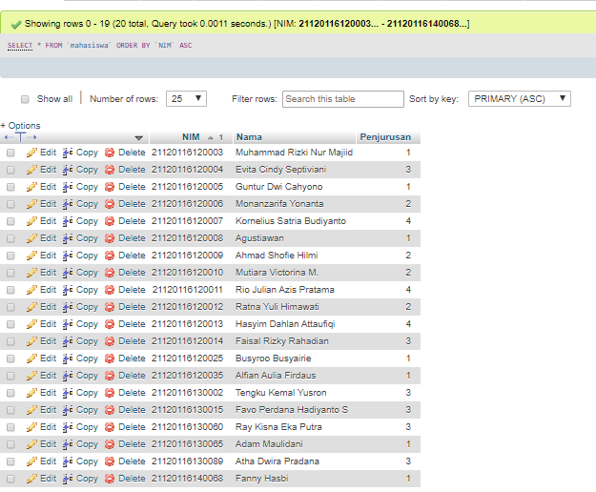

Gambar 5.43 Tabel mahasiswa baru

Setelah itu melakukan constraint antara tabel mahasiswa dengan tabel penjurusan

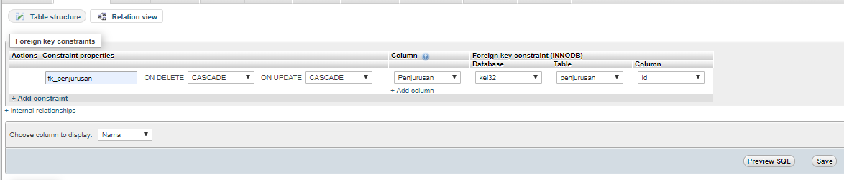

Gambar 5.44 Constraint foreign key

Setelah di constraint agar data yang ditampilkan pada tabel di index.xhtml tetap seperti semula, perlu dibuat sebuah view untuk menghasilkan tampilan hasil join kedua tabel, kemudian mengubah semua select mahasiswa menjadi select view tersebut. Berikut ini adalah view yang dimaksud

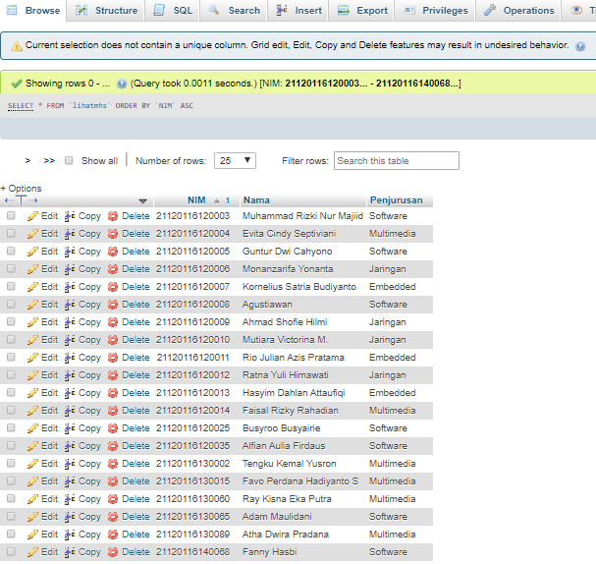

Gambar 5.45 tabel view

Basis data telah di siapkan, selanjutnya adalah memberi pengkondisian baru pada source code Mahasiswa.java untuk proses penambahan data dan pengubahan data. Pengkondisian tersebut digunakan untuk mengecek apakan penjurusan yang di maksud sudah ada pada tabel penjurusan. Ketika ada maka data berhasil ditambahkan, namun ketika tidak ada maka data tidak jadi di tambahkan dan akan menampilkan pesan error.

Source code pada fungsi tambah Mahasiswa

|  |
| --- |
| public String Tambah_Mahasiswa(){  try {  Connection connection=null;  Koneksi obj_koneksi = new Koneksi();  connection = obj_koneksi.get_connection();  Statement st = connection.createStatement();  ResultSet rs = st.executeQuery("Select * from penjurusan where penjurusan = '"+PENJURUSAN+"'");  String id=null;  while(rs.next()){  id = rs.getString("id");  }  if (id!=null){  PreparedStatement ps=connection.prepareStatement("insert into mahasiswa(NIM, Nama, Penjurusan) value('"+NIM+"','"+NAMA+"','"+id+"')");  ps.executeUpdate();  }  else {  FacesMessage message = new FacesMessage("Ayolah.. gak ada penjurusan macam itu");  FacesContext context = FacesContext.getCurrentInstance();  context.addMessage(myButton.getClientId(context), message);  return null;  }  } catch (Exception e) {  System.out.println(e);  }  return "/index.xhtml?faces-redirect=true";  } |

Source code pada fungsi Update_Mahasiswa()

|  |
| --- |
| public String Update_Mahasiswa(){  FacesContext fc = FacesContext.getCurrentInstance();  Map<String,String> params = fc.getExternalContext().getRequestParameterMap();  String Update_NIM= params.get("Update_NIM");  try {  Connection connection=null;  Koneksi obj_koneksi = new Koneksi();  connection = obj_koneksi.get_connection();  Statement st = connection.createStatement();  ResultSet rs = st.executeQuery("Select * from penjurusan where penjurusan = '"+PENJURUSAN+"'");  String id2=null;  while(rs.next()){  id2 = rs.getString("id");  }  if (id2!=null){  PreparedStatement ps = connection.prepareStatement("update mahasiswa set NIM=?, Nama=?, Penjurusan=? where NIM=?");  ps.setString(1, NIM);  ps.setString(2, NAMA);  ps.setString(3, id2);  ps.setString(4, Update_NIM);  ps.executeUpdate();  System.out.println(id2);  }  else {  // FacesMessage message2 = new FacesMessage("Ayolah.. gak ada penjurusan macam itu");  // FacesContext context2 = FacesContext.getCurrentInstance();  // context2.addMessage(myButton2.getClientId(context2), message2);  return "/ErrorEdit.xhtml?faces-redirect=true";  }  } catch (Exception e) {  System.out.println(e);  }  return "/index.xhtml?faces-redirect=true";  } |

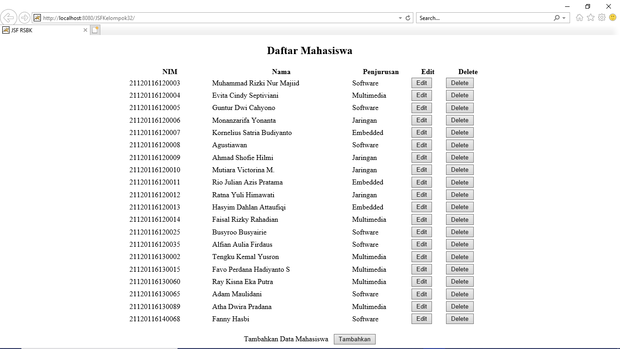

Gambar 5.46 Hasil tugas halaman index

Berikut ini adalah 20 lebih daftar mahasiswa yang sudah di tambahkan dengan fitur tambah sesuai tugas.

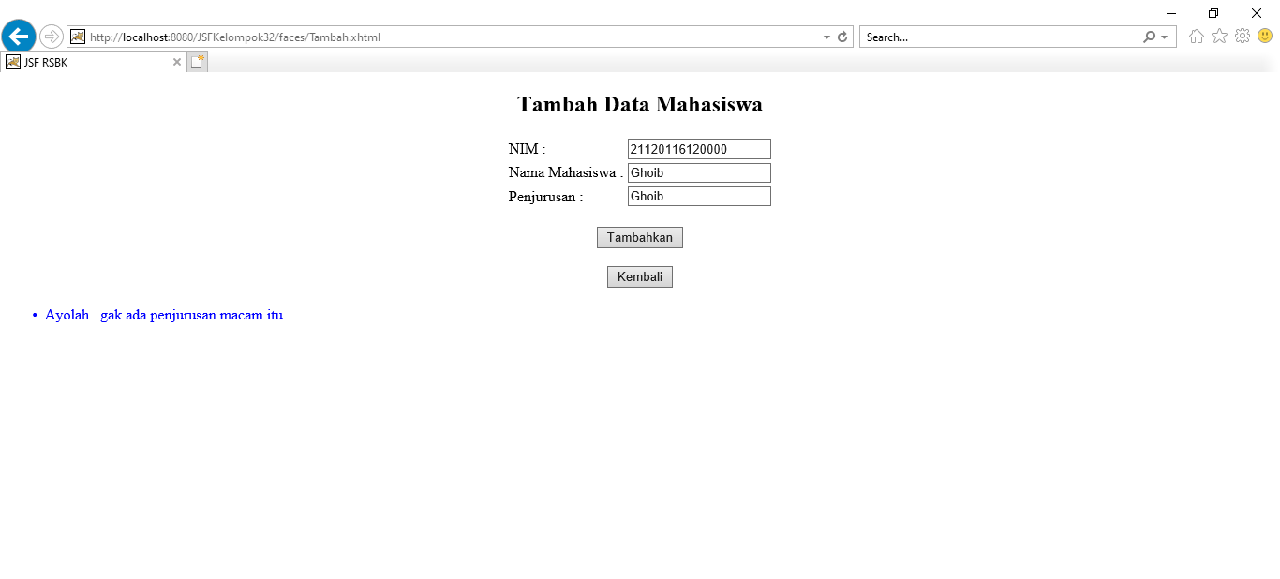

Gambar 5.47 Hasil tugas pesan tambah mahasiswa

Tampilan diatas adalah peringatan ketika menambahkan mahasiswa dengan penjurusan yang salah, maka akan keluar peringatan seperti gambar di atas.

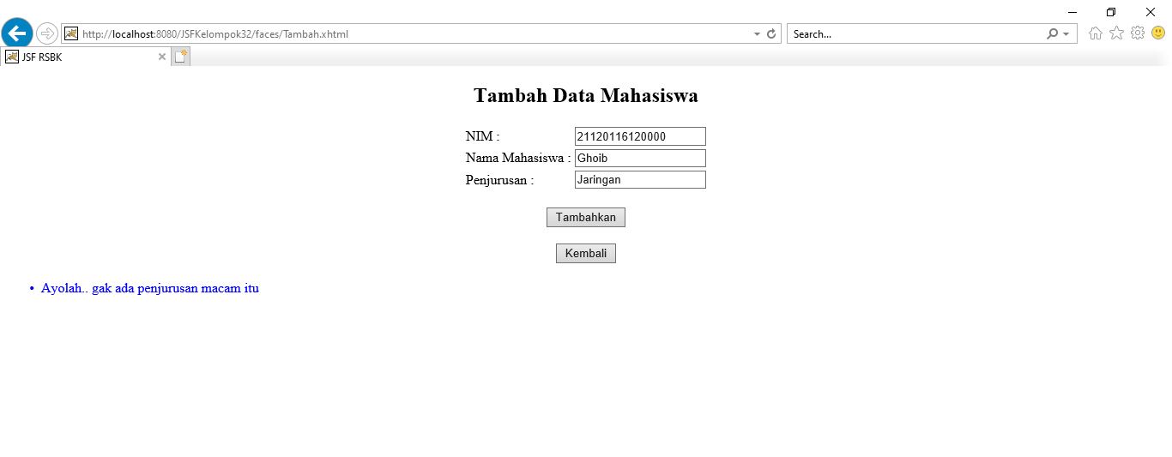

Gambar 5.48 Hasil tugas tambah mahasiswa berhasil

Namun jika menambahkan dengan penjurusan yang benar, maka data akan langsung tertambah ke basis data.

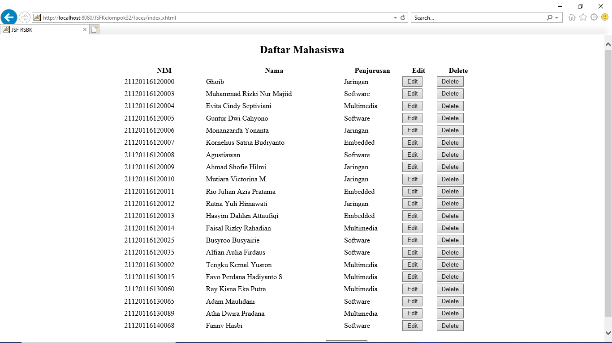

Gambar 5.49 Hasil tugas data tertambah

Data dengan nama Ghoib sudah di tambahkan dan akan langsung di alihkan ke halaman index, sedangkan jika salah maka akan tetap di halaman tambah.

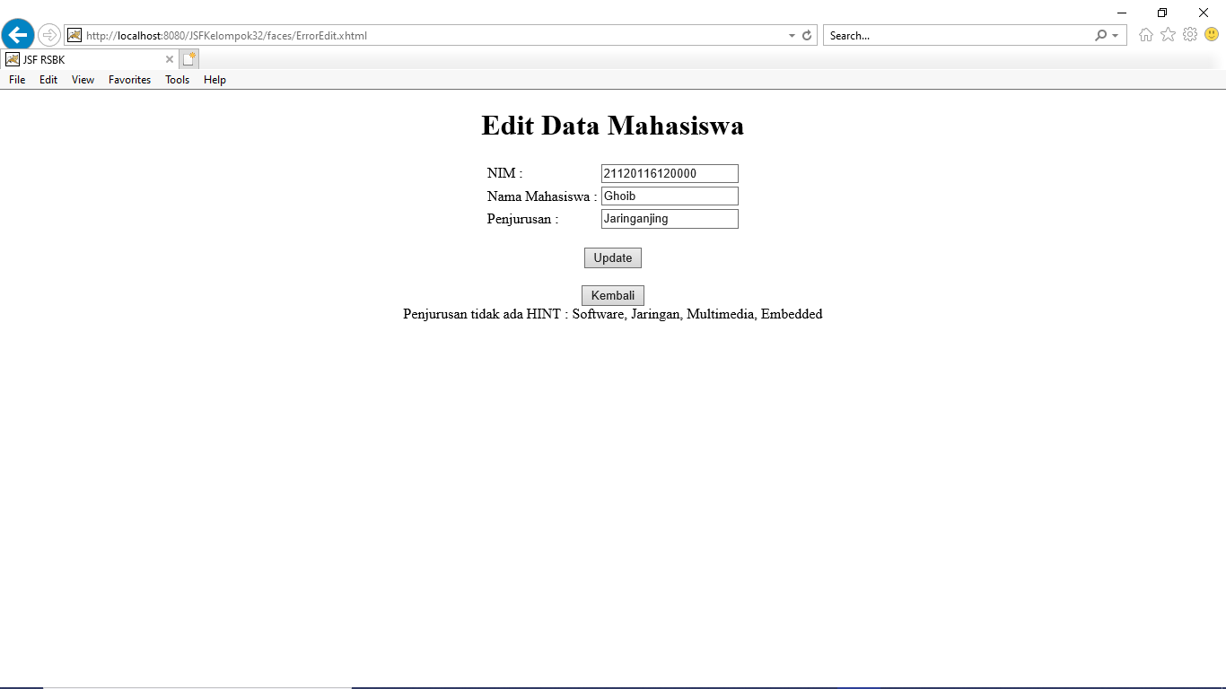

Gambar 5.50 Hasil tugas pesan error edit mahasiswa

Ini adalah screenshot ketika mengubah data mahasiswa dengan penjurusan yang salah, maka akan di tampilkan pesan dengan hint di bagian bawah.

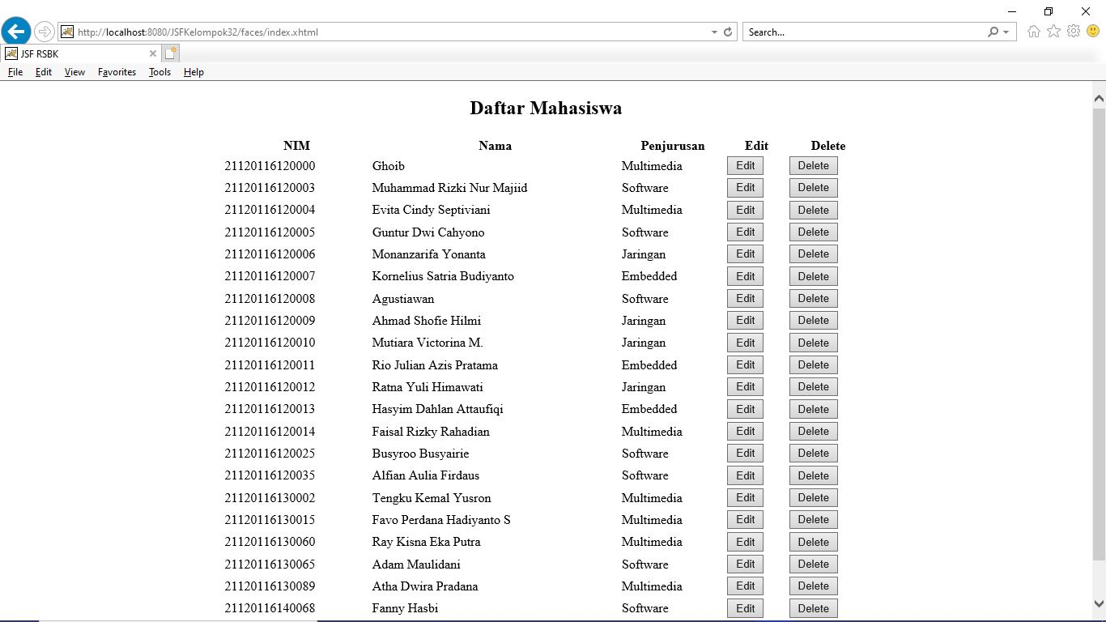

Gambar 5.51 Hasil tugas edit data berhasil

Jika data di edit dengan data yang benar, maka data dapat di ubah dan dialihkan ke halaman index.

## 5.6 Kesimpulan

1. *Connector* MySQL digunakan untuk membangun suatu koneksi antara program dengan *database* MySQL.
2. Untuk menambahkan *connector* MySQL dilakukan dengan cara menambahkannya pada *library* program.
3. Pada JSF xhtml untuk menampilkan *table* dilakukan dengan cara <dataTable></dataTable>.
4. Bootstrap CSS dapat diimplementasikan pada program dengan cara menambahkannya pada *folder* *resource* kemudian untuk memanggilnya dengan cara <h:openStylesheet>.
5. File JSF *Managed Bean* berguna sebagai *back-end* yang mana pada *file* ini terdapat *method* untuk menjalankan *query* CRUD.
6. Untuk menampilkan suatu *join* dapat dilakukan dengan cara membuat *method* dengan *query* *join*.
7. Fungsi dari required = true agar input teks tidak boleh dibiarkan kosong.
8. Untuk menambahkan pesan peringatan ketika *input* teks kosong yaitu dapat dilakukan dengan fungsi requiredMessage =” “.

# BAB VI PENUTUP

# 6.1 Kesimpulan

Dari praktikum kali ini dapat disimpulkan bahwa:

1. Java Bean adalah komponen dalam java yang bersifat reusable dan memiliki kelebihan JavaBean, dapat dimanipulasi secara visual menggunakan builder tool dan memungkinkan pengguna untuk membangun aplikasi secara mudah.
2. Enterprise Java Beans (EJB) adalah komponen server-side yang menyimpan business logic dan dapat diakses secara remote.
3. Untuk mengolah ataupun pengatur data relational dalam platform JavaStandard Edition dan Java Enterprise Edition digunakan Java Persistence API.
4. JSF terbagi menjadi komponen model, view, dan controller dimana komponen controller bekerja di front end sedangkan komponen lain bekerja di back end.

## 6.2 Saran

1. Kerjasama kelompok yang baik dan ketelitian dalam melaksanakan percobaan maupun tugas praktikum sangat diperlukan dalam praktikum.
2. Asisten sebaiknya terus memantau praktikan agar praktikum berjalan dengan lancar sesuai dengan prosedur yang semestinya.
3. Perlunya pembaruan modul untuk meningkatkan kemampuan praktikan.
4. Penambahan penggunaan bahasa pemrograman lain selain Java mungkin akan lebih baik.

# DAFTAR PUSTAKA

[1] http://lea.si.fti.unand.ac.id/2013/11/javabeans/

[2] https://perbedaan.budisma.net/perbedaan-awt-dan-swing.html

[3] https://en.wikipedia.org/wiki/Java_Platform,_Enterprise_Edition

[4] https://medium.com/@wafaakamilahmaulanihermawan/Statefull-vs-Stateless-application-6d600eddefe3

[5] https://www.mahirkoding.com/pengenalan-jsp/

[6] https://aeroyid.wordpress.com/2012/07/16/javamemperkenalkan-java-servlet-dan-membuat-helloworld/

[7] https://dartoblog.wordpress.com/2012/08/01/pengenalan-jpa-java-persistence-api/

[8] https://suhearie.wordpress.com/2008/08/26/java-enterprise-mulai-dari-mana-part-2-netbeans-glassfish/

[9] https://upyes.wordpress.com/2013/02/06/pengertian-dan-sejarah-mysql/

[10] https://id.wikipedia.org/wiki/NetBeans [diakses : 15 November 2019]

[11] https://id.wikipedia.org/wiki/JavaServer_Faces [diakses : 15 November 2019]

[12] https://www.webhozz.com/blog/instalasi-tomcat-di-centos/ [diakses : 15 November 2019]

[13] https://suhearie.wordpress.com/2008/08/26/java-enterprise-mulai-dari-mana-part-2-netbeans-glassfish/ [diakses : 15 November 2019]

[14] https://www.termasmedia.com/pemrograman/java/476-instalasi-mysql-connector-j-koneksi-program-java-ke-database-mysql.html [diakses : 15 November 2019]

[15] https://id.wikipedia.org/wiki/GitHub [diakses : 15 November 2019]

[16] https://id.wikipedia.org/wiki/XAMPP [diakses : 15 November 2019]

# LAMPIRAN 1 (LEMBAR ASSISTENSI)

